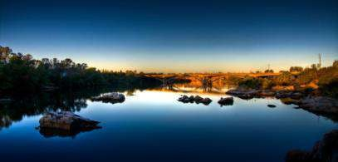
Информационный бюллетень Администрации Рощинского сельского поселения

№ 15

02.11.

2022

Российская Федерация Новгородская область Валдайский район СОВЕТ ДЕПУТАТОВ РОЩИНСКОГО

СЕЛЬСКОГО ПОСЕЛЕНИЯ
Р Е Ш Е Н И Е

от 27.10.202 № 98
п. Рощино

О внесении изменений в Решение Совета депутатов от 28.12.2021 № 68
«О бюджете Рощинского сельского поселения на 2022 год и плановый период 2023 и 2024 годов»

Внести изменения в решение Совета депутатов Рощинского сельского поселения от 28.12.2021 № 68 следующие изменения:
- Приложения к решению Совета депутатов от 28.12.2021 № 68 «О бюджете Рощинского сельского поселения на 2022 год и плановый период 2023 и 2024 годов» № 2, 3, 6 читать в прилагаемых редакциях.
- Опубликовать в информационном бюллетене «Рощинский вестник» и разместить на официальном сайте администрации.

Глава сельского поселения В.Б. Мячин

Приложение № 2

Ведомственная структура
расходов бюджета Рощинского сельского поселения на 2022 год и плановый период 2023-2024 годов
Наименование | Ве д. | Рз. | ПР | Ц.С.Р. | ВР. | Сумма на 2022год | Сумма на 2023год | Сумма на 2024год
Администрация Рощинского сельского поселения | 944 |  |  |  |  | 51 383 647 | 16 727 600 | 16 988 210
Общегосударственные вопросы | 944 | 01 |  |  |  | 7 041 322 | 6 434 647 | 6 434 647
Функционирование высшего должностного лица субъекта Российской Федерации и  муниципального образования | 944 | 01 | 02 |  |  | 1 091 545 | 1 018 706 | 1 018 706
Глава муниципального | 944 | 01 | 02 | 9100001 |  | 1 065 505 | 1 018 706 | 1 018 706

образования |  |  |  | 000
Фонд оплаты труда государственных (муниципальных)органов | 944 | 01 | 02 | 9100001  000 | 121 | 784 181 | 748 238 | 748 238
Иные выплаты персоналу государственных (муниципальных) органов, за исключением фонда оплаты труда | 944 | 01 | 02 | 9100001  000 | 122 | 44 500 | 44 500 | 44 500
Взносы по обязательному социальному страхованию на выплаты денежного содержания и иные выплаты работникам государственных  (муниципальных) органов | 944 | 01 | 02 | 9100001  000 | 129 | 236 824 | 225 968 | 225 968
Иные межбюджетные трансферты бюджетам городских и сельских поселений области на частичную компенсацию дополнительных расходов на повышение оплаты труда  работников бюджетной сферы | 944 | 01 | 02 | 9100071  420 |  | 26 040 | 0,00 | 0,00
Фонд оплаты труда государственных (муниципальных)органов | 944 | 01 | 02 | 9100071  420 | 121 | 20 000 | 0,00 | 0,00
Взносы по обязательному социальному страхованию на выплаты денежного содержания и иные выплаты работникам государственных  (муниципальных) органов | 944 | 01 | 02 | 9100071  420 | 129 | 6 040 | 0,00 | 0,00
Функционирование Правитель- ства Российской Федерации, высших Исполнительных органов государственной власти субъектов Российской  Федерации, местных администраций | 944 | 01 | 04 |  |  | 5 764 983 | 5 263 431 | 5 263 431
Муниципальная программа  «Информатизация Рощинского сельского поселения на 2021-  2025 годы» | 944 | 01 | 04 | 0300023  000 |  | 242 000 | 242 000 | 242 000
Закуп товаров, работ, услуг в сфере информационно- коммуникационных технологий | 944 | 01 | 04 | 0300023  000 | 242 | 242 000 | 242 000 | 242 000
Иные межбюджетные трансферты бюджетам городских и сельских поселений области на частичную компенсацию дополнительных расходов на  повышение оплаты труда работников бюджетной сферы | 944 | 01 | 04 | 9200071  420 |  | 117 560 | 0,00 | 0,00
Фонд оплаты труда государствен- ных (муниципальных) органов | 944 | 01 | 04 | 9200071  420 | 121 | 90 292 | 0,00 | 0,00
Взносы по обязательному социальному страхованию на выплаты денежного содержания и иные выплаты работникам  государственных (муниципальных) органов | 944 | 01 | 04 | 9200071  420 | 129 | 27 268 | 0,00 | 0,00
Центральный аппарат | 944 | 01 | 04 | 9200001  000 |  | 5 307 409 | 4 927 811 | 4 927 811

Фонд оплаты труда государствен- ных (муниципальных) органов | 944 | 01 | 04 | 9200001  000 | 121 | 3 210 395 | 3 149 260 | 3 149 260
Иные выплаты персоналу государственных (муниципальных) органов, за исключением фонда оплаты  труда | 944 | 01 | 04 | 9200001  000 | 122 | 178 000 | 178 000 | 178 000
Взносы по обязательному социальному страхованию на выплаты денежного содержания и иные выплаты работникам государственных  (муниципальных) органов | 944 | 01 | 04 | 9200001  000 | 129 | 970 012 | 951 549 | 951 549
Прочая закупка товаров, работ и услуг для государственных нужд | 944 | 01 | 04 | 9200001  000 | 244 | 798 002 | 498 002 | 498 002
Закупка энергетических ресурсов | 944 | 01 | 04 | 9200001  000 | 247 | 102 000 | 102 000 | 102 000
Уплата налога на имущество организаций и земельного налога | 944 | 01 | 04 | 9200001  000 | 851 | 34 000 | 34 000 | 34 000
Уплата прочих налогов, сборов и иных обязательных платежей | 944 | 01 | 04 | 9200001  000 | 852 | 5 000 | 5 000 | 5 000
Уплата иных платежей | 944 | 01 | 04 | 9200001  000 | 853 | 10 000 | 10 000 | 10 000
Расходы по содержанию штатных единиц, осуществляющих переданные отдельные государственные  полномочия области | 944 | 01 | 04 | 9200070  280 |  | 98 014 | 93 620 | 93 620
Расходы на выплату персоналу в целях обеспечения выполнения функций государственными (муниципальными) органами. | 944 | 01 | 04 | 9200070  280 | 120 | 98 014 | 93 620 | 93 620
Фонд оплаты труда государственных (муниципальных) органов | 944 | 01 | 04 | 9200070  280 | 121 | 75 282 | 71 880 | 71 880
Взносы по обязательному социальному страхованию на выплаты денежного содержания и иные выплаты работникам государственных (муниципальных) органов | 944 | 01 | 04 | 9200070  280 | 129 | 22 732 | 21 740 | 21 740
Обеспечение деятельности финансовых, налоговых и таможенных органов и органов финансового (финансово- бюджетного) надзора | 944 | 01 | 06 | 9300001  000 |  | 26 010 | 26 010 | 26 010
Иные межбюджетные трансферты | 944 | 01 | 06 | 9300001  000 | 540 | 26 010 | 26 010 | 26 010
Резервные фонды | 944 | 01 | 11 |  |  | 30 000 | 30 000 | 30 000
Резервные фонды | 944 | 01 | 11 | 9400099  990 |  | 30 000 | 30 000 | 30 000
Резервные фонды | 944 | 01 | 11 | 9400099  990 | 870 | 30 000 | 30 000 | 30 000
Другие общегосударственные вопросы | 944 | 01 | 13 |  |  | 128 784 | 96 500 | 96 500
Расходы по определению перечня  должностных лиц, | 944 | 01 | 13 | 9200070 |  | 500 | 500 | 500

уполномоченных составлять протоколы об административных правонарушениях, предусмотренных соответствующими статьями областного закона "Об административных правонарушениях" |  |  |  | 650
Прочая закупка товаров, работ и услуг для государственных нужд | 944 | 01 | 13 | 9200070  650 | 244 | 500 | 500 | 500
Мероприятия по возмещению компенсационных расходов старостам Рощинского сельского поселения | 944 | 01 | 13 | 9200002  000 |  | 96 000 | 96 000 | 96 000
Иные выплаты, за исключением фонда оплаты труда государственных (муниципальных) органов, лицам, привлекаемым согласно законодательству для выполнения отдельных полномочий | 944 | 01 | 13 | 9200002  000 | 123 | 96 000 | 96 000 | 96 000
Содержание имущества муниципальной казны | 944 | 01 | 13 | 9460000  000 |  | 32 284 | 0,00 | 0,00
Реализация мероприятий по содержанию имущества муниципальной казны | 944 | 01 | 13 | 9460001  000 |  | 32 284 | 0,00 | 0,00
Прочая закупка товаров, работ и услуг для государственных нужд | 944 | 01 | 13 | 9460001  000 | 244 | 32 284 | 0,00 | 0,00
Национальная оборона | 944 | 02 |  |  |  | 100 000 | 98 200 | 101 500
Мобилизационная вневойсковая подготовка | 944 | 02 | 03 |  |  | 100 000 | 98 200 | 101 500
Осуществление первичного воинского учета на территориях, где отсутствуют военные комиссариаты | 944 | 02 | 03 | 9500051  180 |  | 100 000 | 98 200 | 101 500
Фонд оплаты труда государственных (муниципальных) органов | 944 | 02 | 03 | 9500051  180 | 121 | 76 672 | 72 000 | 72 000
Взносы по обязательному социальному страхованию на выплаты денежного содержания и иные выплаты работникам государственных (муниципальных) органов | 944 | 02 | 03 | 9500051  180 | 129 | 23 155 | 21 744 | 21 744
Закупка товаров, работ, услуг в  сфере информационно- коммуникационных технологий | 944 | 02 | 03 | 9500051  180 | 242 | 0,00 | 2 000 | 3 000
Прочая закупка товаров, работ и услуг для государственных нужд | 944 | 02 | 03 | 9500051  180 | 244 | 173 | 1 456 | 2 756
Закупка энергетических ресурсов | 944 | 02 | 03 | 9500051  180 | 247 | 0,00 | 1 000 | 2 000

Национальная безопасность и правоохранительная деятельность | 944 | 03 |  |  |  | 459 000 | 259 000 | 259 000
Обеспечение пожарной  безопасности | 944 | 03 | 10 |  |  | 454 000 | 254 000 | 254 000
Муниципальная программа  «Обеспечение первичных мер пожарной безопасности в Рощинском сельском поселении в  2021-2025годах» | 944 | 03 | 10 | 0200022  000 |  | 454 000 | 254 000 | 254 0000
Прочая закупка товаров, работ и услуг для государственных нужд | 944 | 03 | 10 | 0200022  000 | 244 | 454 000 | 254 000 | 254 000
Другие вопросы в области национальной безопасности и правоохранительной деятельности | 944 | 03 | 14 |  |  | 5 000 | 5 000 | 5 000
Функционирование органов в сфере национальной безопасности правоохранительной деятельности | 944 | 03 | 14 | 9600002  000 | 244 | 5 000 | 5 000 | 5 000
Национальная экономика | 944 | 04 |  |  |  | 36 880 350 | 3 701 980 | 3 732 410
Дорожное хозяйство (дорожные фонды) | 944 | 04 | 09 |  |  | 36 327 350 | 3 448 980 | 3 479 410
Муниципальная программа  «Совершенствование и содержание дорог общего пользования местного значения в границах населенных пунктов Рощинского сельского поселения  в 2021-2025 годах» | 944 | 04 | 09 | 0400024  000 |  | 36 327 350 | 3 448 980 | 3 479 410
Подпрограмма «Ремонт автомобильных дорог общего пользования местного значения расположенных в границах населенных пунктов Рощинского сельского поселения на 2021-  2025 годы» | 944 | 04 | 09 | 0400024  010 | 240 | 33 268 010 | 2 408 600 | 2 408 600
Мероприятие «Ремонт автомобильных дорог общего пользования местного значения расположенных в границах населенных пунктов Рощинского  сельского поселения на 2021- 2025 годы» Составление ПСД. | 944 | 04 | 09 | 0430024  010 | 243 | 2 151 500 | 0,00 | 0,00
Мероприятие «Ремонт автомобильных дорог общего пользования местного значения расположенных в границах населенных пунктов Рощинского сельского поселения на 2021-  2025 годы» | 944 | 04 | 09 | 0410024  010 | 244 | 215 600 | 344 300 | 344 300
Субсидия бюджетам сельских поселений на формирование  муниципальных дорожных фондов | 944 | 04 | 09 | 0410071  520 | 244 | 864 630 | 693 700 | 693 700
Подпрограмма «Ремонт автомобильных дорог общего пользования местного значения расположенных в границах населенных пунктов Рощинского сельского поселения на 2021- 2025 годы» мероприятие Дорога  к дому | 944 | 04 | 09 | 0420024  010 | 243 | 2 128 810 | 82 300 | 82 300

Субсидия бюджетам сельских поселений на формирование муниципальных дорожных фондов мероприятие Дорога к  дому | 944 | 04 | 09 | 0420071  520 | 243 | 2 108 370 | 1 288 300 | 1 288 300
Подпрограмма «Ремонт автомобильных дорог общего пользования местного значения расположенных в границах населенных пунктов Рощинского сельского поселения на 2021- 2025 годы» мероприятие софинансирование за счет средств местного бюджета расходов по реализации  правовых актов Правительства Новгородской области | 944 | 04 | 09 | 0440024  010 | 243 | 284 100 | 0,00 | 0,00
Субсидии бюджетам городских и сельских поселений на софинансирование расходов по реализации правовых актов Правительства Новгородской области по вопросам проектирования, строительства, реконструкции, капитального ремонта и ремонта  автомобильных дорог общего пользования местного значения | 944 | 04 | 09 | 0440071  540 | 243 | 25 515 000 | 0,00 | 0,00
Подпрограмма «Содержание автомобильных дорог общего пользования местного значения, расположенных в границах населенных пунктов Рощинского сельского поселения на 2021-  2025 годы» | 944 | 04 | 09 | 0400024  020 | 244 | 2 694 340 | 825 380 | 853 810
Подпрограмма «Обеспечение безопасности дорожного движения на дорогах общего пользования местного значения в Рощинском сельском поселении на 2021-2025 годы» | 944 | 04 | 09 | 0400024  030 | 244 | 15 000 | 15 000 | 17 000
Подпрограмма «Инвентаризация и паспортизация дорог общего пользования местного значения в границах населенных пунктов Рощинского сельского поселения на 2021-2025 годы» | 944 | 04 | 09 | 0400024  040 | 244 | 350 000,00 | 200 000 | 200 000
Другие вопросы в области национальной экономики | 944 | 04 | 12 |  |  | 553 000 | 253 000 | 253 000
Муниципальная программа  «Развитие малого и среднего предпринимательства в Рощинском сельском поселении на 2021-2025 годы» | 944 | 04 | 12 | 0100021  000 |  | 3 000 | 3 000 | 3 000
Прочая закупка товаров, работ и услуг для государственных нужд | 944 | 04 | 12 | 0100021  000 | 244 | 2 000 | 2 000 | 2 000
Субсидии на возмещение недополученных доходов и (или) возмещение фактически понесенных затрат в связи с производством (реализацией) товаров, выполнением работ,  оказанием услуг | 944 | 04 | 12 | 0100021  000 | 811 | 1 000 | 1 000 | 1 000

Проведение топографо- геодезических, картографических и землеустроительных работ | 944 | 04 | 12 | 9800004  000 | 244 | 550 000 | 250 000 | 250 000
Жилищно-коммунальное хозяйство | 944 | 05 |  |  |  | 6 231 943 | 3 151 733 | 3 001 920
Благоустройство | 944 | 05 | 03 | 0000000 |  | 6 231 943 | 3 151 733 | 3 001 920
Муниципальная программа  «Благоустройство территории Рощинского сельского поселения на 2021-2025 годы» | 944 | 05 | 03 | 0500025  000 | 240 | 6 231 943 | 3 151 733 | 3 001 920
Подпрограмма «Обеспечение эксплуатации уличного освещения в населенных пунктах Рощинского сельского поселения на 2021-2025 годы» | 944 | 05 | 03 | 0500025  010 | 240 | 922 326 | 922 326 | 922 326
Мероприятие Оплата потребленной электроэнергии | 944 | 05 | 03 | 0500125  010 | 240 | 370 000 | 370 000 | 370 000
Закупка энергетических ресурсов | 944 | 05 | 03 | 0500125  010 | 247 | 370 000 | 370 000 | 370 000
Мероприятие Модернизация системы уличного освещения Рощинского сельского поселения, повышение энергоэффективности и энергосбережения на 2021-2025  годы | 944 | 05 | 03 | 0500225  010 | 240 | 302 326 | 302 326 | 302 326
Прочая закупка товаров, работ и услуг для государственных нужд | 944 | 05 | 03 | 0500225  010 | 244 | 302 326 | 302 326 | 302 326
Мероприятие Ремонт уличного освещения в населенных пунктах Рощинского сельского поселения  на 2021-2025 годы | 944 | 05 | 03 | 0500325  010 | 240 | 250 000 | 250 000 | 250 000
Прочая закупка товаров, работ и услуг для государственных нужд | 944 | 05 | 03 | 0500325  010 | 244 | 250 000 | 250 000 | 250 000
Подпрограмма Озеленение на территории Рощинского сельского поселения на 2021-  2025 годы | 944 | 05 | 03 | 0500025  020 | 240 | 52 056 | 100 000 | 100 000
Прочая закупка товаров, работ и услуг для государственных нужд | 944 | 05 | 03 | 0500025  020 | 244 | 52 056 | 100 000 | 100 000
Подпрограмма Организация и содержание мест захоронения на территории Рощинского сельского поселения на 2021-  2025 годы | 944 | 05 | 03 | 0500025  030 | 240 | 450 000 | 150 000 | 150 000
Прочая закупка товаров, работ и услуг для государственных нужд | 944 | 05 | 03 | 0500025  030 | 244 | 450 000 | 150 000 | 150 000
Подпрограмма Прочие мероприятия по благоустройству на территории населенных пунктов Рощинского сельского  поселения на 2021-2025 годы | 944 | 05 | 03 | 0500025  040 | 240 | 3 327 398 | 1 979 407 | 1 829 594
Прочая закупка товаров, работ и услуг для государственных нужд | 944 | 05 | 03 | 0500025  040 | 244 | 3 327 398 | 1 979 407 | 1 829 594
Подпрограмма Благоустройство на территории населенных пунктов Рощинского сельского поселения на 2021-2025 годы  ППМИ софинансирование | 944 | 05 | 03 | 0500025  050 |  | 1 331 660 | 0,00 | 0,00
Мероприятие Участие в | 944 | 05 | 03 | 0500125 | 240 | 194 460 | 0,00 | 0,00

Программе поддержки местных  инициатив. Софинансирование из средств местного бюджета |  |  |  | 050
Прочая закупка товаров, работ и услуг для государственных нужд | 944 | 05 | 03 | 0500125  050 | 244 | 194 460 | 0,00 | 0,00
Мероприятие Участие в Программе поддержки местных инициатив. Софинансирование  населения | 944 | 05 | 03 | 0500225  050 |  | 137 200 | 0,00 | 0,00
Прочая закупка товаров, работ и услуг для государственных нужд | 944 | 05 | 03 | 0500225  050 | 244 | 137 200 | 0,00 | 0,00
Субсидия бюджетам сельских поселений на реализацию приоритетных проектов  поддержки местных инициатив | 944 | 05 | 03 | 0500075  260 | 244 | 1 000 000 | 0,00 | 0,00
Иные межбюджетные трансферты в целях финансирования расходных обязательств, связанных с финансовым обеспечением первоочередных расходов  поселений | 944 | 05 | 03 | 0500029  000 | 244 | 148 503 | 0,00 | 0,00
Образование | 944 | 07 |  |  |  | 108 660 | 90 000 | 90 000
Профессиональная подготовка, переподготовка и повышение квалификации | 944 | 07 | 05 |  |  | 108 660 | 50 000 | 50 000
Центральный аппарат | 944 | 07 | 05 | 9200001  000 |  | 50 000 | 50 000 | 50 000
Прочая закупка товаров, работ и услуг для государственных нужд | 944 | 07 | 05 | 9200001  000 | 244 | 50 000 | 50 000 | 50 000
Молодежная политика | 944 | 07 | 07 |  |  | 58 660 | 40 000 | 40 000
Проведение мероприятий для детей и молодежи | 944 | 07 | 07 | 9070007  000 |  | 58 660 | 40 000 | 40 000
Прочая закупка товаров, работ и услуг для государственных нужд | 944 | 07 | 07 | 9070007  000 | 244 | 58 660 | 40 000 | 40 000
Культура, кинематография | 944 | 08 |  |  |  | 201 000 | 286 000 | 286 000
Культура | 944 | 08 | 01 |  |  | 201 000 | 286 000 | 286 000
Мероприятия в сфере культуры,  кинематографии и средств массовой информации | 944 | 08 | 01 | 9080008  000 |  | 170 000 | 255 000 | 255 000
Прочая закупка товаров, работ и услуг для государственных нужд | 944 | 08 | 01 | 9080008  000 | 244 | 170 000 | 255 000 | 255 000
Муниципальная программа  «Сохранение и реконструкция воинских захоронений и военно- мемориальных объектов на территории Рощинского сельского поселения в 2021-2025  годах» | 944 | 08 | 01 | 0600026  000 | 240 | 31 000 | 31 000 | 31 000
Прочая закупка товаров, работ и услуг для государственных нужд | 944 | 08 | 01 | 0600026  000 | 244 | 31 000 | 31 000 | 31 000
Социальная политика | 944 | 10 | 00 |  |  | 338 372 | 319 200 | 319 200
Пенсионное обеспечение | 944 | 10 | 01 | 0000000  000 |  | 338 372 | 319 200 | 319 200
Расходы на доплаты к пенсиям муниципальных служащих | 944 | 10 | 01 | 9090061  000 |  | 338 372 | 319 200 | 319 200
Иные пенсии, социальные доплаты к пенсиям | 944 | 10 | 01 | 9090061  000 | 312 | 338 372 | 319 200 | 319 200
Физическая культура и спорт | 944 | 11 |  |  |  | 10 000 | 10 000 | 10 000
Физическая культура | 944 | 11 | 01 |  |  | 10 000 | 10 000 | 10 000
Мероприятия в области физической культуры | 944 | 11 | 01 | 9010011  000 |  | 10 000 | 10 000 | 10 000

Прочая закупка товаров, работ и услуг для государственных нужд | 944 | 11 | 01 | 9010011  000 | 244 | 10 000 | 10 000 | 10 000
Средства массовой  информации | 944 | 12 |  |  |  | 13 000 | 13 000 | 13 000
Телевидение и радиовещание | 944 | 12 | 01 |  |  | 13 000 | 13 000 | 13 000
Муниципальная программа  «Информатизация Рощинского сельского поселения на 2021-  2025 годы» | 944 | 12 | 01 | 0300023  030 |  | 13 000 | 13 000 | 13 000
Закуп товаров, работ, услуг в сфере информационно-  коммуникационных технологий | 944 | 12 | 01 | 0300023  030 | 242 | 13 000 | 13 000 | 13 000
Условно утвержденные расходы | 999 | 99 | 99 | 9990099  999 | 999 | 0,00 | 2 363 840 | 2 740 530
Всего расходов |  |  |  |  |  | 51 383 647 | 16 727 600 | 16 988 210
Приложение № 3

Распределение бюджетных ассигнований по разделам и подразделам, целевым статьям и видам расходов функциональной классификации расходов бюджета Рощинского сельского поселения
на 2022 год и плановый период 2023 и 2024 годов
Наименование | Рз. | ПР | Ц.С.Р. | ВР. | Сумма на 2022 год | Сумма на 2023 год | Сумма на 2024 год
Администрация Рощинского сельского поселения |  |  |  |  | 51 383 647 | 16 727 600 | 16 988 210
Общегосударственные вопросы | 01 |  |  |  | 7 041 322 | 6 434 647 | 6 434 647
Функционирование высшего должностного лица субъекта  Российской Федерации и муниципального образования | 01 | 02 |  |  | 1 091 545 | 1 018 706 | 1 018 706
Глава муниципального образования | 01 | 02 | 9100001000 |  | 1 065 505 | 1 018 706 | 1 018 706
Фонд оплаты труда государственных  (муниципальных)органов | 01 | 02 | 9100001000 | 121 | 784 181 | 748 238 | 748 238
Иные выплаты персоналу государственных (муниципальных) органов, за исключением фонда оплаты труда | 01 | 02 | 9100001000 | 122 | 44 500 | 44 500 | 44 500
Взносы по обязательному социальному страхованию на выплаты денежного содержания и иные выплаты работникам  государственных (муниципальных) органов | 01 | 02 | 9100001000 | 129 | 236 824 | 225 968 | 225 968
Иные межбюджетные трансферты бюджетам городских и сельских поселений области на частичную компенсацию дополнительных расходов на повышение оплаты  труда работников бюджетной сферы | 01 | 02 | 9100071420 |  | 26 040 | 0,00 | 0,00
Фонд оплаты труда государственных  (муниципальных)органов | 01 | 02 | 9100071420 | 121 | 20 000 | 0,00 | 0,00
Взносы по обязательному социальному страхованию на выплаты денежного содержания и  иные выплаты работникам | 01 | 02 | 9100071420 | 129 | 6 040 | 0,00 | 0,00

государственных (муниципальных)
органов
Функционирование Правитель- ства Российской Федерации, высших Исполнительных органов государственной власти субъектов Российской  Федерации, местных  администраций | 01 | 04 |  |  | 5 764 983 | 5 263 431 | 5 263 431
Муниципальная программа  «Информатизация Рощинского сельского поселения на 2021-2025 годы» | 01 | 04 | 0300023000 |  | 242 000 | 242 000 | 242 000
Закуп товаров, работ, услуг в сфере  информационно- коммуникационных технологий | 01 | 04 | 0300023000 | 242 | 242 000 | 242 000 | 242 000
Иные межбюджетные трансферты бюджетам городских и сельских поселений области на частичную компенсацию дополнительных расходов на повышение оплаты труда работников бюджетной  сферы | 01 | 04 | 9200071420 |  | 117 560 | 0,00 | 0,00
Фонд оплаты труда государственных  (муниципальных)органов | 01 | 04 | 9200071420 | 121 | 90 292 | 0,00 | 0,00
Взносы по обязательному социальному страхованию на выплаты денежного содержания и иные выплаты работникам  государственных (муниципальных) органов | 01 | 04 | 9200071420 | 129 | 27 268 | 0,00 | 0,00
Центральный аппарат | 01 | 04 | 9200001000 |  | 5 307 409 | 4 927 811 | 4 927 811
Фонд оплаты труда государствен-  ных (муниципальных) органов | 01 | 04 | 9200001000 | 121 | 3 210 395 | 3 149 260 | 3 149 260
Иные выплаты персоналу государственных (муниципальных)  органов, за исключением фонда оплаты труда | 01 | 04 | 9200001000 | 122 | 178 000 | 178 000 | 178 000
Взносы по обязательному социальному страхованию на выплаты денежного содержания и иные выплаты работникам  государственных (муниципальных) органов | 01 | 04 | 9200001000 | 129 | 970 012 | 951 549 | 951 549
Прочая закупка товаров, работ и  услуг для государственных нужд | 01 | 04 | 9200001000 | 244 | 798 002 | 498 002 | 498 002
Закупка энергетических ресурсов | 01 | 04 | 9200001000 | 247 | 102 000 | 102 000 | 102 000
Уплата налога на имущество организаций и земельного налога | 01 | 04 | 9200001000 | 851 | 34 000 | 34 000 | 34 000
Уплата прочих налогов, сборов и  иных обязательных платежей | 01 | 04 | 9200001000 | 852 | 5 000 | 5 000 | 5 000
Уплата иных платежей | 01 | 04 | 9200001000 | 853 | 10 000 | 10 000 | 10 000
Расходы на возмещение затрат по содержанию штатных единиц, осуществляющих переданные отдельные государственные  полномочия области | 01 | 04 | 9200070280 |  | 98 014 | 93 620 | 93 620

Расходы на выплату персоналу в целях обеспечения выполнения функций государственными (муниципальными) органами. | 01 | 04 | 9200070280 | 120 | 98 014 | 93 620 | 93 620
Фонд оплаты труда государственных (муниципальных) органов | 01 | 04 | 9200070280 | 121 | 75 282 | 71 880 | 71 880
Взносы по обязательному социальному страхованию на выплаты денежного содержания и иные выплаты работникам государственных (муниципальных) органов | 01 | 04 | 9200070280 | 129 | 22 732 | 21 740 | 21 740
Обеспечение деятельности финансовых, налоговых и таможенных органов и органов  финансового (финансово- бюджетного) надзора | 01 | 06 | 9300001000 |  | 26 010 | 26 010 | 26 010
Иные межбюджетные трансферты | 01 | 06 | 9300001000 | 540 | 26 010 | 26 010 | 26 010
Резервные фонды | 01 | 11 |  |  | 30 000 | 30 000 | 30 000
Резервные фонды | 01 | 11 | 9400099990 |  | 30 000 | 30 000 | 30 000
Резервные фонды | 01 | 11 | 9400099990 | 870 | 30 000 | 30 000 | 30 000
Другие общегосударственные вопросы | 01 | 13 |  |  | 128 784 | 96 500 | 96 500
Расходы по определению перечня должностных лиц, уполномоченных составлять протоколы об административных правонарушениях, предусмотренных соответствующими статьями областного закона "Об административных правонарушениях» | 01 | 13 | 9200070650 |  | 500 | 500 | 500
Прочая закупка товаров, работ и услуг для государственных нужд | 01 | 13 | 9200070650 | 244 | 500 | 500 | 500
Мероприятия по возмещению компенсационных расходов старостам Рощинского сельского поселения | 01 | 13 | 9200002000 |  | 96 000 | 96 000 | 96 000
Иные выплаты, за исключением фонда оплаты труда государственных (муниципальных) органов, лицам, привлекаемым согласно законодательству для выполнения отдельных полномочий | 01 | 13 | 9200002000 | 123 | 96 000 | 96 000 | 96 000
Содержание имущества муниципальной казны | 01 | 13 | 9460000000 |  | 32 284 | 0,00 | 0,00
Реализация мероприятий по  содержанию имущества | 01 | 13 | 9460001000 |  | 32 284 | 0,00 | 0,00

муниципальной казны
Прочая закупка товаров, работ и услуг для государственных нужд | 01 | 13 | 9460001000 | 244 | 32 284 | 0,00 | 0,00
Национальная оборона | 02 |  |  |  | 100 000 | 98 200 | 101 500
Мобилизационная и вневойсковая подготовка | 02 | 03 |  |  | 100 000 | 98 200 | 101 500
Осуществление первичного воинского учета на территориях, где отсутствуют военные комиссариаты | 02 | 03 | 9500051180 |  | 100 000 | 98 200 | 101 500
Фонд оплаты труда государственных (муниципальных) органов | 02 | 03 | 9500051180 | 121 | 76 672 | 72 000 | 72 000
Взносы по обязательному социальному страхованию на выплаты денежного содержания и иные выплаты работникам государственных (муниципальных) органов | 02 | 03 | 9500051180 | 129 | 23 155 | 21 744 | 21 744
Закупка товаров, работ, услуг в сфере информационно-  коммуникационных технологий | 02 | 03 | 9500051180 | 242 | 0,00 | 2 000 | 3 000
Прочая закупка товаров, работ и услуг для государственных нужд | 02 | 03 | 9500051180 | 244 | 173 | 1 456 | 2 756
Закупка энергетических ресурсов | 02 | 03 | 9500051180 | 247 | 0,00 | 1 000 | 2 000
Национальная безопасность и правоохранительная деятельность | 03 |  |  |  | 459 000 | 259 000 | 259 000
Обеспечение пожарной  безопасности | 03 | 10 |  |  | 454 000 | 254 000 | 254 000
Муниципальная программа  «Обеспечение первичных мер пожарной безопасности в Рощинском сельском поселении в 2021-2025 годах» | 03 | 10 | 0200022000 |  | 454 000 | 254 000 | 254 000
Прочая закупка товаров, работ и услуг для государственных нужд | 03 | 10 | 0200022000 | 244 | 454 000 | 254 000 | 254 000
Другие вопросы в области национальной безопасности и правоохранительной деятельности | 03 | 14 |  |  | 5 000 | 5 000 | 5 000
Функционирование органов в сфере национальной безопасности правоохранительной деятельности | 03 | 14 | 9600002000 | 244 | 5 000 | 5 000 | 5 000
Национальная экономика | 04 |  |  |  | 36 880 350 | 3 701 160 | 3 732 410
Дорожное хозяйство (дорожные фонды) | 04 | 09 |  |  | 36 327 350 | 3 448 980 | 3 479 410
Муниципальная программа  «Совершенствование и содержание дорог общего пользования местного значения в границах населенных пунктов Рощинского  сельского поселения в 2021-2025 годах» | 04 | 09 | 0400024000 | 244 | 36 327 350 | 3 448 980 | 3 479 410
Подпрограмма «Ремонт автомобильных дорог общего | 04 | 09 | 0400024010 | 240 | 33 268 010 | 2 408 600 | 2 408 600

пользования местного значения расположенных в границах населенных пунктов Рощинского сельского поселения на 2021-2025
годы»
Мероприятие «Ремонт автомобильных дорог общего пользования местного значения расположенных в границах населенных пунктов Рощинского сельского поселения на 2021-2025  годы» Составление ПСД. | 04 | 09 | 0430024010 | 243 | 2 151 500 | 0,00 | 0,00
Мероприятие «Ремонт автомобильных дорог общего пользования местного значения расположенных в границах населенных пунктов Рощинского сельского поселения на 2021-2025  годы» | 04 | 09 | 0410024010 | 244 | 215 600 | 344 300 | 344 300
Субсидия бюджетам сельских поселений на формирование  муниципальных дорожных фондов | 04 | 09 | 0410071520 | 244 | 864 630 | 693 700 | 693 700
Подпрограмма «Ремонт автомобильных дорог общего пользования местного значения расположенных в границах населенных пунктов Рощинского  сельского поселения на 2021-2025 годы» мероприятие Дорога к дому | 04 | 09 | 0420024010 | 243 | 2 128 810 | 82 300 | 82 300
Субсидия бюджетам сельских поселений на формирование муниципальных дорожных фондов  мероприятие Дорога к дому | 04 | 09 | 0420071520 | 243 | 2 108 370 | 1 288 300 | 1 288 300
Подпрограмма «Ремонт автомобильных дорог общего пользования местного значения расположенных в границах населенных пунктов Рощинского сельского поселения на 2021-2025 годы» мероприятие софинансирование за счет средств местного бюджета расходов по реализации правовых актов Правительства Новгородской  области | 04 | 09 | 0440024010 | 243 | 284 100 | 0,00 | 0,00
Субсидии бюджетам городских и сельских поселений на софинансирование расходов по реализации правовых актов Правительства Новгородской области по вопросам проектирования, строительства, реконструкции, капитального ремонта и ремонта автомобильных дорог общего пользования  местного значения | 04 | 09 | 0440071540 | 243 | 25 515 000 | 0,00 | 0,00
Подпрограмма «Содержание автомобильных дорог общего пользования местного значения, расположенных в границах населенных пунктов Рощинского сельского поселения на 2021-2025  годы» | 04 | 09 | 0400024020 | 244 | 2 694 340 | 825 380 | 853 810

Подпрограмма «Обеспечение безопасности дорожного движения на дорогах общего пользования местного значения в Рощинском сельском поселении на 2021-2025  годы» | 04 | 09 | 0400024030 | 244 | 15 000 | 15 000 | 17 000
Подпрограмма «Инвентаризация и паспортизация дорог общего пользования местного значения в границах населенных пунктов Рощинского сельского поселения  на 2021-2025 годы» | 04 | 09 | 0400024040 | 244 | 350 000 | 200 000 | 200 000
Другие вопросы в области национальной экономики | 04 | 12 |  |  | 553 000 | 103 000 | 103 000
Муниципальная программа  «Развитие малого и среднего предпринимательства в Рощинском сельском поселении на 2021-2025 годы» | 04 | 12 | 0100021000 |  | 3 000 | 3 000 | 3 000
Прочая закупка товаров, работ и  услуг для государственных нужд | 04 | 12 | 0100021000 | 244 | 2 000 | 2 000 | 2 000
Субсидии на возмещение недополученных доходов и (или) возмещение фактически понесенных затрат в связи с производством (реализацией) товаров, выполнением работ, оказанием услуг | 04 | 12 | 0100021000 | 811 | 1 000 | 1 000 | 1 000
Проведение топографо- геодезических, картографических и землеустроительных работ | 04 | 12 | 9800004000 | 244 | 550 000 | 100 000 | 100 000
Жилищно-коммунальное хозяйство | 05 |  |  |  | 6 231 943 | 3 151 733 | 3 001 920
Благоустройство | 05 | 03 | 0000000 |  | 6 231 943 | 3 151 733 | 3 001 920
Муниципальная программа  «Благоустройство территории Рощинского сельского поселения на 2021-2025 годы» | 05 | 03 | 0500025000 | 244 | 6 231 943 | 3 151 733 | 3 001 920
Подпрограмма «Обеспечение эксплуатации уличного освещения в населенных пунктах Рощинского сельского поселения на 2021-2025 годы» | 05 | 03 | 0500025010 | 244 | 922 326 | 922 326 | 922 326
Мероприятие Оплата потребленной электроэнергии | 05 | 03 | 0500125010 | 247 | 370 000 | 370 000 | 370 000
Мероприятие Модернизация системы уличного освещения Рощинского сельского поселения, повышение энергоэффективности и энергосбережения на 2021-2025  годы | 05 | 03 | 0500225010 | 244 | 302 326 | 302 326 | 302 326
Мероприятие Ремонт уличного освещения в населенных пунктах  Рощинского сельского поселения на 2021-2025 годы | 05 | 03 | 0500325010 | 244 | 250 000 | 250 000 | 250 000
Подпрограмма Озеленение на  территории Рощинского сельского поселения на 2021-2025 годы | 05 | 03 | 0500025020 | 244 | 52 056 | 100 000 | 100 000
Подпрограмма Организация и | 05 | 03 | 0500025030 | 244 | 450 000 | 100 000 | 100 000

содержание мест захоронения на
территории Рощинского сельского поселения на 2021-2025 годы
Подпрограмма Прочие мероприятия по благоустройству на территории населенных пунктов Рощинского сельского поселения  на 2021-2025 годы | 05 | 03 | 0500025040 | 244 | 3 327 398 | 1 979 407 | 1 829 594
Подпрограмма Благоустройство на территории населенных пунктов Рощинского сельского поселения  на 2021-2025 годы Участие в ППМИ Софинансирование | 05 | 03 | 0500025050 |  | 1 331 660 | 0,00 | 0,00
Мероприятие Участие в программе поддержки местных инициатив.  Софинансирование из средств местного бюджета. | 05 | 03 | 0500125050 | 244 | 194 460 | 0,00 | 0,00
Мероприятие Участие в программе поддержки местных инициатив.  Софинансирование населения. | 05 | 03 | 0500225050 | 244 | 137 200 | 0,00 | 0,00
Субсидия бюджетам сельских поселений на реализацию приоритетных проектов поддержки  местных инициатив на 2020 год | 05 | 03 | 0500075260 | 244 | 1 000 000 | 0,00 | 0,00
Иные межбюджетные трансферты в целях финансирования расходных обязательств, связанных с финансовым обеспечением первоочередных расходов  поселений | 05 | 03 | 0500029000 | 244 | 148 503 | 0,00 | 0,00
Образование | 07 |  |  |  | 108 660 | 90 000 | 90 000
Профессиональная подготовка, переподготовка и повышение квалификации | 07 | 05 |  |  | 50 000 | 50 000 | 50 000
Центральный аппарат | 07 | 05 | 9200001000 |  | 50 000 | 50 000 | 50 000
Прочая закупка товаров, работ и  услуг для государственных нужд | 07 | 05 | 9200001000 | 244 | 50 000 | 50 000 | 50 000
Молодежная политика | 07 | 07 |  |  | 58 660 | 40 000 | 40 000
Проведение мероприятий для детей  и молодежи | 07 | 07 | 9070007000 |  | 58 660 | 40 000 | 40 000
Прочая закупка товаров, работ и  услуг для государственных нужд | 07 | 07 | 9070007000 | 244 | 58 660 | 40 000 | 40 000
Культура, кинематография | 08 |  |  |  | 201 000 | 286 000 | 286 000
Культура | 08 | 01 |  |  | 201 000 | 286 000 | 286 000
Мероприятия в сфере культуры, кинематографии и средств  массовой информации | 08 | 01 | 9080008000 |  | 170 000 | 255 000 | 255 000
Прочая закупка товаров, работ и  услуг для государственных нужд | 08 | 01 | 9080008000 | 244 | 170 000 | 255 000 | 255 000
Муниципальная программа  «Сохранение и реконструкция воинских захоронений и военно- мемориальных объектов на  территории Рощинского сельского поселения в 2021-2025 годах» | 08 | 01 | 0600026000 |  | 31 000 | 31 000 | 31 000
Прочая закупка товаров, работ и  услуг для государственных нужд | 08 | 01 | 0600026000 | 244 | 31 000 | 31 000 | 31 000
Социальная политика | 10 | 00 | 0000000000 |  | 338 372 | 319 200 | 319 200
Пенсионное обеспечение | 10 | 01 | 0000000000 |  | 338 372 | 319 200 | 319 200
Расходы на доплаты к пенсиям  муниципальных служащих | 10 | 01 | 9090061000 |  | 338 372 | 319 200 | 319 200
Иные пенсии, социальные доплаты  к пенсиям | 10 | 01 | 9090061000 | 312 | 338 372 | 319 200 | 319 200
Физическая культура и спорт | 11 |  |  |  | 10 000 | 10 000 | 10 000
Физической культуры | 11 | 01 |  |  | 10 000 | 10 000 | 10 000
Мероприятия в области | 11 | 01 | 9010011000 |  | 10 000 | 10 000 | 10 000

здравоохранения, спорта и
физической культуры, туризма
Прочая закупка товаров, работ и  услуг для государственных нужд | 11 | 01 | 9010011000 | 244 | 10 000 | 10 000 | 10 000
Средства массовой информации | 12 |  |  |  | 13 000 | 13 000 | 13 000
Телевидение и радиовещание | 12 | 01 |  |  | 13 000 | 13 000 | 13 000
Муниципальная программа  «Информатизация Рощинского  сельского поселения на 2021-2025 годы» | 12 | 01 | 0300023000 |  | 13 000 | 13 000 | 13 000
Закупка товаров, работ, услуг в сфере информационно-  коммуникационных технологий | 12 | 01 | 0300023000 | 242 | 13 000 | 13 000 | 13 000
Условно утвержденные расходы | 99 | 99 | 9990099999 | 999 | 0,00 | 2 363 840 | 2 740 530
Всего расходов |  |  |  |  | 51 383 647 | 16 727 600 | 16 988 210
Приложение № 6

Распределение бюджетных ассигнований на реализацию муниципальных программ на 2022 год и плановый период 2023-2024 годов

Наименование | Рз. | ПР | Ц.С.Р. | ВР. | Сумма на 2022 год | Сумма на 2023 год | Сумма на 2024 год
Муниципальная программа «Развитие малого и среднего предпринимательства в Рощинском сельском поселении на 2021-2025 годы» | 04 | 12 | 0100021  000 | 244 | 2 000 | 2 000 | 2 000
Муниципальная программа «Развитие малого и среднего предпринимательства в Рощинском сельском поселении на 2021-2025 годы» | 04 | 12 | 0100021  000 | 811 | 1 000 | 1 000 | 1 000
Муниципальная программа  «Обеспечение первичных мер пожарной безопасности в Рощинском сельском поселении в 2021-2025годах | 03 | 10 | 0200022  000 | 244 | 454 000 | 254 000 | 254 000
Муниципальная программа  «Информатизация Рощинского сельского поселения на 2021-2025 годы» | 01 | 04 | 0300023  000 | 242 | 242 000 | 242 000 | 242 000
Муниципальная программа  «Информатизация Рощинского сельского поселения на 2021-2025 годы» | 12 | 01 | 0300023  000 | 242 | 13 000 | 13 000 | 13 000
Муниципальная программа  «Совершенствование и содержание дорог общего пользования местного значения в границах населенных пунктов Рощинского сельского поселения в 2021-2025 годах» | 04 | 09 | 0400024  000 | 244 | 7 839  350 | 1 466  980 | 1 497  410
Субсидия бюджетам сельских поселений на формирование муниципальных дорожных фондов | 04 | 09 | 0400071  520 | 243 | 2 108  370 | 0,00 | 0,00

Субсидия бюджетам сельских поселений на формирование муниципальных дорожных фондов | 04 | 09 | 0400071  520 | 244 | 864 630 | 1 982  000 | 1 982  000
Субсидии бюджетам городских и сельских поселений на софинансирование расходов по реализации правовых актов Правительства Новгородской области по вопросам проектирования, строительства, реконструкции, капитального ремонта и ремонта автомобильных дорог общего пользования местного значения | 04 | 09 | 0400071  540 | 243 | 25 515  000 | 0,00 | 0,00
Муниципальная программа  «Благоустройство территории Рощинского сельского поселения на 2021-2025 годы» | 05 | 03 | 0500025  000 | 244 | 5 083  440 | 3 151  733 | 3 001  920
Субсидия бюджетам сельских поселений на реализацию приоритетных проектов поддержки местных инициатив на 2022 год | 05 | 03 | 0500075  260 | 244 | 1 000  000 | 0,00 | 0,00
Иные межбюджетные трансферты в целях финансирования расходных обязательств, связанных с финансовым обеспечением первоочередных расходов поселений | 05 | 03 | 0500029  000 | 244 | 148 503 | 0,00 | 0,00
Муниципальная программа  «Сохранение и реконструкция воинских захоронений и военно-мемориальных объектов на территории Рощинского сельского поселения в 2021-2025 годах» | 08 | 01 | 0600026  000 | 244 | 31 000 | 31 000 | 31 000

Российская Федерация Новгородская область Валдайский район СОВЕТ ДЕПУТАТОВ РОЩИНСКОГО

СЕЛЬСКОГО ПОСЕЛЕНИЯ
Р Е Ш Е Н И Е

от 27.10.2022 № 99
п. Рощино

Об утверждении Прогнозного плана приватизации муниципального имущества Рощинского сельского поселения
на 2022 год

В соответствии с Федеральным законом от 21.12.2001 года № 178-ФЗ «О приватизации государственного и муниципального имущества», Уставом Рощинского сельского поселения, решением Совета депутатов Рощинского сельского поселения от 02.12.2010 № 26 «Об утверждении Положения о порядке управления и распоряжения имуществом Рощинского сельского поселения», в целях увеличения неналоговых поступлений в бюджет Рощинского сельского поселения от приватизации муниципального имущества
Совет депутатов Рощинского сельского поселения

РЕШИЛ:
- Утвердить прилагаемый Прогнозный план приватизации муниципального имущества Рощинского сельского поселения на 2022 год.

- Опубликовать настоящее решение в информационном бюллетене «Рощинский вестник» и разместить на официальном сайте Администрации сельского поселения.

Глава сельского поселения В.Б. Мячин

Утвержден решением Совета депутатов Рощинского сельского поселения
от 27.10.2022 № 99

ПРОГНОЗНЫЙ ПЛАН ПРИВАТИЗАЦИИ МУНИЦИПАЛЬНОГО ИМУЩЕСТВА РОЩИНСКОГО СЕЛЬСКОГО ПОСЕЛЕНИЯ НА 2022 ГОД

  - Введение
Прогнозный план приватизации муниципального имущества Рощинского сельского поселения на 2022 год (далее – Прогнозный план) разработан в соответствии с Федеральными законами от 21 декабря 2001 года № 178- ФЗ «О приватизации государственного и муниципального имущества», от 29 июля 1998 года № 135-ФЗ «Об оценочной деятельности в Российской Федерации», Постановлением Правительства Российской Федерации от 17 октября 2019 года № 1341 «О внесении изменений в правила реализации древесины, которая получена при использовании лесов, расположенных на землях лесного фонда, в соответствии со статьями 43-46 Лесного кодекса Российской Федерации и положение об организации и проведении продажи государственного или муниципального имущества в электронной форме и признании утратившими силу некоторых актов и отдельных положений некоторых актов Правительства Российской Федерации, «Положением о порядке управления и распоряжения имуществом Рощинского сельского поселения», утвержденным решением Совета депутатов Рощинского сельского поселения от 02.12.2010 № 26.
Настоящий Прогнозный план устанавливает основные цели, задачи приватизации муниципального имущества в Рощинском сельском поселении, конкретный перечень муниципального имущества, подлежащего приватизации, и мероприятия по его реализации.
Основными целями реализации настоящего Прогнозного плана являются:
- повышение эффективности использования муниципальной собственности;
- усиление социальной направленности приватизации;
- обеспечение планомерности процесса приватизации.
Для достижения указанных целей приватизация муниципального имущества будет направлена на решение следующих задач
- продолжение структурных преобразований в экономике сельского поселения;
- оптимизация структуры муниципальной собственности;
- привлечение инвестиций в процесс приватизации;
- рациональное пополнение доходов сельского поселения;
- уменьшение расходов бюджета сельского поселения на управление муниципальным имуществом;
- проведение предпродажной подготовки с привлечением аудиторов, оценщиков, финансовых и юридических консультантов;
- обеспечение контроля за выполнением обязательств собственниками приватизируемого имущества;
- проведение в сжатые сроки приватизации объектов незавершенного строительства.

  - Перечни муниципального имущества, подлежащего приватизации на 2022 год

В рамках реализации задач по приватизации муниципального имущества на 2022 год необходимо осуществить продажу объектов недвижимости согласно приложению 1 к настоящему Прогнозному плану.

  - Основные мероприятия по реализации Прогнозного плана

В целях реализации настоящего Прогнозного плана предусматривается проведение следующих мероприятий:
- государственная регистрация права муниципальной собственности на объекты недвижимости, подлежащие приватизации;
- формирование земельных участков, занимаемых подлежащими приватизации объектами недвижимости;
-формирование единого имущественного комплекса, состоящего из земельных участков и расположенных на них зданий, строений, сооружений, элементов инженерной инфраструктуры, для продажи муниципальных унитарных предприятий как имущественных комплексов;
- оценка муниципального имущества;
- подготовка и утверждение планов приватизации;
-информационное обеспечение муниципального имущества;
- подготовка и проведение конкурсов и аукционов по продаже муниципального имущества, распределение денежных средств, полученных от приватизации муниципального имущества;
- государственная регистрация перехода права собственности к новому собственнику;

- информирование населения об объектах недвижимости, подлежащих приватизации через средства массовой информации.

  - Определение цены подлежащего приватизации муниципального имущества

Начальная цена приватизируемого имущества устанавливается в случаях, предусмотренных законом на основании отчета независимых оценщиков об оценке муниципального имущества, составленного в соответствии с законодательством Российской Федерации об оценочной деятельности.
Сделки купли - продажи приватизируемого муниципального имущества облагаются налогом на добавленную стоимость.
  - Отчуждение земельных участков

Приватизация зданий, строений и сооружений, а также объектов, строительство которых не завершено и которые признаны самостоятельными объектами недвижимости, осуществляются одновременно с отчуждением лицу, приобретающему такое имущество, земельных участков, занимаемых таким имуществом и необходимых для его использования, если иное не предусмотрено законодательством.
Приватизация имущественных комплексов муниципальных унитарных предприятий осуществляется одновременно с отчуждением покупателю следующих земельных участков:
- находящихся у муниципального унитарного предприятия на праве постоянного (бессрочного) пользования или аренды
- занимаемых объектами недвижимости, входящими в состав приватизируемого имущественного комплекса муниципального унитарного предприятия, и необходимых для их использования.
При приватизации расположенных на неделимом земельном участке частей строений и сооружений, признаваемых самостоятельными объектами недвижимости, с покупателями заключаются договора аренды земельного участка с множественностью лиц на стороне арендатора в порядке, установленном законодательством. Собственники расположенных на неделимом земельном участке объектов недвижимости вправе одновременно приобрести в общую долевую собственность земельный участок после приватизации всех частей
здания, строения, сооружения к общей площади здания, строения, сооружения.
Одновременно с принятием решения об отчуждении земельного участка при необходимости принимается решение об установлении публичных сервитутов.
При отчуждении земельных участков право собственности не переходит на объекты инженерной инфраструктуры, находящиеся в государственной или муниципальной собственности и не используемые исключительно для обеспечения объектов недвижимости, расположенных на указанных земельных участках.

  - Финансовое обеспечение выполнение Прогнозного плана

Финансирование основных мероприятий по реализации Прогнозного плана осуществляется за счет средств бюджета Рощинского сельского поселения.

  - Организация контроля за проведением приватизации муниципального имущества

Целью контроля за проведением приватизации муниципального имущества является уменьшение рисков в отношении использования муниципального имущества, безусловная реализация новыми собственниками инвестиционных и социальных обязательств, гарантированное получение средств от приватизации в планируемых объемах и в установленные сроки.
Обеспечение выполнения настоящего Прогнозного плана возлагается на Администрацию Рощинского сельского поселения.
Отчет о результатах приватизации муниципального имущества за 2022 год представляется до 1 марта года, следующего за отчетным, в Совет депутатов Рощинского сельского поселения.

Приложение к Прогнозному плану приватизации муниципального имущества Рощинского сельского поселения на 2022 год

Перечень
муниципального имущества Рощинского сельского поселения, подлежащего приватизации в 2022 году

- Недвижимое имущество

№ | Адрес | Площадь | Характеристика объекта | Способ приватизации имущества | Форма подачи предложений по цене
1. | Российская Федерация  Новгородская | 96,1 кв.м. | Нежилое здание гараж на 3 бокса кадастровый  номер | Продажа на аукционе | Открытая

 | область Валдайский муниципальный район, п. Рощино,  д. 19 |  | 53:03:1217001:145,  год постройки – 1984г.
2. | Российская Федерация Новгородская область Валдайский муниципальный район, Рощинское сельское поселение,  п. Рощино, д.19 | 93 кв.м. | Земельный участок с кадастровым номером 53:03:1217001:145 | Продажа на аукционе | Открытая
3. | Российская Федерация, Новгородская область, Валдайский муниципальный район, Рощинское сельское поселение, д.  Ключи, земельный участок 8а | 1 447 кв.м. | Земельный участок с кадастровым номером 53:03:1414001:305 | Продажа на аукционе | Открытая
4. | Российская Федерация, Новгородская область, Валдайский муниципальный район, Рощинское сельское поселение, д. Ключи, земельный  участок 8б | 1 896 кв.м. | Земельный участок с кадастровым номером 53:03:1414001:306 | Продажа на аукционе | Открытая

Российская Федерация Новгородская область Валдайский район СОВЕТ ДЕПУТАТОВ РОЩИНСКОГО

СЕЛЬСКОГО ПОСЕЛЕНИЯ
Р Е Ш Е Н И Е

от 27.10.2022 № 100
п. Рощино

Об отмене решения Совета депутатов Рощинского сельского поселения
от 14.07.2011 № 64 «Об утверждении Порядка ведения Реестра должностей муниципальной службы в администрации Рощинского сельского поселения»

В соответствии со статьей 31 Федерального закона от 2 марта 2007 года № 25-ФЗ «О муниципальной службе в Российской Федерации»
Совет депутатов Рощинского сельского поселения

РЕШИЛ:
  - Отменить решение Совета депутатов Рощинского сельского поселения от 14.07.2022 № 64 «Об утверждении Порядка ведения Реестра должностей муниципальной службы в администрации Рощинского сельского поселения».
  - Опубликовать решение в информационном бюллетене «Рощинский вестник» и разместить на официальном сайте администрации.

Глава сельского поселения В.Б.Мячин

Российская Федерация Новгородская область Валдайский район СОВЕТ ДЕПУТАТОВ РОЩИНСКОГО

СЕЛЬСКОГО ПОСЕЛЕНИЯ
Р Е Ш Е Н И Е

от 27.10.2022 № 101
п. Рощино

Об утверждении Положения
об организации семейных (родовых) захоронений на территории общественных кладбищ Рощинского сельского поселения Валдайского района Новгородской области

В соответствии с Конституцией Российской Федерации, Федеральным законом от 12 января 1996 года "О погребении и похоронном деле", Федеральным законом № 131-ФЗ от 06.10.2003 «Об общих принципах организации местного самоуправления в Российской федерации», областным законом Новгородской области от
30 августа 2022 года № 172-ОЗ «О семейных (родовых) захоронениях на территории Новгородской области», Прокуратурой Валдайского района № 22-05-2022/489-22-20490004 от 29.09.2022, руководствуясь Уставом Рощинского сельского поселения, Совет депутатов Рощинского сельского поселения
РЕШИЛ:
- Утвердить Положение об организации семейных (родовых) захоронений на территории общественных кладбищ Рощинского сельского поселения Валдайского района Новгородской области (приложение 1).
- Утвердить перечень общественных кладбищ Рощинского сельского поселения, на которых предоставляются места для создания семейных (родовых) захоронений (приложение 2).
- Опубликовать решение в информационном бюллетене «Рощинский вестник» и разместить на официальном сайте администрации.

Глава сельского поселения В.Б.Мячин

Приложение 1 к решению Совета депутатов Рощинского сельского поселения
от 27.10.2022 № 101

Положение об организации семейных (родовых) захоронений на территории общественных кладбищ Рощинского сельского поселения Валдайского района Новгородской области

  - Общие положения

1.1 Настоящее Положение об организации семейных (родовых) захоронений на территории общественных кладбищ Рощинского сельского поселения Валдайского района Новгородской области (далее - Положение) разработано в соответствии с Конституцией Российской Федерации, Федеральным законом от 12 января 1996 года
«О погребении и похоронном деле», Федеральным законом № 131-ФЗ от 06.10.2003 «Об общих принципах организации местного самоуправления в Российской федерации», областным законом Новгородской области от 30 августа 2022 года № 172-ОЗ «О семейных (родовых) захоронениях на территории Новгородской области», Уставом Рощинского сельского поселения и регулирует отношения, связанные с погребением умерших (погибших) на семейных (родовых) захоронениях общественных кладбищ Рощинского сельского поселения Валдайского района Новгородкой области.
1.2. Семейные (родовые) захоронения - отведённые в соответствии с этическими, санитарными и экологическими требованиями и правилами отдельные участки земли на действующих общественных кладбищах Рощинского сельского поселения для совместного захоронения тел (останков) умерших (погибших) двух и более родственников. Участки земли на общественных кладбищах для создания семейных (родовых) захоронений предоставляются гражданам Российской Федерации.
  - Площадь зоны семейных (родовых) захоронений на территориях общественных кладбищ Рощинского сельского поселения не может превышать одной трети территории общественного кладбища.
  - На территории Рощинского сельского поселения на одно лицо может быть зарегистрировано не более одного места для семейного (родового) захоронения.
  - Семейное захоронение может быть перерегистрировано на супруга (супругу) или близкого родственника лица, ответственного за семейное (родовое) захоронение). Плата за перерегистрацию семейного (родового) захоронения не взимается.

Создание семейного (родового) захоронения

2.1 Создание семейного (родового) захоронения осуществляется на основании распоряжения администрации Рощинского сельского поселения, принимаемого в соответствии с муниципальными нормативно-правовыми актами по данному вопросу.
2.2. Максимальный размер участка для создания семейного (родового) захоронения определяется с учетом установленного органом местного самоуправления в соответствии с частью 5 статьи 16 Федерального закона «О погребении и похоронном деле» размера бесплатно предоставляемого участка для погребения умершего, гарантирующего погребение на этом участке умершего супруга или близкого родственника (далее – бесплатно предоставляемый участок), и не может превышать 12 квадратных метров.
  - Места для создания семейных (родовых) захоронений предоставляются как непосредственно при погребении умершего, так и под будущие захоронения в виде резервирования.
  - За предоставление места под семейное (родовое) захоронение в части превышения размера бесплатно предоставляемого места, а также за резервирование места семейного захоронения, превышающего размер бесплатно предоставляемого места, взимается единовременная плата, размеры которой устанавливаются решением Совета депутатов Рощинского сельского поселения.

Порядок оформления документов о создании семейного (родового) захоронения

  - Решение о предоставлении или мотивированном отказе в предоставлении места для создания семейного (родового) захоронения принимается распоряжением администрации Рощинского сельского поселения не позднее тридцати календарных дней со дня обращения заявителя со всеми необходимыми документами, указанными в настоящем Положении, о чём заявителю направляется ответ.
  - Для решения вопроса о предоставлении места для создания семейного захоронения в администрацию представляются следующие документы:
- заявление о предоставлении места для создания семейного (родового) захоронения с указанием круга лиц, которых предполагается похоронить на месте семейного захоронения (приложение 1);
- копия паспорта или иного документа, удостоверяющего личность заявителя;
- свидетельство о смерти (в случае непосредственного осуществления погребения умершего);
  - При непосредственном осуществлении погребения умершего решение о предоставлении места для создания семейного захоронения или об отказе в его предоставлении принимается в день представления заявителем в администрацию (не позднее одного дня до дня погребения) свидетельства о смерти.
  - Основаниями для отказа в предоставлении места для создания семейного (родового) захоронения являются:
- заявитель является недееспособным лицом;
- заявитель выразил желание получить место под семейное (родовое) захоронение на кладбище, которое не входит в перечень кладбищ, на которых могут быть предоставлены места для создания семейных (родовых) захоронений;
- заявитель не представил документы, указанные в пункте 3.2 раздела 3 настоящего Положения;
- выявление в представленных документах недостоверной, искаженной или неполной информации;
- заявитель отказался от мест, предложенных для создания (резервирования) семейного захоронения;
- заявитель выразил желание получить место, которое не может быть отведено под создание (резервирование) семейного захоронения в связи с тем, что это повлечет за собой нарушение установленной планировки кладбища; Заявитель вправе обжаловать отказ в предоставлении места для создания семейного (родового) захоронения в судебном порядке.
  - На основании принятого распоряжения о предоставлении места для создания семейного (родового) захоронения, администрация осуществляет его предоставление в срок, не превышающий семи календарных дней, но не позднее одного дня до дня погребения в случаях, установленных в пункте 3.3 раздела 3 настоящего Положения.
  - Одновременно с предоставлением места для создания семейного (родового) захоронения администрацией оформляется и выдается Паспорт семейного (родового) захоронения (приложение 2) лицу, ответственному за семейное (родовое) захоронение.
В паспорте семейного захоронения указываются наименование кладбища, на территории которого предоставлено место для создания семейного (родового) захоронения, размер семейного (родового) захоронения, место его расположения на кладбище (номера квартала, сектора, участка), сведения об имеющихся захоронениях на данном участке, фамилия, имя и отчество лица, ответственного за семейное (родовое) захоронение.
В паспорт семейного захоронения вносится информация о каждом произведенном на соответствующем семейном (родовом) захоронении погребении умершего.
  - Подзахоронение на месте семейного (родового) захоронения осуществляется в соответствии с положением об организации ритуальных услуг и содержании мест захоронения на территории Рощинского сельского поселения.
  - Семейные (родовые) захоронения подлежат регистрации. Администрация формирует и ведёт реестр семейных (родовых) захоронений (приложение 3).
  - Администрация обеспечивает учёт и хранение представленных
документов в течение 5 лет с последующей передачей в архивный отдел администрации Валдайского района.

Порядок погребения на семейных (родовых) захоронениях

  - При погребении на семейных (родовых) захоронениях гражданам гарантируется оказание услуг на безвозмездной основе, определённых Федеральным законом от 12 января 1996 года № 8-ФЗ «О погребении и похоронном деле».
  - Погребение на семейных (родовых) захоронениях осуществляется в соответствии с положением об организации ритуальных услуг и содержании мест захоронения на территории Рощинского сельского поселения.
  - На семейном (родовом) захоронении могут быть погребены супруг (супруга), близкие родственники (родители, дети, усыновители, усыновленные, полнородные и не полнородные братья и сестры, бабушки, дедушки, внуки) лица, на которое зарегистрировано семейное (родовое) захоронение.
Степень родства должна быть подтверждена соответствующими документами (свидетельство о рождении, свидетельство о браке, постановление об усыновлении и т.п.).

Порядок содержания семейных (родовых) захоронений

  - Обязанность по содержанию, благоустройству семейного (родового) захоронения возлагается на лицо, ответственное за семейное (родовое) захоронение.
  - Граждане, ответственные за семейное (родовое) захоронение, обязаны содержать его в надлежащем состоянии.
  - В случае неисполнения (ненадлежащего исполнения) обязанностей по обеспечению содержания семейного (родового) захоронения, администрацией Рощинского сельского поселения может быть принято решение о лишении захоронения статуса семейного (родового) захоронения.

Ответственность за нарушение настоящего Положения

За несоблюдение настоящего Положения граждане несут ответственность в соответствии с действующим законодательством.

Приложение 1 к Положению об организации семейных (родовых) захоронений на территории общественных кладбищ
Рощинского сельского поселения Главе администрации Рощинского сельского поселения

(Ф.И.О.)
от
(Ф.И.О. заявителя) проживающего по адресу:

паспорт: серия номер
кем, когда выдан

Контактный телефон

Заявление о предоставлении места для создания семейного (родового) захоронения

Я, являясь лицом, взявшим на себя обязанность осуществить в будущем погребение следующих умерших (погибших):

(Ф.И.О. лиц для будущего захоронения с указанием родства по отношению к лицу, ответственному за семейное
(родовое) захоронение)

Исполняя волеизъявление указанных лиц, прошу администрацию Рощинского сельского поселения Валдайского района Новгородской области предоставить место на кладбище для создания семейного (родового) захоронения. Квартал , сектор ряд
участок

(по необходимости прочие дополнительные сведения, которые заявитель считает необходимым указать)

К заявлению прилагаю следующие документы:

« » 20 г.
(дата)
(подпись) (ФИО заявителя)

Приложение 2 к Положению об организации семейных (родовых) захоронений на территории общественных кладбищ
Рощинского сельского поселения

Администрация Рощинского сельского поселения Паспорт семейного (родового) захоронения

(наименование кладбища, где осуществлено захоронение)

Ф.И.О. лица, ответственного за семейное (родовое) захоронение

регистрационный номер семейного (родового) захоронения Квартал, сектор, участок Сведения об имеющихся захоронениях на данном участке Размер участка земли под семейным (родовым) захоронением кв. м

(должность лица выдавшего документ) (подпись) (фамилия, инициалы)

М.П.

Сведения о произведенных на данном участке захоронениях

« »
(дата произведенного захоронения) (свидетельство о смерти серия номер кем выдано)

Степень родства подтверждена документами
« »
(дата произведенного захоронения) (свидетельство о смерти серия номер кем выдано)

Приложение 3 к Положению об организации семейных (родовых) захоронений на территории общественных кладбищ
Рощинского сельского поселения

РЕЕСТР
семейных (родовых) захоронений Рощинского сельского поселения Валдайского района Новгородской области
№ п/п | ФИО лица, ответственного за семейное (родовое) захоронение | Наименование кладбища | Местонахождение участка (квартал, сектор, ряд, по необходимости другие дополнительные сведения ) | Размер участка, кв. м
1 | 2 | 3 | 4 | 5

Приложение 2 к решению Совета депутатов Рощинского сельского поселения от 27.10.2022 года № 101

Перечень общественных кладбищ Рощинского сельского поселения, где предоставляются места для создания семейных захоронений

№п/п | Наименование кладбища | Место его нахождения | Площадь зоны семейных (родовых) захоронений на территории кладбища
1 | Кладбище | д.Долгие Бороды | не более 12 кв.м
1 | Кладбище | д.Шуя | не более 12 кв.м

Российская Федерация Новгородская область Валдайский район

АДМИНИСТРАЦИЯ РОЩИНСКОГО СЕЛЬСКОГО ПОСЕЛЕНИЯ
П О С Т А Н О В Л Е Н И Е

от 06.10.2022 № 355
п. Рощино

О внесении изменений в Постановление администрации Рощинского сельского поселения от 16.11.2020 № 250 «Об утверждении реестра, схемы мест (площадок) накопления и Правила обустройства мест (площадок) накопления твердых коммунальных отходов в Рощинском сельском поселении

В соответствии с Федеральным законом от 24.06.1998 № 89- ФЗ «Об отходах производства и потребления», Федеральным законом от 6 октября 2003 г. № 131-ФЗ «Об общих принципах организации местного самоуправления в Российской Федерации», Постановлением Правительства РФ от 31.08.2018 №1039
«Об утверждении Правил обустройства мест (площадок) накопления твердых коммунальных отходов и ведения их реестра», законом Новгородской области от 01.12.2015 № 880 – ОЗ «О мерах по реализации Федерального закона «Об отходах производства и потребления» на территории Новгородской области и наделении органов местного самоуправления отдельными государственными полномочиями в области обращения с отходами производства и потребления», «Правилами благоустройства территории Рощинского сельского поселения», , руководствуясь Уставом Рощинского сельского поселения,
ПОСТАНОВЛЯЮ:
- Внести изменения в Постановление администрации Рощинского сельского поселения от 16.11.2020 № 250 «Об утверждении реестра, схемы мест (площадок) накопления и Правила обустройства мест (площадок) накопления твердых коммунальных отходов в Рощинском сельском поселении» и изложить его в прилагаемой редакции.
- Опубликовать настоящее Постановление в информационном бюллетене «Рощинский вестник» и разместить на официальном сайте администрации.

Заместитель Главы администрации Н.Н. Шевченко

Приложение 1 к постановлению администрации Рощинского сельского поселения
от 16.11.2020 № 250
Постановлением от 21.09.2021 № 199
Постановлением от 07.02.2022 № 36
Постановлением от 06.10.2022 № 355

Реестр мест (площадок) накопления твердых коммунальных отходов Рощинского сельского поселения
№ п/п | Данные о нахождении мест (площадок) накопления ТКО |  |  | Технические характеристики мест (площадок) накопления ТКО | Данные о собственниках мест (площадок) накопления | Источники образования ТКО
 | Координаты |  | Адрес
 | Широта | Долгота
1 | 58⁰01|32,16|| | 33⁰14|01,25|| | Новгородская область Валдайский район деревня Ящерово | Покрытие-водонепроницаемое (бетон); площадь площадки S=16 м²; контейнеров- 4 шт.,  объем-1,1 м³. | Администрация Рощинского сельского поселения Новгородская область Валдайский район  дом № 11 «а» ОГРН 1105302000760 | Население Территория населённого пункта деревня Ящерово
2 | 58⁰01|31,64|| | 33⁰18|46,04|| | Новгородская область Валдайский район деревня  Долгие Бороды | Покрытие-водонепроницаемое (бетон); площадь площадки S=12,5 м²; контейнеров - 4 шт.,  объем- 1,1 м³ | Администрация Рощинского сельского поселения Новгородская область Валдайский район  дом № 11 «а» ОГРН 1105302000760 | Население Территория населённого пункта деревня Долгие Бороды
3 | 58⁰01|51.32|| | 33⁰18|59.39|| | Новгородская область Валдайский район деревня  Долгие Бороды (кладбище) | Покрытие-водонепроницаемое (бетон); площадь площадки S=12,5 м²; контейнеров - 2 шт.,  объем- 1,1 м³ | Администрация Рощинского сельского поселения Новгородская область Валдайский район  дом № 11 «а» ОГРН 1105302000760 | Население Территория населённого пункта деревня Долгие Бороды

4 | 58⁰07|10,19|| | 33⁰17|42,38|| | Новгородская область Валдайский район деревня Новотроицы | Покрытие-водонепроницаемое (бетон); площадь площадки S=12,5 м²; контейнеров - 4 шт.,  объем- 1,1 м³ | Администрация Рощинского сельского поселения Новгородская область Валдайский район  дом № 11 «а» ОГРН 1105302000760 | Население Территория населённого пункта деревня Новотроицы

5 | 58⁰05|55,37|| | 33⁰21|18,57|| | Новгородская область Валдайский район деревня Байнёво | Покрытие-водонепроницаемое (бетон); площадь площадки S=13,8 м²; контейнеров - 4 шт.,  объем- 1,1 м³ | Администрация Рощинского сельского поселения Новгородская область Валдайский район  дом № 11 «а» ОГРН 1105302000760 | Население Территория населённого пункта деревня Новотроицы
6 | 58⁰00|51,74|| | 33⁰23|17,79|| | Новгородская область Валдайский район деревня Шуя | Покрытие-водонепроницаемое (бетон); площадь площадки S=15,5 м²; контейнеров - 4 шт.,  объем- 1,1 м³ | Администрация Рощинского сельского поселения Новгородская область Валдайский район  дом № 11 «а» ОГРН 1105302000760 | Население Территория населённого пункта деревня Шуя
7 | 58⁰01|06.63|| | 33⁰23|40.82|| | Новгородская область Валдайский район деревня Шуя (кладбище) | Покрытие-водонепроницаемое (бетон); площадь площадки S=10,7 м2; бункер - 1 шт.,  объем - 7 м3 | Администрация Рощинского сельского поселения Новгородская область Валдайский район  дом № 11 «а» ОГРН 1105302000760 | Население Территория населённого пункта деревня Шуя
8 | 58⁰01|44,87|| | 33⁰35|15,65|| | Новгородская область Валдайский район деревня Горка | Покрытие-щебень шлаковый; площадь площадки S=10,3 м²; бункер  - 1 шт., объем - 7 м³ | Администрация Рощинского сельского поселения Новгородская область Валдайский район  дом № 11 «а» ОГРН 1105302000760 | Население Территория населённого пункта деревня Горка
9 | 58⁰01|29,26|| | 33⁰34|45,97|| |  | Покрытие-щебень шлаковый; площадь площадки S=10,7 м²; бункер  - 1 шт., объем - 7 м³

10 | 58⁰01|27.29|| | 33⁰19|01.49|| | Новгородская область Валдайский район посёлок Рощино | Покрытие-водонепроницаемое (бетон); площадь площадки S=15,5 м²; контейнеров - 7шт.,  объем- 1,1 м³ | Администрация Рощинского сельского поселения Новгородская область Валдайский район  дом № 11 «а»  ОГРН 1105302000760 | Население Территория населённого пункта поселок Рощино
11 | 58⁰01|29.53|| | 33⁰19|12.09|| |  | Покрытие-водонепроницаемое (бетон); площадь  площадки S=17,5 м²; контейнеров - 8  шт., | Администрация Рощинского сельского поселения Новгородская область Валдайский район | Население Территория населённого пункта поселок Рощино

 |  |  |  | объем- 1,1 м³ | дом № 11 «а» ОГРН 1105302000760
12 | 58⁰01|27.23|| | 33⁰15|31.09|| | Новгородская область Валдайский район деревня Усадье | Покрытие-водонепроницаемое (бетон); площадь  площадки S=12,5 м²; контейнеров - 3  шт., объем- 1,1 м³ | Администрация Рощинского сельского поселения Новгородская область Валдайский район  дом № 11 «а» ОГРН 1105302000760 | Население Территория населённого пункта деревня Усадье
13 | 58⁰02|34.73|| | 33⁰22|05.44|| | Новгородская область Валдайский район деревня Нелюшка | Покрытие-водонепроницаемое (бетон); площадь  площадки S=12,5 м²; контейнеров - 3  шт., объем- 1,1 м³ | Администрация Рощинского сельского поселения Новгородская область Валдайский район  дом № 11 «а» ОГРН 1105302000760 | Население Территория населённого пункта деревня Нелюшка
14 | 57⁰59/49.20// | 33⁰21/01.75// | Новгородская область Валдайский район ООО «Русь»  база отдыха  «Берендеево царство» | Покрытие-водонепроницаемое (бетон); площадь  площадки S=12,0 м²; контейнеров - 2  шт., объем- 1,1 м³ | ООО «Русь» Новгородская область Валдайский район Деревня Шуя  ОГРН 1035300000680 | Отдыхающие граждане.  Территория базы отдыха

15 | 58⁰05/05.82// | 33⁰16/56.70// | Новгородская область Валдайский район деревня Борисово | Покрытие-водонепроницаемое (бетон); площадь  площадки S=10,5 м²; контейнеров - 2  шт., объем- 1,1 м³ | Администрация Рощинского сельского поселения Новгородская область Валдайский район  дом № 11 «а» ОГРН 1105302000760 | Население Территория населённого пункта деревня Борисово
16 | 58⁰07/46.53// | 33⁰17/52.07// | Новгородская область Валдайский район деревня Новая | Покрытие-водонепроницаемое (бетон); площадь  площадки S=10,5 м²; контейнеров - 2  шт., объем- 1,1 м³ | Администрация Рощинского сельского поселения Новгородская область Валдайский район  дом № 11 «а» ОГРН 1105302000760 | Население Территория населённого пункта деревня Новая
17 | 58⁰04/15.94// | 33⁰20/00.66// | Новгородская область Валдайский район деревня Терехово | Покрытие-водонепроницаемое (бетон); площадь  площадки S=10,5 м²; контейнеров - 2  шт., объем- 1,1 м³ | Администрация Рощинского сельского поселения Новгородская область Валдайский район  дом № 11 «а» ОГРН 1105302000760 | Население Территория населённого пункта деревня Терехово

СХЕМА
размещения мест (площадок) накопления твердых коммунальных отходов на территории Рощинского сельского поселения

Схема размещения площадки накопления ТКО в деревне Ящерово
Приложение 2 к Постановлению администрации Рощинского сельского поселения
от 16.11.2020 № 250
с изменениями внесёнными Постановлением от 21.09.2021 № 199
Постановлением от 06.10.2022 № 355

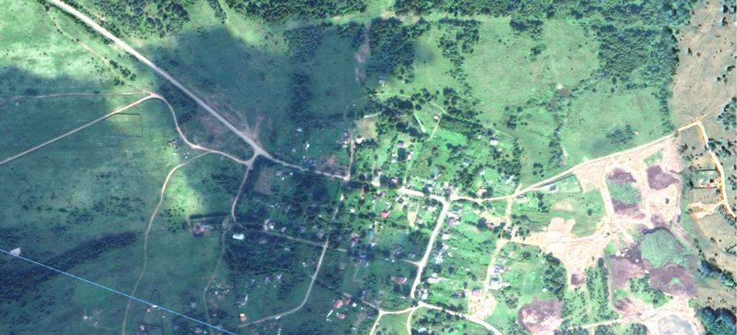
Площадка накопления ТКО

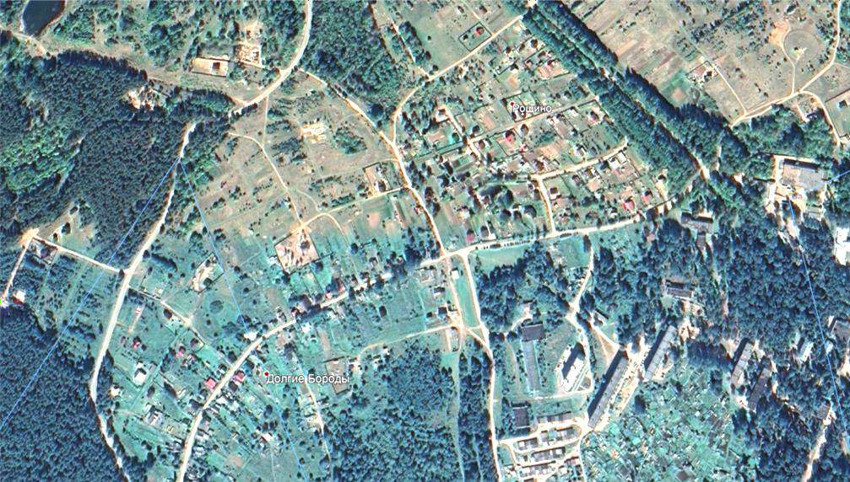Площадка накопления ТКО

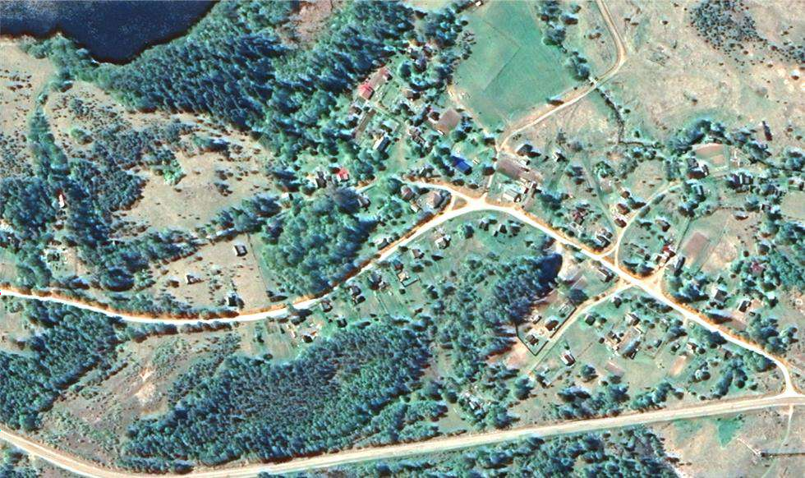Площадка накопления ТКО

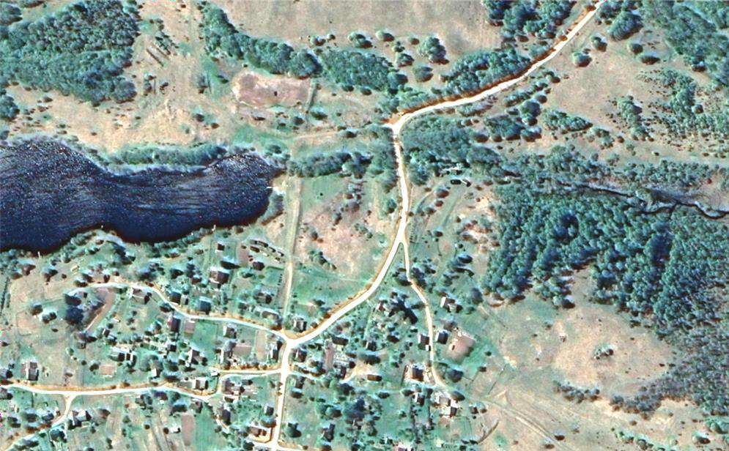

Площадка накопления ТКО

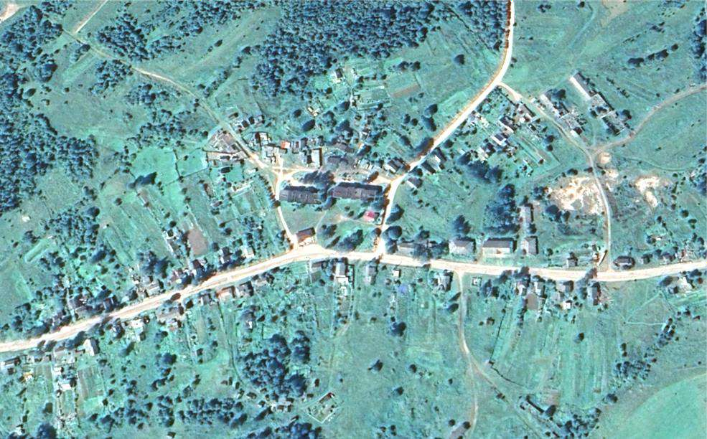

Площадка накопления ТКО

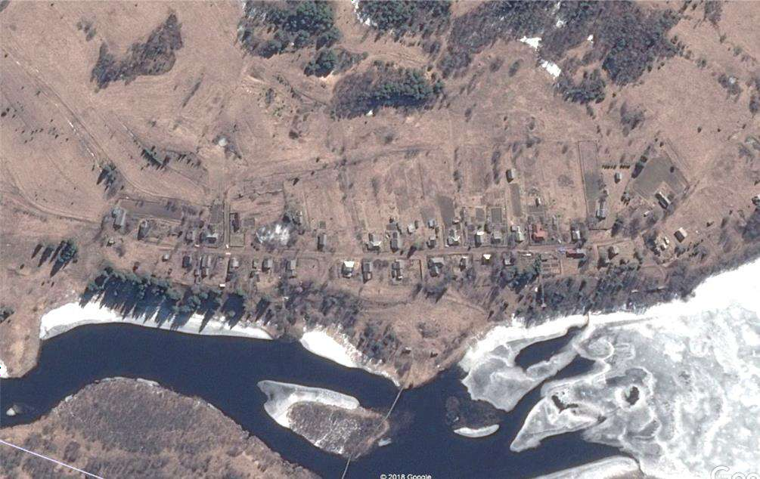Площадка накопления ТКО
Площадка накопления ТКО

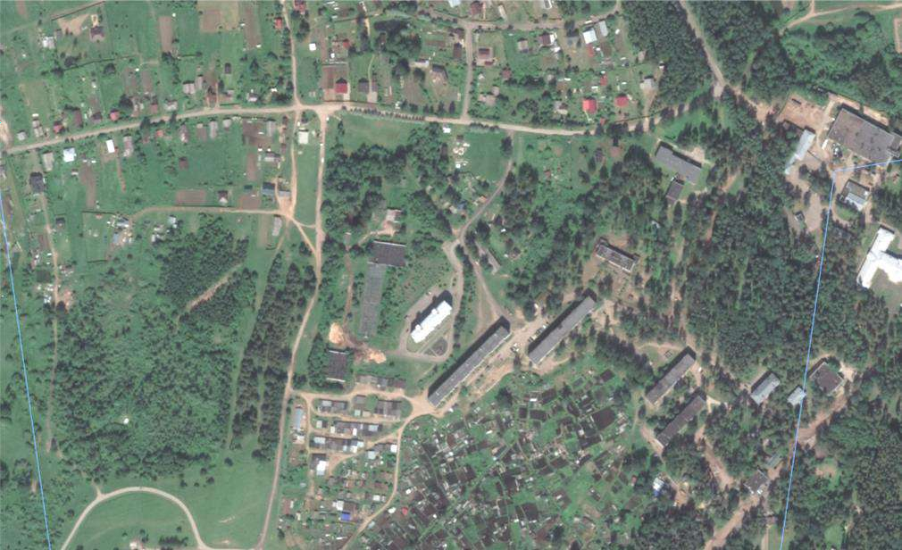Площадка накопления ТКО
Площадка накопления ТКО

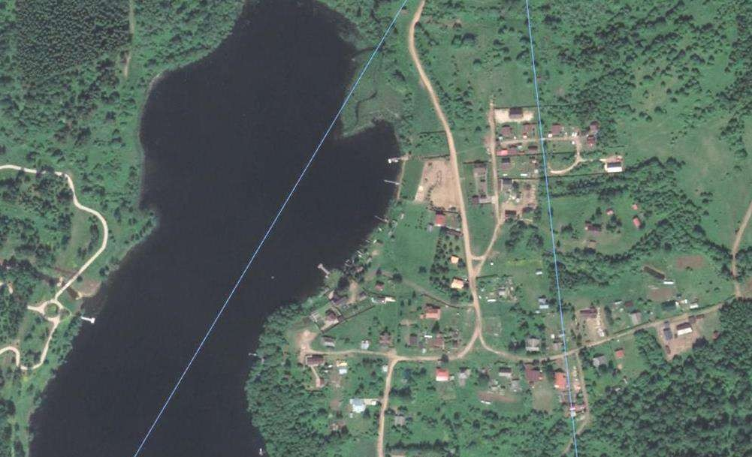

Площадка накопления ТКО

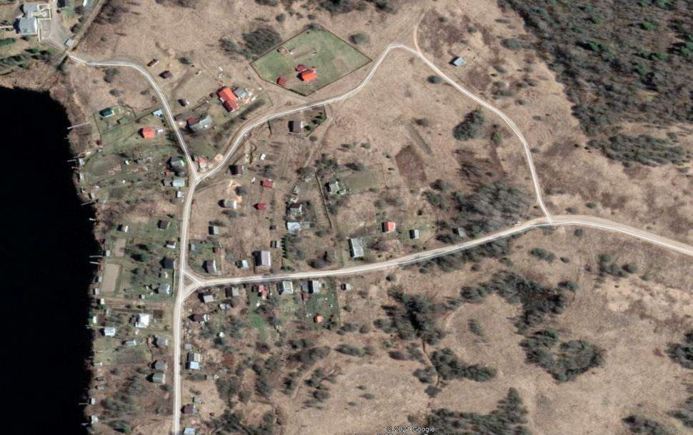

Площадка накопления ТКО

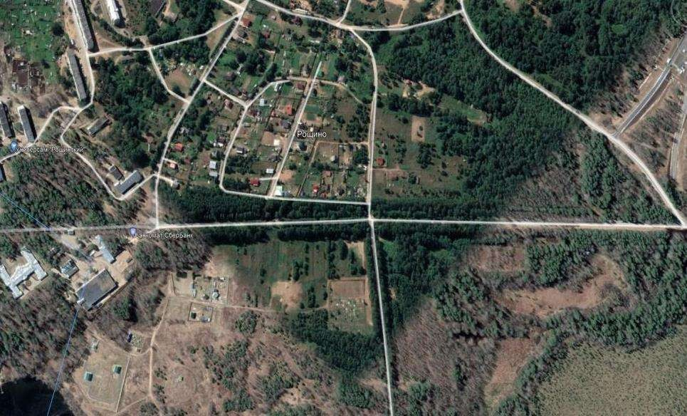Площадка накопления ТКО

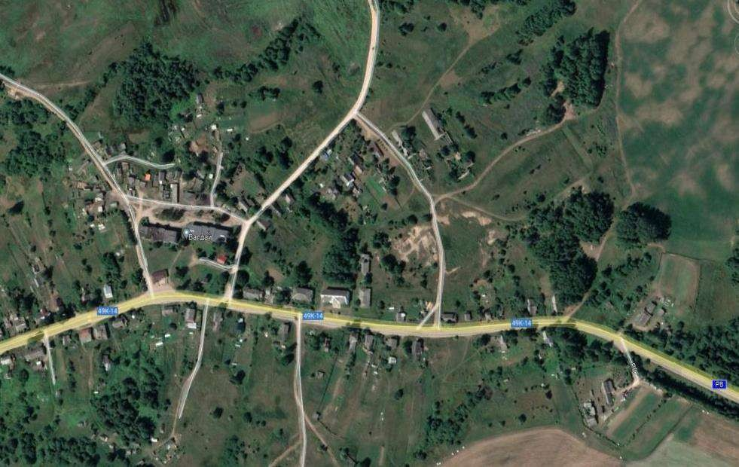

Площадка накопления ТКО

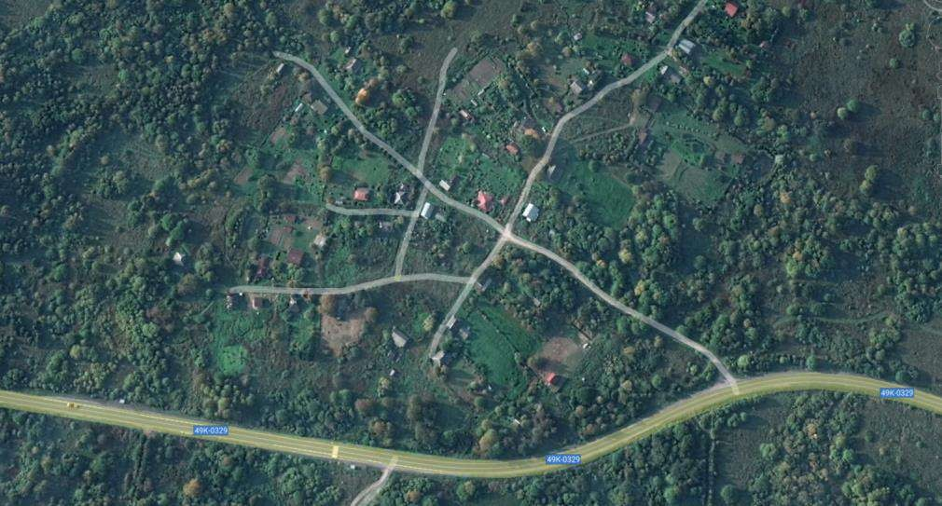Площадка накопления ТКО

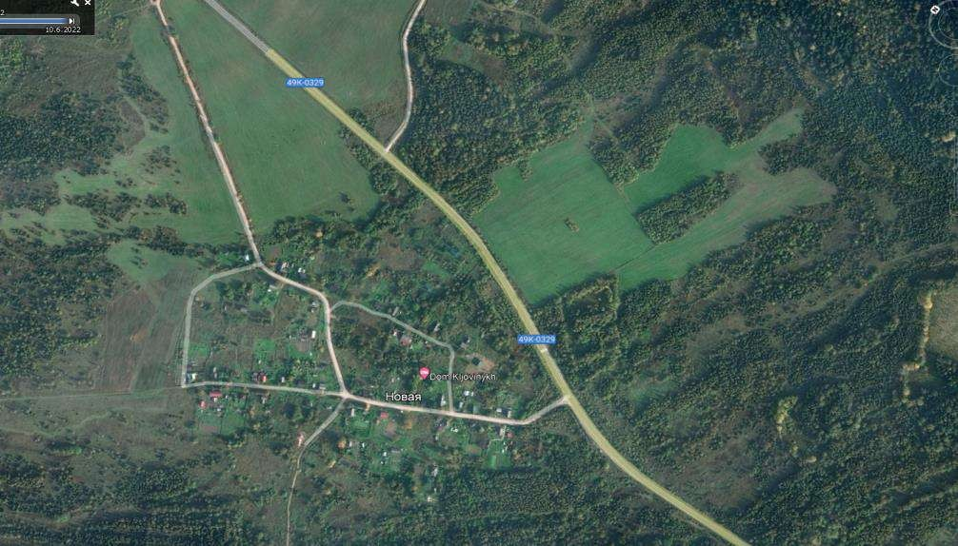Площадка накопления ТКО

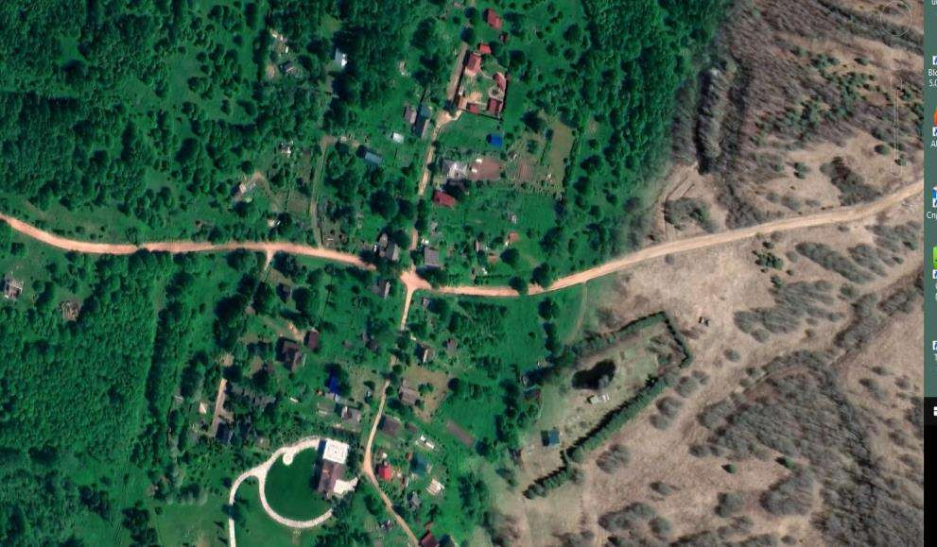Площадка накопления ТКО

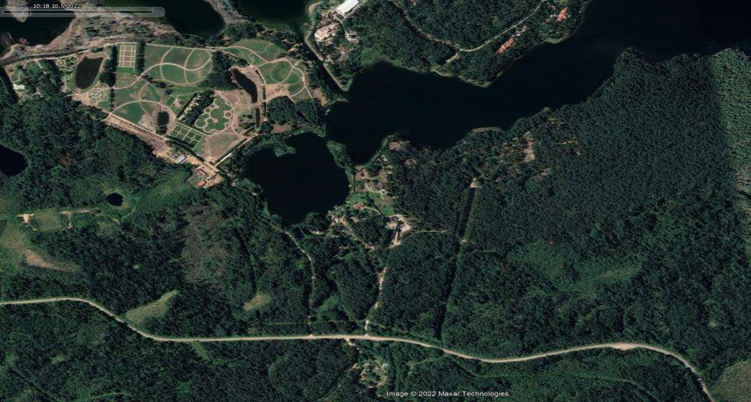

Площадка накопления ТКО

ПРАВИЛА
Приложение 3 к Постановлению администрации Рощинского сельского поселения
от 16.11.2020 № 250
с изменениями внесёнными Постановлением от 21.09.2021 № 199
Постановлением от 06.10.2022 № 355

ОБУСТРОЙСТВА МЕСТ (ПЛОЩАДОК) НАКОПЛЕНИЯ ТВЕРДЫХ КОММУНАЛЬНЫХ ОТХОДОВ И ВЕДЕНИЯ ИХ РЕЕСТРА В РОЩИНСКОМ СЕЛЬСКОМ ПОСЕЛЕНИИ

Общие положения

- Настоящие Правила определяют порядок создания мест (площадок) накопления твердых коммунальных отходов, правила формирования, текстового содержания и ведения реестра мест (площадок) накопления твердых коммунальных отходов.
- Места (площадки) накопления твердых коммунальных отходов должны соответствовать требованиям законодательства Российской Федерации в области санитарно-эпидемиологического благополучия населения и иного законодательства Российской Федерации, а также Правилам благоустройства Рощинского сельского поселения.

Порядок создания мест (площадок) накопления твердых коммунальных отходов

- Места (площадки) накопления твердых коммунальных отходов создаются администрацией Рощинского сельского поселения, за исключением установленных законодательством Российской Федерации случаев, когда такая обязанность лежит на других лицах. Администрация Рощинского сельского поселения создает места (площадки) накопления твердых коммунальных отходов путем принятия решения в соответствии с требованиями предусмотренными СанПиН 2.1.3684-21 "Санитарно-эпидемиологические требования к содержанию территорий городских и сельских поселений, к водным объектам, питьевой воде и питьевому водоснабжению, атмосферному воздуху, почвам, жилым помещениям, эксплуатации производственных, общественных помещений, организации и проведению санитарно-противоэпидемических (профилактических) мероприятий", Правилами благоустройства Рощинского сельского поселения, требованиями законодательства Российской Федерации в области санитарно-эпидемиологического благополучия населения и иного законодательства Российской Федерации, устанавливающего требования к местам (площадкам) накопления твердых коммунальных отходов.
В случае если место (площадка) накопления твердых коммунальных отходов создано Администрацией Рощинского сельского поселения, сведения о таком месте (площадке) накопления твердых коммунальных отходов подлежат включению в реестра мест (площадок) накопления твердых коммунальных отходов в срок не позднее 3 рабочих дней со дня принятия решения о его создании.
- В случае если в соответствии с законодательством Российской Федерации обязанность по созданию места (площадки) накопления твердых коммунальных отходов лежит на других лицах, такие лица согласовывают создание места (площадки) накопления твердых коммунальных отходов с Администрацией Рощинского сельского поселения на основании письменной заявки, форма которой представлена в Приложении
№ 1.
- Администрация Рощинского сельского поселения рассматривает заявку в срок не позднее 10 календарных дней со дня ее поступления. Заявка рассматривается специально для этого созданной комиссией, работа которой регламентируется Положением о комиссии по определению мест (площадок) накопления твердых коммунальных отходов на территории Рощинского сельского поселения (Приложение № 5).
- В целях оценки заявки на предмет соблюдения требований законодательства Российской Федерации в области санитарно-эпидемиологического благополучия населения к местам (площадкам) накопления твердых коммунальных отходов Администрация Рощинского сельского поселения запрашивает позицию соответствующего территориального органа федерального органа исполнительной власти, уполномоченного осуществлять федеральный государственный санитарно-эпидемиологический надзор (далее - запрос).
По запросу Администрации Рощинского сельского поселения территориальный орган федерального органа исполнительной власти, уполномоченного осуществлять федеральный государственный санитарно- эпидемиологический надзор, подготавливает заключение и направляет его в Администрацию Рощинского сельского поселения в срок не позднее 5 календарных дней со дня поступления запроса.
В случае направления запроса срок рассмотрения заявки может быть увеличен по решению Администрации Рощинского сельского поселения до 20 календарных дней, при этом заявителю не позднее 3 календарных дней со дня принятия такого решения Администрацией Рощинского сельского поселения направляется соответствующее уведомление.
- По результатам рассмотрения заявки Администрация Рощинского сельского поселения принимает решение о согласовании или отказе в согласовании создания места (площадки) накопления твердых коммунальных отходов. Решение о согласовании или об отказе в согласовании создания места (площадки) накопления ТКО составляется по форме согласно Приложению № 2 к Порядку
- Основаниями отказа уполномоченного органа в согласовании создания места (площадки) накопления твердых коммунальных отходов являются:

а) несоответствие заявки установленной форме;
б) несоответствие места (площадки) накопления твердых коммунальных отходов требованиям Правил благоустройства территории Рощинского сельского поселения, требованиям законодательства Российской Федерации в области санитарно-эпидемиологического благополучия населения, иного законодательства Российской Федерации, устанавливающего требования к местам (площадкам) накопления твердых коммунальных отходов.
- О принятом решении уполномоченный орган уведомляет заявителя в срок, установленный пунктами 5 и 6 настоящих Правил. В решении об отказе в согласовании создания места (площадки) накопления твердых коммунальных отходов в обязательном порядке указывается основание такого отказа.
- После устранения основания отказа в согласовании создания места (площадки) накопления твердых коммунальных отходов заявитель вправе повторно обратиться в уполномоченный орган за согласованием создания места (площадки) накопления твердых коммунальных отходов в порядке, установленном настоящим разделом Правил.

Правила формирования, текстового содержания и ведения реестра мест (площадок) накопления твердых коммунальных отходов.

- Реестр мест (площадок) накопления твердых коммунальных отходов (далее - реестр) представляет собой базу данных о местах (площадках) накопления твердых коммунальных отходов. Форма реестра представлена в Приложении № 3.
- Реестр ведется на бумажном носителе и в электронном виде Администрацией Рощинского сельского поселения.
Сведения в реестр вносятся Администрацией Рощинского сельского поселения в течение 5 рабочих дней со дня принятия решения о внесении в него сведений о создании места (площадки) накопления твердых коммунальных отходов.
- В течение 10 рабочих дней со дня внесения в реестр сведений о создании места (площадки) накопления твердых коммунальных отходов такие сведения размещаются Администрацией на официальном сайте в информационно-телекоммуникационной сети "Интернет" (http://admroshino.ru/).
- Реестр ведется на государственном языке Российской Федерации.
- В соответствии с пунктом 5 статьи 13.4 Федерального закона "Об отходах производства и потребления" реестр включает в себя следующие разделы:
- данные о нахождении мест (площадок) накопления твердых коммунальных отходов;
- данные о технических характеристиках мест (площадок) накопления твердых коммунальных отходов;
- данные о собственниках мест (площадок) накопления твердых коммунальных отходов;
- данные об источниках образования твердых коммунальных отходов, которые складируются в местах (на площадках) накопления твердых коммунальных отходов.
  - Раздел "Данные о нахождении мест (площадок) накопления твердых коммунальных отходов" содержит сведения об адресе и (или) географических координатах мест (площадок) накопления твердых коммунальных отходов, а также схему размещения мест (площадок) накопления твердых коммунальных отходов.
Схема размещения мест (площадок) накопления твердых коммунальных отходов должна отражать данные о нахождении мест (площадок) накопления твердых коммунальных отходов на карте масштаба 1:2000. Допускается изготовление схемы с использованием данных публичной кадастровой карты размещённой по адресу https://pkk.rosreestr.ru
  - Раздел "Данные о технических характеристиках мест (площадок) накопления твердых коммунальных отходов" содержит сведения об используемом покрытии, площади, количестве размещенных и планируемых к размещению контейнеров и бункеров с указанием их объема.
Информация о размещенных и планируемых к размещению контейнерах и бункерах с указанием их объема формируется на основании информации, предоставляемой региональным оператором по обращению с твердыми коммунальными отходами, в зоне деятельности которого размещаются места (площадки) накопления твердых коммунальных отходов.
Информация о планируемых к размещению контейнерах определяется Администрацией Рощинского сельского поселения с учетом предложений регионального оператора по обращению с твердыми коммунальными отходами, в зоне деятельности которого размещаются места (площадки) накопления твердых коммунальных отходов.
  - Раздел "Данные о собственниках мест (площадок) накопления твердых коммунальных отходов" содержит сведения:
    - Для юридических лиц, в том числе органов государственной власти и местного самоуправления, - полное наименование и основной государственный регистрационный номер записи в Едином государственном реестре юридических лиц, фактический адрес;
    - Для индивидуальных предпринимателей - фамилия, имя, отчество, основной государственный регистрационный номер записи в Едином государственном реестре индивидуальных предпринимателей, адрес регистрации по месту жительства;
    - Для физических лиц - фамилия, имя, отчество, серия, номер и дата выдачи паспорта или иного документа, удостоверяющего личность в соответствии с законодательством Российской Федерации, адрес регистрации по месту жительства, контактные данные.

  - Раздел "Данные об источниках образования твердых коммунальных отходов, которые складируются в местах (на площадках) накопления твердых коммунальных отходов" содержит сведения об одном или нескольких объектах капитального строительства, территории (части территории) поселения, при осуществлении деятельности на которых у физических и юридических лиц образуются твердые коммунальные отходы, складируемые в соответствующих местах (на площадках) накопления твердых коммунальных отходов.
- В случае если место (площадка) накопления твердых коммунальных отходов создано Администрацией Рощинского сельского поселения в соответствии с пунктом 3 настоящих Правил, сведения о таком месте (площадке) накопления твердых коммунальных отходов подлежат включению Администрацией Рощинского сельского поселения в реестр в срок не позднее 3 рабочих дней со дня принятия решения о его создании.
- В случае если место (площадка) накопления твердых коммунальных отходов создано заявителем, он обязан обратиться в Администрацию Рощинского сельского поселения с заявкой о включении сведений о месте (площадке) накопления твердых коммунальных отходов в реестр не позднее 3 рабочих дней со дня начала его использования.
- Заявитель направляет в Администрацию Рощинского сельского поселения заявку о включении сведений о месте (площадке) накопления твердых коммунальных отходов в реестр по форме, установленной в Приложении № 4.
- Рассмотрение заявки о включении сведений о месте (площадке) накопления твердых коммунальных отходов в реестр осуществляется уполномоченным органом в течение 10 рабочих дней со дня ее получения.
- По результатам рассмотрения заявки о включении сведений о месте (площадке) накопления твердых коммунальных отходов в реестр Администрация Рощинского сельского поселения принимает решение о включении сведений о месте (площадке) накопления твердых коммунальных отходов в реестр или об отказе во включении таких сведений в реестр.
- Решение об отказе во включении сведений о месте (площадке) накопления твердых коммунальных отходов в реестр принимается в следующих случаях:
а) несоответствие заявки о включении сведений о месте (площадке) накопления твердых коммунальных отходов в реестр установленной форме;
б) наличие в заявке о включении сведений о месте (площадке) накопления твердых коммунальных отходов в реестр недостоверной информации;
в) отсутствие согласования уполномоченным органом создания места (площадки) накопления твердых коммунальных отходов.
- В решении об отказе во включении сведений о месте (площадке) накопления твердых коммунальных отходов в реестр в обязательном порядке указывается основание такого отказа.
- Администрация Рощинского сельского поселения уведомляет заявителя о принятом решении в течение 3 рабочих дней со дня его принятия.
- После устранения основания отказа, но не позднее 30 дней со дня получения решения об отказе во включении сведений о месте (площадке) накопления твердых коммунальных отходов в реестр заявитель вправе повторно обратиться в Администрацию Рощинского сельского поселения с заявкой о включении сведений о месте (площадке) накопления твердых коммунальных отходов в реестр. Заявка, поступившая в Администрацию Рощинского сельского поселения повторно, рассматривается в порядке и сроки, которые установлены пунктами 18 - 23 настоящих Правил.
- Заявитель обязан сообщать в Администрацию Рощинского сельского поселения о любых изменениях сведений, содержащихся в реестре, в срок не позднее 5 рабочих дней со дня наступления таких изменений путем направления соответствующего извещения на бумажном носителе.

Приложение № 1 к Правилам
обустройства мест (площадок) накопления твердых коммунальных отходов и ведения их реестра в Рощинском сельском поселении
Главе Рощинского сельского поселения
от
…………………………………………………………
…………………………………………………………
………………………………………………………. (наименование юридического лица, индивидуального предпринимателя, для физического лица ФИО)

…………………………………………………………
………………………………………………………….
……………………………………………………….
(для юридического лица – ИНН, для предпринимателей
без образования юридического лица и физических лиц – данные паспорта)
Адрес:
………………………………………………………….

…………………………………………………………
………………………………………………………..
………………………………………………………… (указываются почтовый адрес и (или)
адрес электронной почты, а также по желанию контактный телефон

Заявка
о согласовании создания места (площадки) накопления твёрдых коммунальных отходов на территории Рощинского сельского поселения

Прошу согласовать создание места (площадки) накопления твёрдых коммунальных отходов:
- Данные о предполагаемом нахождении места (площадки) накопления ТКО:
  - Адрес:
    - Наименование населенного пункта: …………………………………
    - Улица/переулок/проезд:
………………………………………………………………………………………………………………………………
…………………………………………………..
    - 1.1.3.
Дом/корпус/строение/участок……………………………………………………………………………………………
………………………………………………………………………………………………………………………………
……………….
  - Географические координаты (при отсутствии ориентиров с адресами):…………………………………………………………………………………………………………………
………………………………………………………………………………………………………………………………
……………….
- Данные о технических характеристиках предполагаемого места (площадки) накопления ТКО:
  - Характеристика места (площадки) накопления твердых коммунальных отходов:
    - тип покрытия ;
    - тип ограждения ;
    - наличие крыши ;
    - площадь (м²).

  - Характеристика размещенных контейнеров
    - Количество размещенных контейнеров для несортированных отходов:
……………………………………………………………………… (шт.)
    - Объем размещенных контейнеров для несортированных отходов (м³);
    - Материал контейнера для несортированных отходов:
……………………………………………………………………………….;
    - Количество размещенных контейнеров для сортированных отходов:
    - Объем размещенных контейнеров для сортированных отходов(отдельно по каждому контейнеру и его предназначению) в м³:
………………………………………………………………………………………………………………………………
………………………………………………………………………………………………………………………………
………………………………………………………………………………………………………..
    - Материал контейнеров для сортированных отходов (по каждому виду отходов):
……………………………………………………………………………………………………………………
………………………………………………………………………………………………………………………………
………………………………………………………………………………………………………………………………
………………………………………………………………………
    - Наличие бункера(ов)/площадки для накопления крупногабаритных отходов:
………………………………………………………………………………………………………………………………
…………………………………………… (шт).

- Данные о предполагаемых источниках образования ТКО, К заявке прилагается:
- Схема размещения места (площадки) накопления твердых коммунальных отходов.
- Заверенные копии правоустанавливающих документов для юридических лиц, копии документов, удостоверяющих личность Заявителя для физических лиц. При действии от лица вышеуказанных заявителей доверенных (уполномоченных) лиц – соответствующие доверенности.
- Согласие владельцев воздушных линий электропередач, трубопроводов, газопроводов и других наземных и подземных коммуникаций на создание места (площадки) накопления ТКО;
- Проектная документация (при ее отсутствии - пред проектное решение) или эскизный чертеж, содержащий упрощенное изображение,
основные параметры места (площадки) накопления ТКО,

- Решение общего собрания собственников помещений многоквартирного дома о включении в состав общего имущества многоквартирного дома места (площадки) накопления ТКО (в случае создания места (площадки) накопления ТКО на придомовой территории

Заявитель:
« » 20 года
Подпись ФИО

Приложение № 2 к Правилам
обустройства мест (площадок) накопления твердых коммунальных отходов и ведения их реестра в Рощинском сельском поселении

УТВЕРЖДАЮ:
Глава
Рощинского сельского поселения

……………………… В.Б. Мячин
«…..» ……………….. 20….. года РЕШЕНИЕ №
о согласовании (об отказе) создания места (площадки) накопления твердых коммунальных отходов
на территории Рощинского сельского поселения

Комиссия в составе: Председатель комиссии …………………………………………………
Секретарь комиссии …………………………………………………
Члены комиссии:
1. …..…………………………………………………
2. ……………………………………………………..
3. ……………………………………………………..

В соответствии с постановлением Правительства Российской Федерации от 31.08.2018 № 1039 «Об утверждении Правил обустройства мест (площадок) накопления твердых коммунальных отходов и ведения их реестра», в связи с обращением:
………………………………………………………………………………………………………………………………
………………………………………………………………………………………………………………………………
………………
(наименование и юридический адрес юридического лица, ФИО и реквизиты документа, удостоверяющего личность гражданина, индивидуального предпринимателя)

согласовать / отказать (нужное подчеркнуть)
создание места (площадки) накопления твердых коммунальных отходов с местоположением:
………………………………………………………………………………………………………………………………
………………………………………………………………………………………………………………………………
……………….
(указать адрес земельного участка или адресные ориентиры земель)

кадастровый номер (при наличии): ,
площадь, предполагаемая для использования (м²),

Основание отказа (заполняется в случае отказа в согласовании):
………………………………………………………………………………………………………………………………
………………………………………………………………………………………………………………………………
……………….

Лицо, получившее согласование, обязано провести работы по оборудованию места (площадки) накопления твердых коммунальных
отходов, в срок до:
…………………………………………………………………………………………
(указать срок проведения работ)

В случае если использование земель или земельного участка (части
(частей) земельного участка) привело к порче, либо уничтожению плодородного слоя почвы в границах таких земель или земельных участков, на

(лицо, которому выдается согласие на размещение места (площадки)
возлагается обязанность:
- привести такие земли или земельные участки в состояние, пригодное для их использования, в соответствии с разрешенным использованием;
- выполнить необходимые работы по рекультивации таких земель или земельных участков.

Председатель комиссии …………………………………………………
Секретарь комиссии …………………………………………………
Члены комиссии:
1. …..…………………………………………………
2. ……………………………………………………..
3. ……………………………………………………..

Приложение № 3 к Правилам
обустройства мест (площадок) накопления твердых коммунальных отходов и ведения их реестра в Рощинском сельском поселении

Реестр мест (площадок) накопления твердых коммунальных отходов Ашинского городского поселения
Данные о нахождении мест |  |  | Технические характеристики мест (площадок) накопления  ТКО | Данные о собственниках мест (площадок) накопления | Источники образования ТКО
(площадок) накопления ТКО
Координаты
Широта | Долгота | Адрес

Приложение № 4 к Правилам
обустройства мест (площадок) накопления твердых коммунальных отходов и ведения их реестра в Рощинском сельском поселении

Главе
Рощинского сельского поселения от
…………………………………………………………
…………………………………………………………
………………………………………………………. (наименование юридического лица, индивидуального
предпринимателя, для физического лица ФИО)

…………………………………………………………
………………………………………………………….
……………………………………………………….
(для юридического лица – ИНН, для предпринимателей без образования юридического лица и физических лиц – данные
паспорта) Адрес:
………………………………………………………….
…………………………………………………………
………………………………………………………..
………………………………………………………… (указываются почтовый адрес и (или) адрес электронной почты, а
также по желанию контактный телефон)

Заявка
о включении сведений о месте (площадке) накопления твердых коммунальных отходов в реестр мест (площадок) накопления твердых коммунальных отходов на территории Рощинского сельского поселения
Прошу включить в реестр мест (площадок) накопления твердых коммунальных отходов Рощинского сельского поселения контейнерную площадку для накопления твердых коммунальных отходов.

№ | Характеристики | Значение
1. | Адрес места (площадки) накопления твердых коммунальных отходов
2. | Географические координаты: Широта, долгота
3. | Технические характеристики места (площадки) накопления твердых коммунальных отходов:
 | - площадь в м²
 | - используемое покрытие
 | - количество контейнеров и (или) бункеров, шт.
 | - объем контейнера/ бункера в м³
4. | Для юридического лица/ индивидуального предпринимателя:
- полное наименование юридического лица/фамилия, имя, отчество (при наличии) индивидуального
предпринимателя
- основной государственный регистрационный номер записи в Едином государственном реестре юридических лиц / Едином государственном реестре
индивидуальных предпринимателей

- фактический адрес юридического лица/ адрес регистрации по месту жительства индивидуального
предпринимателя
5. | Для физического лица:
 | - фамилия, имя, отчество (при наличии); серия, номер, дата выдачи паспорта
 | фактический адрес /адрес регистрации по месту жительства физического лица
6. | Контактный телефон, факс, адрес электронной почты
7. | Данные об источниках образования твердых коммунальных отходов, которые складируются в месте (на площадке) накопления твердых коммунальных отходов:

Приложение:
- Схема размещения места (площадки) накопления твердых коммунальных отходов.

Заявитель:
« » 20 года
Подпись ФИО

Приложение № 5 к Правилам
обустройства мест (площадок) накопления твердых коммунальных отходов и ведения их реестра в Рощинском сельском поселении

Положение
о комиссии по определению мест (площадок) накопления
твердых коммунальных отходов на территории Рощинского сельского поселения

  - Общие положения
  - Комиссия по определению мест (площадок) накопления твердых
коммунальных отходов (далее – ТКО) на территории Рощинского сельского поселения (далее – Комиссия) является коллегиальным органом.
  - В своей деятельности Комиссия руководствуется Конституцией
Российской Федерации, Федеральным Законом от 24.06.1998 «Об отходах производства и потребления», Постановлением Правительства РФ от 12.11.2016 № 1156 "Об обращении с твердыми коммунальными отходами и внесении изменения в постановление Правительства Российской Федерации от 25 августа 2008 г. № 641" (вместе с "Правилами обращения с твердыми коммунальными отходами"), Постановлением Правительства РФ от 31.08.2018 № 1039 "Об утверждении Правил обустройства мест (площадок) накопления твердых коммунальных отходов и ведения их реестра", Уставом Рощинского сельского поселения, Правилами благоустройства территории Рощинского сельского поселения, а также настоящим Положением.

  - Цели, задачи и функции Комиссии
  - Комиссия создается с целью рассмотрения вопросов, касающихся согласования создания мест (площадок) накопления ТКО.
  - Комиссия в соответствии с возложенными на нее задачами выполняет следующие функции:
    - Рассмотрение возможности размещения места (площадки)
накопления ТКО на основании схемы (плана) с указанием планируемого размещения места (площадки) накопления ТКО, предоставленной физическими, юридическими лицами и индивидуальными предпринимателями (далее – заявитель);
    - Подготовка проекта Решения о согласовании или об отказе в согласовании места (площадки) накопления ТКО для утверждения Главой Рощинского сельского поселения;
    - Осуществление выездов на планируемое место (площадку) накопления ТКО;
    - Внесение предложений, направленных на определение мест (площадок) накопления ТКО;
    - Уведомление заявителя о принятом решении Главой Рощинского сельского поселения.

  - Организация работы Комиссии
  - Комиссия состоит из председателя, секретаря и членов Комиссии.
  - Организацию работы Комиссии определяет председатель Комиссии.
Председатель Комиссии:
- определяет время проведения заседаний Комиссии и круг вопросов, выносимых на ее рассмотрение;
- определяет повестку и проводит заседания Комиссии.
В отсутствие председателя Комиссии его обязанности исполняет секретарь Комиссии.
Секретарь Комиссии:
- организует подготовку материалов для рассмотрения на Комиссии;
- оформляет проект решения Комиссии, ведет протокол заседания Комиссии;
- организует выезд на планируемое место (площадку) накопления
ТКО;
- подготавливает и отправляет уведомления заявителям о принятых
решениях Главой Рощинского сельского поселения.
Члены Комиссии:
- рассматривают документы, поступившие на рассмотрение,
- вносят предложения о рассмотрении на заседаниях Комиссии вопросов, отнесенных к ее компетенции.
  - Основной формой работы Комиссии являются заседания с выездом на планируемое место (площадку) накопления ТКО.
  - Для обеспечения работы Комиссия имеет право привлекать к работе специалистов других организаций, предприятий или служб, старост и жителей населённых пунктов не являющихся членами Комиссии.
  - Заседания Комиссии проводятся по мере поступления заявлений.
  - Комиссия правомочна принимать решения при участии в ее работе не менее половины от общего числа ее членов.
  - Проект Решения Комиссии считается принятым, если за него проголосовало более половины присутствующих членов Комиссии.
  - При равенстве голосов, голос председателя Комиссии является решающим.
  - Результаты работы Комиссии оформляются проектом Решения, направляемым на утверждение Главой Рощинского сельского поселения.
  - Состав Комиссии назначается устным распоряжением Главы Рощинского сельского поселения.

Российская Федерация Новгородская область Валдайский район
АДМИНИСТРАЦИЯ РОЩИНСКОГО СЕЛЬСКОГО ПОСЕЛЕНИЯ
П О С Т А Н О В Л Е Н И Е
от 11.10.2022 № 360
п. Рощино

О внесении изменений в Постановление от 06.09.2021 № 177 «Об утверждении Реестра пожарных водоёмов в Рощинском сельском поселении

В соответствии с Федеральными законами: от 21 декабря 1994 года
№ 69-ФЗ «О пожарной безопасности», от 06 октября 2003 года № 131 – ФЗ «Об общих принципах самоуправления в Российской Федерации» и Уставом Рощинского сельского поселения
ПОСТАНОВЛЯЮ:
- Внести изменения в Постановление администрации Рощинского сельского поселения от 06.09.2021
№ 177 «Об утверждении Реестра пожарных водоёмов в Рощинском сельском поселении» и изложить в прилагаемой редакции.
- Опубликовать постановление в информационном бюллетене «Рощинский вестник» и разместить на сайте администрации.

Глава сельского поселения В.Б. Мячин

Утвержден Постановлением администрации Рощинского сельского поселения с изменениями внесенными
Постановлением от 11.10.2022 № 360

РЕЕСТР
пожарных водоёмов
на территории Рощинского сельского поселения

№ | Наименование населенного пункта | Наименование источников: река, ручей, озеро, пруд, пожарный резервуар, пожарные гидранты | Объем м3 (пруд,  резерву-ар, гидрант в шт.) | Вид покрытия подъезда, наличие разворотной площадки | Доступ- ность подъез- да в течение года | Рассто- яние до ближай- шей заст- ройки, м
1 | п. Рощино | Пожарный гидрант | 7 | Асфальт, площадка есть | да | Между гидранта  ми менее 100 м
2 | д. Долгие Бороды | Озеро Валдайское | не ограничено | Грунт, площадка есть | да | 180
3 | д. Долгие Бороды | Пожарный водоём | 2 538 | Асфальт,  площадка есть | да | 35
4 | д. Усадье | Озеро  Валдайское | не  ограничено | Грунт,  площадка есть | да | 137
5 | д. Ящерово | Озеро  Валдайское | не  ограничено | Грунт,  площадка есть | да | 130
6 | д. Станки | Озеро  Валдайское | не  ограничено | Грунт,  площадка есть | да | 120
7 | д. Ужин | Озеро Ужин | не ограничено | Грунт, площадка есть | да | 320
8 | д. Новотроицы | Пожарный водоём | 1125 м³ | Грунт,  площадка есть | да | 30
9 | д. Новая | Пожарный водоём | 860 м³ | Грунт,  площадка есть | да | 45
10 | д. Байнёво | Пожарный водоём | 780 м³ | Грунт,  площадка есть | да | 35

11 | д. Терехово | Пожарный водоём | 930 м³ | Грунт,  площадка есть | да | 127
12 | д. Нелюшка | Озеро Ужин Озеро Защегорье | не ограничено | Грунт, площадка есть | да | 900  200
13 | д. Шуя | Пожарный водоём | 4 500 м³ | Грунт, площадка есть | да | 50
14 | д. Шуя | Пожарный водоём | 3 400 м³ | Грунт, площадка есть | да | 82
15 | д. Ключи | Пожарный водоём | 1250 м³ | Грунт, площадка есть | да | 160
16 | д. Едно | Пожарный водоём | 32 м³ | Грунт,  площадка есть | да | 200
17 | д. Закидово | Озеро Плотично | не ограничено | Грунт, площадка есть | да | 120

18 | д. Горка | Озеро Плотично | не ограничено | Грунт, площадка есть | да | 356
19 | д. Плотично | Озеро Плотично | не ограничено | Грунт, площадка есть | да | 80
20 | д. Борисово | Озеро Ужин | не ограничено | Грунт, площадка есть | да | 1140

Российская Федерация Новгородская область Валдайский район

АДМИНИСТРАЦИЯ РОЩИНСКОГО СЕЛЬСКОГО ПОСЕЛЕНИЯ
П О С Т А Н О В Л Е Н И Е
от 13.10.2022 № 364
п. Рощино

О создании условий для массового отдыха жителей поселения и организации обустройства мест массового отдыха населения на водных объектах Рощинского сельского поселения в 2023 году

В соответствии с Уставом Рощинского сельского поселения и в целях создания условий для массового отдыха жителей поселения и организации обустройства мест массового отдыха населения на водных объектах Рощинского сельского поселения
ПОСТАНОВЛЯЮ:
- Установить места для массового купания населения:
  - на Валдайском озере:
    - в деревне Долгие Бороды – долгобородский плес (Удрина);
    - в деревне Ящерово – на мысе «Дубки»;
- На водных объектах и местах не указанных в пункте 1 настоящего Постановления купание запрещено.
- Утвердить прилагаемый «План обустройства мест массового отдыха людей на водных объектах Рощинского сельского поселения в 2023 году».
- Постановления Администрации Рощинского сельского поселения от 24.04.2022 № 120 «О создании условий для массового отдыха жителей поселения и организации обустройства мест массового отдыха населения на водных объектах Рощинского сельского поселения» считать утратившим силу.
- Опубликовать Постановление в информационном бюллетене «Рощинский вестник» и разместить на сайте администрации.

Глава сельского поселения В.Б. Мячин

УТВЕРЖДЕНО
Постановлением Администрации Рощинского сельского поселения
от 13.10.2022 № 364

План
обустройства и содержания мест массового отдыха населения Рощинского сельского поселения на водных объектах на 2023 год.
(Бюджетный план затрат – 125 000 рублей)
- Исходные данные для расчета затрат на уборку мест массового отдыха (далее ММО):
  - стоимость уборки 1м² составляет 0,1 рубля и обозначается «С»;
  - величина С определена комплексно: с учетом норм оплаты дворников (унифицированные обязанности по уборке), учетом сбора и вывоза мусора к мусоросборным площадкам и участия в его погрузке на автотранспорт;
  - S – площадь ММО, определяется с учетом длины береговой черты и глубины уборки территории от нее, в данном случае – на 50 метров от берега по всем ММО;
  - в месяц (из опыта работы в 2008 – 2022 годах) целесообразно проводить, в среднем за весь теплый период времени года в течение (обозначается М) 7 месяцев (апрель, май июнь, июль, август, сентябрь, октябрь) восемь уборок (обозначается «Ч»).

- Расчет затрат ( ∑ ) на уборку производилась по формуле: ∑ = S х С х Ч х М где:
Sх – площадь территории подлежащей уборке; Сх – тариф за уборку 1м²;
Чх – кол-во уборок в месяц;
М - количество месяцев, в которые проводится уборка.
№ п/п |  | Мероприятия | Исполнитель / ответственный | Сроки | Затраты (рубли)
1. | Лабораторные исследования |  | ФГУ ЦГ и Э /  Шевченко |  | ≈20 000 руб.
 | 1.1 | Воды в двух ММО | ФГУ ЦГ и Э | до 01.05.23 | ≈ 10 000 руб.
 | 1.2 | Грунта в двух ММО | ФГУ ЦГ и Э | до 01.05.23 | ≈ 10 000 руб.
2. | Исследование дна водолазами в двух  ММО |  | ООО «Шторм» /  Шевченко | до 01.05.23 | 10 000 руб
3. | Оснащение территории ММО знаками,  буями и информацией |  | ООО «Шторм» | до 01.05.23 | 20 000,00 руб
4. | Уборка территорий прилегающих к  береговой черте
 | 4.1 | на ММО Валдайского озера в деревне Долгие Бороды | Наём работника по  договору / Шевченко | 01.05. –  01.11.2023 | S=19998,0 м² ∑=  37 000руб.
 | 4.2. | На ММО «Дубки» Валдайского озера в деревне Ящерово | Наём работника по  договору / Шевченко | 01.05. –  01.11.2023 | S=19995,0 м²  ∑ = 37 000 руб.
5. | Акарицидная обработка территорий прилегающих к береговой черте |  | ООО «Гигиена»/ Шевченко | 3 раза за сезон (в мае июне и  августе). | 21 000,00 руб
ИТОГО: |  |  |  |  | 125 000,00

Российская Федерация Новгородская область Валдайский район
АДМИНИСТРАЦИЯ РОЩИНСКОГО СЕЛЬСКОГО ПОСЕЛЕНИЯ
П О С Т А Н О В Л Е Н И Е

от 13.10.2022 № 365
п. Рощино

О внесении изменений в Постановление администрации Рощинского сельского поселения от 17.04.2013 № 25 Об организации парковок, (парковочных мест) и стоянок автотранспорта на территории Рощинского сельского поселения

В соответствии с Федеральными законами от 06 октября 2003 года №131-ФЗ "Об общих принципах организации местного самоуправления в Российской Федерации», от 10 декабря 1995 года №196-ФЗ "О безопасности дорожного движения", пунктом 3.2 статьи 12 Федерального закона от 08 ноября 2007 года
№257-ФЗ "Об автомобильных дорогах и о дорожной деятельности в Российской Федерации и о внесении изменений в отдельные законодательные акты Российской Федерации", статьи 15 Федерального закона от 24.11.1995 № 181 "О социальной защите инвалидов в Российской Федерации", Протестом Прокуратуры Валдайского района от 29.09.2022 №7-02-2022/Прдн 461-22-20490004
ПОСТАНОВЛЯЮ:
- Внести изменения в Постановление администрации Рощинского сельского поселения от 17.04.2013 № 25 «Об организации парковок, (парковочных мест) и стоянок автотранспорта на территории Рощинского сельского поселения» дополнив Статью 8 Приложения № 1 «Положение о создании и использовании муниципальных автотранспортных парковок и стоянок, в том числе на платной основе, а так же парковок и стоянок, создаваемых в порядке индивидуального предпринимательства и коммерческими предприятиями, расположенных на автомобильных дорогах общего пользования местного значения и специально отведённых территориях Рощинского сельского поселения» пунктом 3 следующего содержания:

«3. На всех парковках общего пользования, в том числе около объектов социальной, инженерной и транспортной инфраструктур (жилых, общественных и производственных зданий, строений и сооружений, включая те, в которых расположены физкультурно-спортивные организации, организации культуры и другие организации), мест отдыха, выделяется не менее 10 процентов мест (но не менее одного места) для бесплатной парковки транспортных средств, управляемых инвалидами I, II групп, и транспортных средств, перевозящих таких инвалидов и (или) детей-инвалидов.
На граждан из числа инвалидов III группы распространяются нормы настоящей части в порядке, определяемом Правительством Российской Федерации.
На указанных транспортных средствах должен быть установлен опознавательный знак "Инвалид" и информация об этих транспортных средствах должна быть внесена в федеральный реестр инвалидов»
и изложить в прилагаемой редакции.
- Опубликовать постановление в информационном бюллетене « Рощинский вестник» и разместить на официальном сайте администрации.

Заместитель Главы администрации Н.Н. Шевченко

Приложение 1 Утверждено
Постановлением администрации Рощинского сельского поселения
от 17.04.2013 № 25
с изменениями внесёнными
Постановлением от 13.10.2022 № 365

Положение
о создании и использовании муниципальных автотранспортных парковок и стоянок, в том числе на платной основе, а так же парковок и стоянок, создаваемых в порядке индивидуального

предпринимательства и коммерческими предприятиями, расположенных на автомобильных дорогах общего пользования местного значения и специально отведённых территориях
Рощинского сельского поселения РАЗДЕЛ 1. ОБЩИЕ ПОЛОЖЕНИЯ.

Статья 1. Предмет регулирования настоящего Положения.
Настоящее Положение в соответствии с установленными Федеральным законодательством, полномочиями органов местного самоуправления в области дорожной деятельности определяет порядок создания и использования муниципальных автотранспортных парковок и стоянок, в том числе на платной основе, а так же парковок и стоянок, создаваемых в порядке индивидуального предпринимательства и коммерческими предприятиями, расположенных на автомобильных дорогах общего пользования местного значения и специально отведённых территориях Рощинского сельского поселения.

Статья 2. Область действия настоящего Положения.
Действие настоящего Положения распространяется на все автомобильные дороги общего пользования местного значения и специально отведённые территории в границах Рощинского сельского поселения.

Статья 3. Основные понятия и определения.
Для целей настоящего Положения используется следующие основные понятия:
  - Парковка – элемент обустройства автомобильной дороги в пределах полосы земельного отвода и прилегающей территории, специально обозначенное и при необходимости обустроенное и оборудованное место для временного размещения транспортных средств.
  - Стоянка - специально назначенное (отведённое) уполномоченным органом место, не являющееся элементом обустройства автомобильной дороги, предназначенное для продолжительного использования автотранспортными средствами.
  - Бесплатные парковки и стоянки - парковки и стоянки общего пользования, на которых плата за пользование не взимается.
  - Платные парковки и стоянки – парковки и стоянки общего пользования, специально оборудованные в установленном порядке хозяйствующим субъектом (юридическим лицом), индивидуальным предпринимателем, коммерческой организацией для организации размещения транспортных средств.

  - Муниципальная парковка, стоянка – парковка, стоянка балансодержателем, которой является администрация Рощинского сельского поселения, а хозяйствующим субъектом – муниципальное предприятие. Муниципальные парковки, стоянки могут быть платными и бесплатными.
  - Служебные парковки, стоянки – парковки, стоянки не общего пользования, специально оборудованные и соответствующим образом обозначенные, предназначенные для временного размещения служебных и (или) гостевых транспортных средств, переданные в установленном порядке юридическим лицам.
  - «Оператор»
- муниципальное учреждение, уполномоченное постановлением администрации сельского поселения на осуществление соответствующих функций по эксплуатации платных муниципальных парковок, стоянок и взиманию платы за пользование на платной основе парковками, стоянками;
- индивидуальных предприниматель, коммерческое предприятие предоставляющие услуги парковки и (или) стоянки;
  - «Пункт оплаты» - пункт, позволяющий пользователю платной парковки осуществлять оплату стоимости пользования муниципальной парковкой.

РАЗДЕЛ 2. ПОРЯДОК СОЗДАНИЯ ПАРКОВОК И СТОЯНОК НА ТЕРРИТОРИИ РОЩИНСКОГО СЕЛЬСКОГО ПОСЕЛЕНИЯ.

Статья 4. Планирование участков автомобильных дорог для организации парковок и территорий для стоянок.
- Планирование участков автомобильных дорог для организации парковок и территорий для стоянок осуществляется администрацией Рощинского сельского поселения в процессе разработки документации по планировки территории, а также по предложению заинтересованных юридических лиц, индивидуального предпринимательства по отношении к существующим автомобильным дорогам.
- Проработку предложений по планированию участков автомобильных дорог для организации парковок и территорий для стоянок производит комиссия по подготовке правил землепользования и застройки на предмет их соответствия утвержденным в установленном порядке схемам организации улично
- дорожной сети и дорожного движения Рощинского сельского поселения.

Статья 5. Адреса участков автомобильных дорог, предназначенных для организации парковок и территорий для стоянок.

- Участок автомобильной дороги, предназначенный для организации парковки должен иметь индивидуальный адрес, состоящий из наименования дороги и расстояния участка дороги, исчисляемой от её начала.
- Адреса участков автомобильной дороги для организации парковок, вид парковок устанавливается администрацией Рощинского сельского поселения по предложению комиссии по подготовке правил землепользования и застройки при принятии решения о создании парковок.
- Территории, отведённой для стоянки автотранспорта, расположенной на территории в пределах полосы земельного отвода и прилегающей территории к автодороге - присваивается адрес, состоящий из наименования дороги и расстояния участка дороги, исчисляемой от её начала.
- Территории, отведённой для стоянки автотранспорта, вне полосы земельного отвода и прилегающей территории к автодороге присваивается адрес:
  - расположенной в черте населённых пунктов поселения - в порядке, установленном нормативно -
правовыми актами администрации Рощинского сельского поселения;
  - расположенной за пределами границ населенных пунктов - состоящий из наименования ближайшей дороги, на которую имеется выезд со стоянки, и расстояния участка дороги, исчисляемой от её начала.

Статья 6. Разработка проекта размещения парковок и территорий для стоянок автотранспорта.
- Проект размещения парковок и стоянок на территории Рощинского сельского поселения разрабатывается по утверждённым адресам.
- Разработка проекта обеспечивается инициатором предложения по организации места парковки.
- Разработка проекта ведется по методике, принятой в транспортном проектировании, обеспечивающей требования безопасности движения в следующей последовательности:
а) определяются границы района проектирования, и готовится подоснова в масштабе 1:2000
б) проводится анализ существующей градостроительной и планировочной ситуации, определяются функциональное назначение объектов и параметры уличной сети.
в) проводятся замеры транспортных потоков, определяется пропускная способность улицы с целью установления возможности размещения на ней парковки и (или) стоянки.

г) для участков улиц закрепленных под организацию парковок и (или) стоянок, заказывается топографический план в масштабе 1:500 с его уточнением по фактической застройке.
д) на топографическом плане проектируются варианты расстановки автотранспортных средств с учетом безопасности движения и пропускной способности улицы.
е) варианты рассматриваются проектной организацией во взаимодействии с представителями ГИБДД ОВД по Валдайскому району и выбирается рекомендуемый вариант.
ж) для рекомендуемого варианта разрабатывается проект разметки мест парковки, стоянки и дорожной разметки в полном объеме, расстановки дорожных знаков.
з) в масштабе 1:100 делаются фрагменты выполнения разметки и в местах 1:10 фрагменты дорожных знаков с указанием всех показателей.

Статья 7. Согласование проекта размещения парковок и стоянок на территории Рощинского сельского поселения.
- По вопросам размещения парковок и стоянок и их проектов проводиться публичные слушания.
- Проекты размещения парковок и стоянок, получившие одобрение в ходе публичных слушаний, подлежат согласованию с
  - отделом ГИБДД ОВД по Валдайскому району,
  - государственным инспектором дорожного надзора отдела ГИБДД ОВД по Валдайскому району;
  - администрацией Рощинского сельского поселения;
- Согласования проводится на бесплатной основе. При необходимости администрацией Рощинского сельского поселения определяется дополнительный перечень согласующих организаций.

Статья 8. Обустройство парковок и территорий для стоянок автотранспорта.
- Обустройство парковок и территорий для стоянок обеспечивается инициатором предложения по организации места парковки, стоянки и осуществляется в соответствии с согласованным проектом.
- Обустройство парковок и стоянок осуществляется после оформления земельно – правовых отношений на земельный участок в соответствии с правовыми актами органов местного самоуправления Рощинского сельского поселения.
- На всех парковках общего пользования, в том числе около объектов социальной, инженерной и транспортной инфраструктур (жилых, общественных и производственных зданий, строений и сооружений, включая те, в которых расположены физкультурно-спортивные организации, организации культуры и другие организации), мест отдыха, выделяется не менее 10 процентов мест (но не менее одного места) для бесплатной парковки транспортных средств, управляемых инвалидами I, II групп, и транспортных средств, перевозящих таких инвалидов и (или) детей-инвалидов.
На граждан из числа инвалидов III группы распространяются нормы настоящей части в порядке, определяемом Правительством Российской Федерации.
На указанных транспортных средствах должен быть установлен опознавательный знак "Инвалид" и информация об этих транспортных средствах должна быть внесена в федеральный реестр инвалидов.

РАЗДЕЛ 3. СОДЕРЖАНИЕ, ЭКСПЛУАТАЦИЯ И ПОРЯДОК ИСПОЛЬЗОВАНИЯ ПАРКОВОК И СТОЯНОК НА ТЕРРИТОРИИ РОЩИНСКОГО СЕЛЬСКОГО ПОСЕЛЕНИЯ.

Статья 9. Содержание парковок и стоянок, расположенных на территории Рощинского сельского поселения.
- Содержание муниципальных парковок, стоянок общего пользования осуществляется администрацией Рощинского сельского поселения в соответствии с планом содержания автомобильных дорог муниципального образования.
- Содержание платных и служебных парковок и стоянок обеспечивается их балансодержателями (собственниками) непосредственно или по договорам с эксплуатирующими улично – дорожную сеть организациями.

Статья 10. Порядок использования парковок и стоянок на территории Рощинского сельского поселения.
- Пользователь парковок, стоянок имеет право получать информацию о правилах пользования, о размере платы за пользование ними, порядке и способах внесения платы, а также о наличии альтернативных бесплатных парковок и стоянок.
- Пользователи парковок, стоянок обязаны:
  - соблюдать требования настоящего Положения, Правил дорожного движения Российской Федерации, и санитарных норм в данной сфере услуг,
-при пользовании платной парковкой, стоянкой - оплатить установленную стоимость пользования данным объектом с учетом фактического времени пребывания
на нем (кратной часам – для парковок, суткам – для стоянок).

-сохранять документ об оплате за пользование платной парковой, стоянкой до момента выезда с их территории.
- Пользователям парковок запрещается:
  - препятствовать нормальной работе пунктов оплаты;
  - блокировать подъезд (выезд) транспортных средств на парковку, стоянку;
  - создавать друг другу препятствия и ограничения в пользовании парковкой, стоянкой;
  - оставлять транспортное средство на платной парковке, стоянке без оплаты услуг за пользование;
  - нарушать общественный порядок;
  - загрязнять территорию парковки, стоянки;
  - разрушать оборудование пунктов оплаты и других элементов входящих в состав оборудования парковок и стоянок;
  - совершать иные действия, нарушающие установленный порядок использования платных парковок и стоянок.
- Оператор обязан:
  - организовать размещение транспортных средств на парковке, стоянке с соблюдением требований законодательства Российской Федерации, в том числе Закона Российской Федерации «О защите прав потребителей» и обеспечить беспрепятственный проезд других участников дорожного движения по автомобильной дороге, исключающий образование дорожных заторов. Соблюдение требований Правил дорожного движения Российской Федерации и обеспечение безопасности дорожного движения;
  - обеспечивать соответствие транспортно-эксплуатационных характеристик парковки, стоянки нормативным требованиям;
  - сообщать пользователю, в том числе по его письменному заявлению сведения, относящиеся к предоставляемым услугам по пользованию платными парковками, стоянками;
  - сообщать пользователю информацию о правилах пользования платной парковкой, стоянкой;
  - сообщать пользователю о размере платы, порядке и способах внесения платы, а также о наличии альтернативных бесплатных парковок и стоянок;
  - обеспечивать наличие информации о местах приема письменных претензий пользователей.
- Оператор не вправе оказывать предпочтение одному пользователю перед другими пользователями в отношении заключения договора, за исключением случаев, предусмотренных федеральными законами и иными нормативными правовыми актами Российской Федерации.
- Организация порядка въезда и выезда с парковок и стоянок, регламентируются Правилами дорожного движения Российской Федерации и другими нормативными документами в области обеспечения безопасности дорожного движения.
- Пользование платной парковкой, стоянкой осуществляется на основании публичного договора между пользователем и оператором, согласно которому оператор обязан предоставить пользователю право пользования платной парковкой (стоянки транспортного средства на парковке), а пользователь - оплатить предоставленную услугу.
- Пользователь заключает с оператором публичный договор (далее – договор) путем оплаты пользователем стоянки транспортного средства на платной парковке, стоянке. Фактом заключения публичного договора между оператором парковки, стоянки является оплата потребителем предоставляемых услуг.
- Отказ оператора от заключения с пользователем договора при наличии свободных мест для платной парковки, стоянки транспортных средств не допускается.

Статья 11. Размер платы за услуги платных парковок и стоянок.
- Размер платы за пользование платными муниципальными парковками, стоянками и методика расчета размера платы за пользование муниципальными парковками, стоянками, определения её максимального размера - устанавливаются администрацией Рощинского сельского поселения (Приложение 2). При этом:
  - не допускается взимание с пользователей каких-либо иных платежей, кроме платы за пользование платной муниципальной парковкой, стоянкой,
  - выдача пользователю, оплатившему пользование платной парковкой, стоянкой, документа об оплате производится после внесения платы,
  - документами, подтверждающими заключение договора с оператором и внесение платы за пользование платной муниципальной парковкой, стоянкой, являются платежные документы
(чеки). При оплате услуг муниципальных платных парковок, стоянок потребителю выдается талон или стикер, заверенный должным образом исключающим их подделку, с указанием оплаченного периода времени парковки, стоянки. Талон или стикер предназначены для установки их на ветровом стекле автомобиля. Потребитель обязан на весь период действия талона или стикера сохранять
платёжные документы, полученные при их выдаче.

  - для оплаты пользователем платной парковки с использованием технических средств автоматической электронной оплаты, применяются многоразовые талоны с магнитной полосой, электронные контактные и бесконтактные смарт-карты, дающие право на ограниченное число часов и (или) суток пользования платной парковкой, стоянкой. В этом случае документ об оплате стоянки транспортного средства на платной парковке выдается в пункте взимания платы по требованию пользователя.
- Размер платы за пользование платными парковками индивидуального предпринимательства и коммерческих предприятий устанавливается в соответствии с конъюнктурой рынка, уровнем благоустройства, наличием сервисных услуг и в соответствии с действующим законодательством. Пользователь заключает с оператором публичный договор (далее – договор) путем оплаты пользователем платной парковки, стоянки.
В качестве документов, подтверждающих заключение договора с оператором и оплату за пользование платной парковкой, стоянкой, используются установленные законодательством платёжные документы (товарные и кассовые чеки).
- До заключения договора оператор обязан предоставить пользователю полную и достоверную информацию об оказываемых услугах, обеспечивающую возможность их выбора. Информация предоставляется на русском языке. Информация доводится до сведения пользователей в пункте оплаты и (или) местах въезда на платную парковку. Эта информация должна содержать:
а) полное официальное наименование, адрес (место нахождения) и сведения о государственной регистрации оператора;
б) условия договора и порядок оплаты услуг, предоставляемых оператором, в том числе:
  - правила пользования парковкой;
  - размер платы за пользование парковкой, стоянкой;
  - порядок и способы внесения платы;
  - наличие альтернативных бесплатных парковок;

в) адрес и номер телефона подразделения оператора, осуществляющего прием претензий пользователей;
г) адрес и номер телефона подразделений Государственной инспекции безопасности дорожного движения;
д) адрес и номер телефона подразделения по защите прав потребителей;
- Места размещения информационных табло (при их наличии) должны соответствовать стандартам, устанавливающим требования к информационным дорожным знакам.
- В целях контроля по исполнению договора и урегулирования возникающих споров, оператором осуществляется регистрация с занесением их в соответствующий
журнал:
  - фактов пользования платной парковкой, включающая сбор, хранение и использование данных о государственных регистрационных номерах транспортных средств, оставленных на платной парковке, стоянке,
  - времени и месте пользования платной парковкой, стоянкой
- При хранении и использовании оператором данных о пользователе, предусмотренных пунктом 5, необходимо исключить, в соответствии с законодательством о защите персональных данных, доступ к этим данным третьих лиц.

Статья 12. Приостановление или прекращение эксплуатации парковок и стоянок.
Эксплуатация парковок может быть приостановлена или прекращена в случаях:
- Производства работ по ремонту (реконструкции) проезжей части улично – дорожной сети;
- Изменения схемы организации дорожного движения;
- Прекращения земельно – правовых отношений или нарушения уполномоченными организациями порядка эксплуатации платных или служебных парковок.
- Проведение специальных мероприятий (праздничные манифестации, соревнования и прочие).

Приложение 2 Утверждено
Постановлением администрации Рощинского сельского поселения
от 17.04.2013 № 25
с изменениями внесёнными
Постановлением от 13.10.2022 № 365

МЕТОДИКА расчета размера платы за пользование платными муниципальными парковками и стоянками

  - Область применения

Методика разработана для расчета размера платы за пользование на платной основе юридическими и физическими лицами муниципальными парковками и стоянками Рощинского сельского поселения, в том числе определения её максимального размера.

Определение размера платы за пользование на платной основе муниципальными парковками (парковочными местами), стоянками, расположенными на автомобильных дорогах

Плата взимается с пользователей за услуги стоянки транспортных средств на платных муниципальных парковках (парковочных местах), стоянках, расположенных на автомобильных дорогах.
Стоимость пользования платными муниципальными парковками (парковочными местами), стоянками, расположенными на автомобильных дорогах, должна соответствовать качеству услуг, предоставляемых пользователю платных муниципальных парковок (парковочных мест), стоянок, расположенных на автомобильной дороге.
Преимущества пользователей платных муниципальных парковок (парковочных мест), расположенных на автомобильных дорогах, определяются экономией времени доставки грузов и пассажиров, снижением дальности и времени подхода к объекту, повышением комфорта и безопасности движения.
Плата за пользование платными муниципальными парковками (парковочными местами), стоянками, расположенными на автомобильных дорогах, дифференцируется в зависимости от типа и грузоподъемности транспортных средств. Классификация транспортных средств, представлена в таблице 1.
Плата за пользование платными муниципальными парковками (парковочными местами), стоянками, расположенными на автомобильных дорогах, зачисляется в бюджет Рощинского сельского поселения.

Таблица 1
Группы и виды автотранспортных средств | Обозначение | Масса, тонн
I группа  Мотоциклы с прицепом (коляской) и без них Легковые автомобили с прицепом и без них  Фургоны, автобусы с числом мест для сидения до 11, грузовые автомобили | Г1 | до 3,5
II группа Грузовые автомобили  Трейлеры Автобусы | Г2 | от 3,5

Расчет размера платы
за пользование платной муниципальной парковкой (парковочными местами), стоянками.

Процесс расчета размера платы за пользование на платной основе муниципальными парковками, стоянок состоит из следующих этапов:
- сбор и подготовка исходных данных;
- расчет величины платы за пользование.
  - Сбор и подготовка исходных данных.
Для выполнения расчетов необходимы исходные данные о затратах, необходимых на содержание (в том числе текущий ремонт и обустройство) 1 м²/сут. территории парковки (парковочных мест), стоянки и на их модернизацию.
Источниками исходных данных являются проектная документация, существующие тарифы на выполнение необходимых видов работ, данные организаций и (или) имеющиеся фактические среднегодовые данные о затратах на содержание, ремонт, обустройство и модернизацию парковок (парковочных мест), и стоянок.
  - Расчет величины платы за пользование платной стоянкой осуществляется посуточно. Расчет величины платы, осуществляется по формуле:
P = S × З × R × К, где
Р – величина платы за пользование 1 машино-местом в сутки;
S – площадь 1 машино-места в м²;

З - затраты на содержание (в том числе текущий ремонт и обустройство) 1 м²/сут. территории стоянок и на их модернизацию;
R – коэффициент, размер которого зависит от того, где расположена стоянка. Размер коэффициента R изменяется в зависимости от дислокации, и составляет:
- при дислокации в черте населённого пункта R = 1000,
- вне территории населённых пунктов R = 500.
К – поправочный коэффициент, дифференцирующий размер платы за пользование стоянками в зависимости от типа и грузоподъемности автотранспортных средств, применительно к двум группам (указанным в таблице 1) определяется по таблице 2.

Таблица 2
Группы автотранспортных средств | Поправочный коэффициент
I группа | К = 1,0
II группа | К = 4,0

  - Расчетная величина платы за пользование платной парковой (парковочными местами), расположенной на автомобильной дороге, рассчитывается исходя из почасового использования и кратно полному времени часа, по формуле:
Р час = Р / 9 , где
Р час – величина платы за пользование 1 машино-местом платной парковки (парковочным местом), расположенной на автомобильной дороге, руб./1машино-место в час.;
Р – величина платы за пользование 1 машино-местом платной парковки (парковочным местом), расположенной на автомобильной дороге, руб./1машино-место за 24 часа;
9 – пересчетный коэффициент, равный средней продолжительности рабочего дня.

  - Плата за пользование платными муниципальными стоянками взымается за полные сутки, вне зависимости от фактического времени нахождения транспортного средства на платной стоянке. При этом в период отсутствия транспортного средства на платной стоянке, для указанного транспортного средства сохраняется свободное место. При оплате свыше трёх суток при расчётах производится скидка 10%.

  - Плата за пользование платными муниципальными парковками (парковочными местами) взымается за кратно полному часу. Плата взимается за полный час (при нахождении транспортного средства на платной парковке более 5 минут), вне зависимости от фактического времени нахождения транспортного средства на платной парковке (парковочном месте) в течении текущего часа. Плата за следующий час взимается при нахождении транспортного средства на муниципальной платной парковке (парковочном месте) свыше 15 минут следующего часа. При оплате за сутки (24 часа) при расчетах производится скидка 10%.

Максимальный размер платы за пользование на платной основе муниципальными парковками (парковочными местами), стоянками.

Максимальный размер платы за пользование парковками (парковочными местами), стоянками, расположенными на автомобильных дорогах, не должен превышать расчетный величины платы, рассчитанной в соответствии с разделом 3 настоящей Методики.

Установление и пересмотр размера платы за пользование на платной основе муниципальными парковками (парковочными местами), стоянками.
    - Размер платы за пользование на платной основе муниципальными парковками (парковочными местами), стоянками устанавливается постановлением администрации Рощинского сельского поселения.
    - Пересмотр размера платы осуществляется по инициативе администрации Рощинского сельского поселения в соответствии с настоящей Методикой.

Российская Федерация Новгородская область Валдайский район
АДМИНИСТРАЦИЯ РОЩИНСКОГО СЕЛЬСКОГО ПОСЕЛЕНИЯ

П О С Т А Н О В Л Е Н И Е

от 17.10.2022 № 370
п. Рощино

О внесении изменений в постановление

Администрации Рощинского сельского поселения от 16.12.2021 № 306 «Об утверждении Перечня
главных администраторов доходов бюджета Рощинского сельского поселения на 2022 год и плановый период 2023 и 2024 годов»

В соответствии с пунктами 3.1 и 3.2 статьи 160.1 Бюджетного кодекса Российской Федерации, руководствуясь статьей 25 Устава Рощинского сельского поселения

ПОСТАНОВЛЯЮ:
- Дополнить Перечень главных администраторов доходов бюджета Рощинского сельского поселения на 2022 год и плановый период 2023 и 2024 годов.
- Настоящее постановление вступает в силу после его официального
опубликования и применяется к правоотношениям, возникающим при составлении и исполнении бюджета Рощинского сельского поселения начиная с бюджетов на 2022 год и плановый период 2023 и 2024 годов.
- Контроль за исполнением настоящего постановления возложить на главного специалиста, главного бухгалтера Якунову М.В.
- Опубликовать постановление в информационном бюллетене
«Рощинский Вестник» и разместить на официальном сайте администрации.

Глава сельского поселения В. Б. Мячин

УТВЕРЖДЕН
постановлением администрации Рощинского сельского поселения
от 16.12.2021 № 306
с изменениями от 14.06.2022 № 190
с изменениями от 18.07.2022 № 232
с изменениями от 17.10.2022 № 370

Перечень главных администраторов доходов бюджета Рощинского сельского поселения

Код бюджетной классификации |  | Наименование главного администратора доходов бюджета  Рощинского сельского поселения
Главный администратор дохода | Доход бюджета Рощинского сельского поселения
944 |  | Администрация Рощинского сельского поселения
944 | 202 29999 10 7526 150 | Субсидия бюджетам сельских поселений на  реализацию приоритетных проектов поддержки местных инициатив

Российская Федерация Новгородская область Валдайский район
АДМИНИСТРАЦИЯ РОЩИНСКОГО СЕЛЬСКОГО ПОСЕЛЕНИЯ

П О С Т А Н О В Л Е Н И Е

от 17.10.2022 № 371
пос.Рощино

Об утверждении Порядка ведения Реестра муниципальных служащих Администрации Рощинского сельского поселения

В соответствии со статьёй 31 Федерального закона от 2 марта 2007 года № 25-ФЗ «О муниципальной службе в Российской Федерации» администрация Рощинского сельского поселения ПОСТАНОВЛЯЕТ:
- Утвердить прилагаемый Порядок ведения Реестра муниципальных служащих администрации Рощинского сельского поселения (далее Порядок).
- Утвердить форму Реестра муниципальных служащих администрации Рощинского сельского поселения.
- Опубликовать постановление в информационном бюллетене «Рощинский вестник» и разместить на сайте администрации.

Глава сельского поселения В.Б.Мячин

УТВЕРЖДЕН
постановлением администрации Рощинского сельского поселения
от 17.10.2022 № 371

ПОРЯДОК
ведения Реестра муниципальных служащих администрации Рощинского сельского поселения

Реестр муниципальных служащих администрации Рощинского сельского поселения представляет собой список лиц, замещающих должности муниципальной службы в администрации Рощинского сельского поселения, составленный в виде таблицы по форме согласно приложению к Порядку.
- Реестр муниципальных служащих администрации Рощинского сельского поселения составляется и ведется специалистом по кадровой работе Администрации Рощинского сельского поселения на основании сведений из личных дел муниципальных служащих администрации Рощинского сельского поселения.
- Сведения о муниципальном служащем, принятом на муниципальную службу, включается в Реестр муниципальных служащих в течение пяти дней после приема на работу.
- Реестр муниципальных служащих уточняется при переводе на другую должность, увольнении, при изменении иных сведений, предусмотренных в Реестре муниципальных служащих.
В случае изменения сведений, муниципальный служащий администрации Рощинского сельского поселения в течение пяти дней представляет сведения об этом специалисту по кадрам Администрации Рощинского сельского поселения и несёт ответственность за своевременность и полноту представляемых сведений.

УТВЕРЖДЕН
постановлением Администрации Рощинского сельского поселения
от 17.10.2022 № 371

РЕЕСТР
муниципальных служащих администрации Рощинского сельского поселения
№ | Перечень | Фамилия, | Занимаемая | Дата | Сведения | Стаж | Аттест
п/п | должностей | имя, | должность | рождения | об образовании, | муниципаль | ация
 | муниципальной | отчество | в |  | переподготовке | ной службы
 | службы по | муниципаль | соответствии |  |  | (лет, мес.,
 | категориям и | ного | со штатным |  |  | дней)
 | группам в | служащего, | расписанием,
 | соответствии с | дата | дата начала
 | Реестром | рождения | работы в
 | должностей |  | должности
 | муниципальной
 | службы

Российская Федерация Новгородская область Валдайский район
АДМИНИСТРАЦИЯ РОЩИНСКОГО СЕЛЬСКОГО ПОСЕЛЕНИЯ
П О С Т А Н О В Л Е Н И Е

от 27.10.2022 № 375
п. Рощино
О внесении изменений в постановление администрации Рощинского сельского поселения от 13.11.2020 № 244 «Об утверждении муниципальной
программы «Благоустройство территории Рощинского сельского поселения в 2021- 2025 годах»

В соответствии с Федеральным законом от 6 октября 2003 года №131-ФЗ «Об общих принципах организации местного самоуправления в Российской Федерации», в целях обеспечения комфортного проживания населения на территории Рощинского сельского поселения

ПОСТАНОВЛЯЮ:
- Внести изменения в постановление администрации Рощинского
сельского поселения от 13.11.2020 № 244 «Об утверждении муниципальной программы «Благоустройство территории Рощинского сельского поселения в 2021-2025 годах» и изложить в прилагаемой редакции.
- Опубликовать постановление в информационном бюллетене Рощинский Вестник» и разместить на официальном сайте администрации.

Глава сельского поселения В. Б. Мячин

Приложение к постановлению Администрации Рощинского сельского поселения
от 13.11.2020 № 244
с изменениями внесенными
от 25.03.2021 № 73
от 10.06.2021 № 122
от 30.06.2021 № 137
от 09.09.2021 № 189
от 28.10.2021 № 242
от 15.11.2021 № 255
от 27.12.2021 № 336

от 04.03.2022 № 56
от 31.03.2022 № 91
от 08.07.2022 № 227
от 31.08.2022 № 297
от 27.10.2022 № 375

МУНИЦИПАЛЬНАЯ ПРОГРАММА
«Благоустройство территории Рощинского сельского поселения в 2021-2025 годах»

ПАСПОРТ
муниципальной программы «Благоустройство территории Рощинского сельского поселения в 2021- 2025 годах в 2020-2022 годах»

  - Ответственный исполнитель муниципальной программы: Администрация Рощинского сельского поселения (далее Администрация).
  - Соисполнители муниципальной программы: нет.
  - Цели муниципальной программы:
    - Комплексное решение проблем благоустройства, улучшение санитарного и эстетического вида территории Рощинского сельского поселения;
    - Создание благоприятных и комфортных условий для проживания населения
  - Задача муниципальной программы: повышение уровня и качества благоустройства и санитарного содержания территории Рощинского сельского поселения.
  - Подпрограммы муниципальной программы:

«Обеспечение эксплуатации уличного освещения в населённых пунктах Рощинского сельского поселения на 2021-2025 годы»;
1.5.2 «Озеленение на территории Рощинского сельского поселения на 2021-2025 годы»;

«Организация и содержание содержания мест захоронения на территории Рощинского сельского поселения на 2021-2025 годы»;
    - «Прочие мероприятия по благоустройству на территории населённых пунктов Рощинского сельского поселения на 2021-2025 годы».

«Участие в Программе поддержки местных инициатив в 2022 году».
  - Сроки реализации муниципальной программы: 2021-2025 годы.
  - Объемы и источники финансирования муниципальной программы в целом (рублей):

Год | Источник финансирования
 | бюджет Рощинского сельского поселения | Областной бюджет | Федеральны й бюджет | Внебюджетн ые средства | Всего
2021 | 7 472 601,00 | 0 | 0 | 0 | 7 472 601,00
2022 | 6 231 943,00 | 0 | 0 | 0 | 6 231 943,00
2023 | 5 151 733,00 | 0 | 0 | 0 | 5 151 733,00
2024 | 5 001 920,00 | 0 | 0 | 0 | 5 001 920,00
2025 | 2 651 721,00 | 0 | 0 | 0 | 2 651 721,00
Всего: | 26 542 202,00 | 0 | 0 | 0 | 26 542 202,00

  - Ожидаемые конечные результаты реализации муниципальной программы:
    - Повышение качества и эффективности освещения улиц Рощинского сельского поселения ;
    - Создание благоприятных условий для проживания и отдыха жителей Рощинского сельского поселения ;
    - Улучшение экологической обстановки и создание среды, комфортной для проживания жителей Рощинского сельского поселения ;
    - Обеспечение условий, не допускающих снижения уровня благоустроенности Рощинского сельского поселения ;
    - Обеспечение экологически безопасной окружающей среды на территории Рощинского сельского поселения и обеспечение устойчивого развития сельской инфраструктуры посредством конкретных природоохранных мероприятий;
    - Воспитание у подрастающего поколения бережного отношения к окружающей природной
среде.

Характеристика текущего состояния сферы благоустройства Рощинского сельского поселения, приоритеты, цели государственной и региональной политики в указанной сфере, общая характеристика сферы
реализации муниципальной программы
Благоустройство Рощинского сельского поселения - комплекс мероприятий, решающий задачи создания благоприятной жизненной среды с обеспечением комфортных условий для всех видов деятельности населения (искусственное освещение сельской территории, оздоровление сельской среды при помощи озеленения, санитарная очистка и содержание мест захоронения).
Муниципальная программа разработана с целью повышения уровня благоустройства территории Рощинского сельского поселения, обеспечения устойчивого и эффективного функционирования объектов благоустройства.
Федеральным законом от 6 октября 2003 года № 131-ФЗ «Об общих принципах организации местного самоуправления в Российской Федерации» к вопросам местного значения сельского поселения отнесены:
      - утверждение правил благоустройства территории поселения, осуществление которых они расположены, к внешнему виду фасадов и ограждений соответствующих зданий и сооружений, перечень работ по благоустройству и периодичность их выполнения; установление порядка участия собственников зданий (помещений в них) и сооружений в благоустройстве прилегающих территорий; организация благоустройства территории поселения (включая освещение улиц, озеленение территории, установку указателей с наименованиями улиц и номерами домов, размещение и содержание малых архитектурных форм), а также использования, охраны, защиты, контроля по их соблюдению, организация благоустройства территории поселения в соответствии с указанными правилами в том числе: требования по содержанию зданий (включая жилые дома), сооружений и земельных участков, на воспроизводства городских лесов, лесов особо охраняемых природных территорий, расположенных в границах населенных пунктов поселения;
      - создание условий для массового отдыха жителей Рощинского сельского поселения и организация обустройства мест массового отдыха населения, включая обеспечение свободного доступа граждан к водным объектам общего пользования и их береговым полосам;
      - организация ритуальных услуг и содержание мест захоронения;
      - участие в организации деятельности по накоплению (в том числе раздельному накоплению) и транспортированию твердых коммунальных отходов.
Повышение уровня и качества жизни населения Рощинского сельского поселения является приоритетной социально-экономической задачей развития сельского поселения, формирование современной сельской инфраструктуры и благоустройство мест общего пользования, создание благоприятной среды для проживания и хозяйственной деятельности - важными социальными задачами, на успешное решение которых должны быть направлены совместные усилия органов местного самоуправления Рощинского сельского поселения.
Необходимость развития и совершенствования освещения Рощинского сельского поселения вызвана значительным ростом автомобилизации, повышением интенсивности автомобильного движения, ростом деловой и досуговой активности в вечерние и ночные часы, развитием жилищного строительства на территории Рощинского сельского поселения.
В целях улучшения эстетического облика Рощинского сельского поселения, повышения безопасности движения автотранспорта и пешеходов в ночное и вечернее время необходима бесперебойная подача электроэнергии к линиям уличного освещения.
Содержание системы наружного освещения осуществляется за счет средств бюджета Рощинского сельского поселения. В настоящее время улицы Рощинского сельского поселения освещают 258 светильников.
Проблема слабой освещенности улиц особенно остро проявляется в осенне-зимний период, когда продолжительность светового дня уменьшается до нескольких часов в сутки. В этот период регистрируется большее число преступлений, дорожно-транспортных происшествий, несчастных случаев, связанных с отсутствием должного освещения на улицах Рощинского сельского поселения. Наружное освещение входит в комплекс благоустройства и систем жизнеобеспечения Рощинского сельского поселения и влияет на условия проживания граждан. Для стабильной работы сетей наружного освещения необходимы бесперебойная подача электроэнергии и оплата потребленной электроэнергии. Осветительное оборудование требует эксплуатации и ремонта, своевременной замены осветительных приборов для поддержания освещенности территорий. Объем финансовых средств на осуществления расчетов за выполненные работы по содержанию системы наружного освещения и оплаты потреблённой электроэнергии должен быть достаточным для решения поставленной задачи. Надежная система наружного освещения способствует улучшению ориентации и безопасности движения на дорогах и пешеходных путях, благоприятно влияет на формирование образа населённых пунктов поселения.
Зеленые насаждения являются неотъемлемой частью градостроительной структуры Рощинского сельского поселения. Они входят в систему жизнеобеспечения Рощинского сельского поселения как

важнейшие факторы, обеспечивающие комфортность и качество среды обитания человека, и как обязательный элемент сельского ландшафта.
Развитие сельских территорий, сопровождаемое строительством транспортной и инженерной инфраструктуры, интенсивным землепользованием, приводит к ухудшению экологического состояния территории и ставит вопрос о поддержании и развитии системы озеленения территории Рощинского сельского поселения .
Состояние зеленых насаждений за последние годы на территории Рощинского сельского поселения ухудшается, кроме того, значительная часть зеленых насаждений достигла состояния естественного старения, что требует особого ухода либо замены новыми посадками (уровень аварийности деревьев составляет 60 процентов).
В условиях застройки сельских территорий, увеличения количества автомобильных дорог и транспорта площадь зеленых насаждений сокращается. Несмотря на принимаемые меры в данной сфере необходимо выделение следующих проблем:
- старовозрастность существующих зеленых насаждений;
- сокращение площади, используемой для создания новых зеленых зон;
- самопроизвольное падение деревьев угрожает жизни граждан, создает аварийные ситуации, связанные с обрывами электропроводов;
- за зелеными насаждениями осуществляется недостаточно качественный уход - в парковых зонах не ведется санитарная очистка насаждений, имеется большая доля деревьев (преимущественно тополей), требующих удаления, в том числе на территории кладбищ и парков;
- посадка деревьев и кустарников осуществляется в режиме восстановительных посадок вдоль улично-дорожной сети.
В рамках муниципальной программы намечены мероприятия по содержанию и обслуживанию зеленых насаждений.
Одним из основных факторов оздоровления экологической обстановки в Рощинском сельском поселении является система озелененных территорий, которая выполняет роль зеленых фильтров в очищении сельского воздуха от пыли, газа, дыма, выбрасываемых автотранспортом.
Кроме того, с целью поддержания в надлежащем состоянии территорий, занятых зелеными насаждениями, необходимо проводить комплекс работ по содержанию зеленых насаждений (посев газонов, посадка деревьев и кустарников, устройство клумб и т.д.) и осуществлять за ними уход (окашивание газонов, санитарная и декоративная обрезка деревьев и кустарников, полив зеленых насаждений, сбор мусора и т.д.).
Для улучшения и поддержания состояния зеленых насаждений в условиях сельской среды, устранения аварийных ситуаций, придания зеленым насаждениям надлежащего облика требуется своевременное проведение работ по удалению, омоложению зеленых насаждений на территории Рощинского сельского поселения. Особое внимание следует уделять восстановлению зеленого фонда путем планомерной замены старовозрастных и аварийных насаждений, используя крупномерный посадочный материал саженцев деревьев и декоративных кустарников.
Организация похоронного дела позволяет обеспечить право граждан на погребение, а содержание общественных кладбищ является необходимым элементом реализации данного права. На территории Рощинского сельского поселения расположено 3 муниципальных кладбища. На территории кладбищ необходимо регулярно производить работы по ремонту дорожек, ограждению территории, обустройству дополнительных контейнерных площадок для бытового и крупногабаритного мусора, вывозу мусора, завозу воды, акарицидная обработка, осуществлять по необходимости удаление и вывоз аварийных деревьев, выполнять обрезку кустарников, зимой расчищать подъездные пути. Для развития цивилизованного похоронного сервиса, сохранения ритуальных традиций необходимо обеспечение соблюдения санитарных и экологических требований к содержанию мест захоронения, осуществление благоустройства их территорий, уход и санитарное содержание зеленых насаждений, так как культура похорон является частью общей культуры общества.
К объектам благоустройства также относятся места массового отдыха населения у водных объектов, малые архитектурные сооружения (скамейки, урны, навесы на остановках общественного транспорта, декоративные скульптуры и композиции, памятники, оборудование детских и спортивных площадок, вазы для цветов), общественные туалеты и другое. Все объекты благоустройства требуют проведения ежегодного ремонта или их замены (в случаях невозможности восстановления, полного износа).
Для повышения уровня культурного отдыха населения на территории Рощинского сельского поселения необходимо приобретение новых малых архитектурных форм (скамейки, урны) и прочего оборудования для поддержания чистоты, осуществление ремонта и устройство прочих объектов, связанных с благоустройством Рощинского сельского поселения .
Для обустройства мест массового отдыха населения у водных объектов выполняются ежедневная санитарная очистка территорий.
Формирование экологической культуры жителей Рощинского сельского поселения, повышение уровня экологического воспитания и образования населения, особенно детей и подростков, является залогом ответственного отношения граждан к окружающей среде. При этом без информирования населения обо всех

аспектах охраны окружающей среды и рационального природопользования, без реализации права граждан на получение достоверной информации о состоянии окружающей среды не произойдет радикальных изменений в его сознании и поведении.
Для решения проблем, стоящих перед Рощинским сельским поселением, необходимо проведение длительной и целенаправленной работы по обеспечению экологической безопасности и сохранению природных ресурсов.
Кроме достижения природоохранных целей, мероприятия муниципальной программы направлены на решение социальных и экономических задач, что доказывает необходимость комплексного подхода в обеспечении процесса устойчивого развития Рощинского сельского поселения.

Перечень и анализ социальных, финансово-экономических и прочих рисков реализации муниципальной программы

Возможными рисками в ходе реализации муниципальной программы могут стать операционный и финансовый риски.
Операционный риск включает в себя риски исполнителя (соисполнителя) муниципальной программы. Недостаточная квалификация и недобросовестность исполнителя (соисполнителя) могут привести к неэффективному использованию бюджетных средств, невыполнению мероприятий муниципальной программы. Операционный риск может быть оценен как умеренный.
Финансовый риск связан с повышением стоимости выполнения работ по содержанию объектов благоустройства, вызванным инфляционными процессами в экономике, сокращением объемов финансирования муниципальной программы из бюджета Рощинского сельского поселения. Данный риск можно считать высоким.
Реализации муниципальной программы также угрожают риски, которыми невозможно управлять -
ухудшение состояния экономики и форс-мажорные обстоятельства.
Ухудшение состояния экономики может привести к ухудшению основных макроэкономических показателей, в том числе повышению инфляции, снижению темпов экономического роста и бюджетных доходов. Риск для реализации муниципальной программы может быть оценен как высокий.
Возникновение обстоятельств непреодолимой силы (природные и техногенные катастрофы и катаклизмы) могут привести к существенному ухудшению состояния объектов благоустройства Рощинского сельского поселения и потребовать концентрации средств на преодоление последствий таких катастроф. Такой риск для муниципальной программы можно оценить как низкий.
Устранению или минимизации указанных рисков будут способствовать:
- определение приоритетов для первоочередного финансирования;
- проведение регулярного мониторинга планируемых изменений в действующем законодательстве, внесение изменений в муниципальную программу;
- обеспечение качества планирования деятельности по достижению цели и задач муниципальной программы (разработка в установленные сроки плана реализации мероприятий, оперативная корректировка этого плана с учетом текущей ситуации, своевременное внесение изменений);
- проведение мониторинга выполнения муниципальной программы, регулярный анализ причин отклонения от плановых значений конечных показателей, выявление причин, негативно влияющих на реализацию муниципальной программы;
- организация эффективного межведомственного взаимодействия.

Механизм управления реализацией муниципальной программы

Администрация Рощинского сельского поселения исполняет следующие функции:
- участвует в разработке и реализации мероприятий муниципальной программы;
- представляет в рамках своей компетенции предложения по корректировке муниципальной программы;
- осуществляет контроль над реализацией мероприятий муниципальной программы, координацию деятельности исполнителя муниципальной программы в процессе ее реализации;
- обеспечивает эффективность реализации муниципальной программы;
- готовит при необходимости предложения по уточнению объемов финансирования, перечня и состава мероприятий, целевых показателей, исполнителей и участников муниципальной программы;
- составляет отчеты о ходе реализации муниципальной программы
Координация хода реализации муниципальной программы осуществляется Главой Рощинского сельского поселения.

Критерии оценки эффективности реализации муниципальной программы
«Благоустройство территории Рощинского сельского поселения в 2021-2025 годах»

№ п/п | Наименование критерия оценки эффективности реализации программы | Вариант оценки | Значение критерия оценки эффективнос ти (от 0 до 1) | Вес критер ия оценки эффект ивност и | Оценка эффекти вности в баллах (гр. 4 x  гр. 5)
1 | 2 | 3 | 4 | 5 | 6
1. | Актуальность на настоящий момент программы в целом и ее мероприятий в соответствии с концепцией (стратегией) социально-экономического развития Рощинского сельского поселения | соответствует | 1 | 5
 |  | не соответствует | 0
2. | Соответствие количества достигнутых и запланированных программой критериев оценки эффективности | отношение количества достигнутых к количеству запланированных программой критериев оценки эффективности | от 0  до 1 | 15
3. | Выполнение мероприятий программы
3.1. | Выполнение мероприятий программы в отчетном году | отношение выполненных мероприятий программы<*> к общему числу запланированных мероприятий программы | от 0  до 1 | 15
3.2. | Выполнение мероприятий программы с начала ее реализации | отношение выполненных мероприятий программы<*> к общему числу запланированных мероприятий программы | от 0  до 1 | 10
4. | Уровень фактического объема финансирования программы
4.1. | Уровень фактического объема финансирования программы в целом
4.1.1. | Уровень фактического объема финансирования программы с начала ее реализации | отношение фактического объема финансирования к объему финансирования, запланированному программой | от 0  до 1 | 10
4.1.2. | Уровень фактического объема финансирования в отчетном финансовом году | отношение фактического объема финансирования к объему финансирования, запланированному программой | от 0  до 1 | 10
4.2. | Уровень освоенного объема финансирования программы в отчетном финансовом году с разбивкой по источникам финансирования
4.2.1. | Уровень освоенного объема финансирования из областного бюджета от фактического объема финансирования из | отношение освоенного объема финансирования к фактическому | от 0  до 1 | 10

 | областного бюджета
4.2.2. | Уровень освоенного объема финансирования из федерального бюджета от фактического объема финансирования из федерального бюджета | отношение освоенного объема финансирования к фактическому | от 0  до 1  <**> | 10
4.2.3. | Уровень освоенного объема финансирования из районного и городского бюджета от фактического объема финансирования из местных бюджетов | отношение освоенного объема финансирования к фактическому | от 0  до 1  <**> | 10
4.2.4. | Уровень освоенного объема финансирования из внебюджетных источников от фактического объема финансирования из внебюджетных источников | отношение освоенного объема финансирования к фактическому | от 0  до 1  <**> | 5
<*> Мероприятие программы, которое выполнено частично, признается невыполненным.
<**> В случае привлечения на реализацию программы средств из федерального бюджета, областного местного бюджета или внебюджетных источников. При отсутствии данного вида финансирования значение берется равным 1.
6.3. Оценка эффективности реализации муниципальных программ исчисляется в пределах от 0 до 100 баллов.
В зависимости от полученной оценки эффективности муниципальные программы распределяются следующим образом:
программы, оценка эффективности которых составляет менее 50 баллов, признаются неэффективными;
программы, оценка эффективности которых составляет от 50 до 79 баллов, признаются умеренно эффективными;
программы, оценка эффективности которых составляет от 80 до 100 баллов, признаются эффективными.

ПАСПОРТ
подпрограммы «Обеспечение эксплуатации уличного освещения в населённых пунктах Рощинского сельского поселения на 2021-2025 годы»

муниципальной программы «Благоустройство территории Рощинского сельского поселения
в 2020-2022 годах»

- Исполнитель подпрограммы: Администрация Рощинского сельского поселения.
- Задачи подпрограммы: обеспечение уличного освещения на территории Рощинского сельского поселения.
- Сроки реализации подпрограммы: 2021-2025 годы.
- Объемы и источники финансирования подпрограммы с разбивкой по годам реализации:
Год | Источник финансирования
 | бюджет Рощинского сельского поселения | Областной бюджет | Федеральн ый бюджет | Внебюджет ные средства | Всего
2021 | 1 172 326,00 | 0 | 0 | 0 | 1 172 326,00
2022 | 922 326,00 | 0 | 0 | 0 | 922 326,00
2023 | 922 326,00 | 0 | 0 | 0 | 922 326,00
2024 | 922 326,00 | 0 | 0 | 0 | 922 326,00
2025 | 910 696,00 | 0 | 0 | 0 | 910 696,00

Всего: | 4 850 000,00 | 0 | 0 | 0 | 4 850 000,00
- Ожидаемые конечные результаты реализации подпрограммы:
повышение качества и эффективности освещения улиц Рощинского сельского поселения;
создание благоприятных условий для проживания и отдыха жителей Рощинского сельского поселения.

ПАСПОРТ
подпрограммы «Озеленение на территории Рощинского сельского поселения на 2021-2025 годы» муниципальной программы «Благоустройство территории Рощинского

сельского поселения в 2021-2025 годах»

- Исполнители подпрограммы: Администрация Рощинского сельского поселения.
- Задачи подпрограммы: организация озеленение территории Рощинского сельского поселения
- Объемы и источники финансирования подпрограммы с разбивкой по годам реализации:
Год | Источник финансирования
 | бюджет Рощинского сельского поселения | Областной бюджет | Федеральн ый бюджет | Внебюджет ные средства | Всего
2021 | 0,00 | 0 | 0 | 0 | 0,00
2022 | 52 056,00 | 0 | 0 | 0 | 52 056,00
2023 | 100 000,00 | 0 | 0 | 0 | 100 000,00
2024 | 100 000,00 | 0 | 0 | 0 | 100 000,00
2025 | 100 000,00 | 0 | 0 | 0 | 100 000,00
Всего: | 384 340,00 | 0 | 0 | 0 | 384 340,00
- Ожидаемые конечные результаты по реализации подпрограммы:
- повышения уровня озеленения территории Рощинского сельского поселения путем
- увеличения площади газонов, подлежащих содержанию;
- создание условий, не допускающих снижения уровня благоустроенности Рощинского сельского поселения ;
- создание экологически безопасной окружающей среды на территории Рощинского сельского поселения и обеспечение устойчивого развития сельской инфраструктуры посредством конкретных природоохранных мероприятий.

ПАСПОРТ
подпрограммы «Организация и содержание мест захоронения на территории Рощинского сельского поселения на 2021-2025 годы» муниципальной программы «Благоустройство территории Рощинского сельского поселения в 2021-2025 годах»

- Исполнители подпрограммы: Администрация Рощинского сельского поселения.
- Задачи подпрограммы: Организация содержания мест захоронения.
- Сроки реализации подпрограммы: 2021-2025 годы.
- Объемы и источники финансирования подпрограммы с разбивкой по годам реализации:
Год | Источник финансирования
 | бюджет Рощинского сельского поселения | Областной бюджет | Федеральн ый бюджет | Внебюджет ные средства | Всего
2021 | 150 000,00 | 0 | 0 | 0 | 150 000,00
2022 | 450 000,00 | 0 | 0 | 0 | 450 000,00
2023 | 150 000,00 | 0 | 0 | 0 | 150 000,00
2024 | 150 000,00 | 0 | 0 | 0 | 150 000,00
2025 | 100 000,00 | 0 | 0 | 0 | 100 000,00
Всего: | 1 000 000,00 | 0 | 0 | 0 | 1 000 000,00
- Ожидаемые конечные результаты по реализации подпрограммы:
развитие цивилизованного похоронного сервиса, сохранения ритуальных традиций улучшение экологической обстановки;

создание экологически безопасной окружающей среды на территории Рощинского сельского поселения .

ПАСПОРТ
подпрограммы «Прочие мероприятия по благоустройству на территории населённых пунктов Рощинского сельского поселения на 2021-2025 годы» муниципальной программы «Благоустройство территории

Рощинского сельского поселения в 2021-2025 годах»

- Исполнители подпрограммы: Администрация Рощинского сельского поселения.
- Задачи подпрограммы: обеспечение организации прочих мероприятий по благоустройству.
- Сроки реализации подпрограммы: 2021 -2025 годы.
- Объемы и источники финансирования подпрограммы с разбивкой по годам реализации:
5.
Год | Источник финансирования
 | бюджет Рощинского сельского поселения | Областной бюджет | Федеральны й бюджет | Внебюджетн ые средства | Всего
2021 | 6 150 275,00 | 0 | 0 | 0 | 6 150 275,00
2022 | 3 327 398,00 | 0 | 0 | 0 | 3 327 398,00
2023 | 1 979 407,00 | 0 | 0 | 0 | 1 979 407,00
2024 | 1 829 594,00 | 0 | 0 | 0 | 1 829 594,00
2025 | 1 541 025,00 | 0 | 0 | 0 | 1 541 025,00
Всего: | 14 827 699,00 | 0 | 0 | 0 | 14 827 699,00
6. Ожидаемые конечные результаты по реализации подпрограммы:
- увеличение уровня благоустройства на территории Рощинского сельского поселения ;
- обеспечение экологически безопасной окружающей среды на территории Рощинского сельского поселения ;
- обеспечение развития сельской инфраструктуры посредством конкретных мероприятий в сфере благоустройства;
- повышение уровня и качества жизни населения Рощинского сельского поселения .

ПАСПОРТ
подпрограммы « Участие в ППМИ в 2022 году» муниципальной программы «Благоустройство территории Рощинского сельского поселения

в 2021-2025 годах»

- Исполнители подпрограммы: Администрация Рощинского сельского поселения.
- Задачи подпрограммы: Ремонт фасада и устройство подвесных потолков Шуйского сельского дома культуры по адресу: Новгородская область, Валдайский район д. Шуя д. 59.
- Сроки реализации подпрограммы: 2022 год.
- Объемы и источники финансирования подпрограммы с разбивкой по годам реализации: 5.Внебюджетные средства включают в себя финансовый вклад населения и субъектов малого бизнеса
Год | Источник финансирования
 | бюджет Рощинского сельского поселения | Областной бюджет | Федеральны й бюджет | Внебюджетн ые средства | Всего
2021 | 0,00 | 0 | 0 | 0 | 0,00
2022 | 194 460,00 | 1 000 000,00 | 0 | 137 200,00 | 1 331 660,00
2023 | 0,00 | 0 | 0 | 0 | 0,00
2024 | 0,00 | 0 | 0 | 0 | 0,00
2025 | 0,00 | 0 | 0 | 0 | 0,00
Всего: | 194 460,00 | 1 000 000,0 | 0 | 137 200,00 | 1 331 660,00
6. Ожидаемые конечные результаты по реализации подпрограммы:
- увеличение уровня благоустройства на территории Рощинского сельского поселения ;
- обеспечение экологически безопасной окружающей среды на территории Рощинского сельского поселения ;

- обеспечение развития сельской инфраструктуры посредством конкретных мероприятий в сфере благоустройства;
- повышение уровня и качества жизни населения Рощинского сельского поселения .

ПЕРЕЧЕНЬ
целевых показателей муниципальной программы

«Благоустройство территории Рощинского сельского поселения в 2021-2025 годах»

№ Целево го показат еля | Наименование целевого показателя | Единица измерения | Базовое значение целевого показателя  (2020 год) | Значение целевого показателя по годам
 |  |  |  | 2021 | 2022 | 2023 | 2024 | 2025
1 | 2 | 3 | 4 | 5 | 6 | 7 | 8 | 9
1. | Подпрограмма «Обеспечение эксплуатации уличного освещения в населённых пунктах Рощинского сельского поселения на 2021-2025 годы»
1.1. | Снижение удельного размера потреблённой электроэнергии. (Заполняется в конце каждого года Подпрограммы)* | kW/Z | --- | A= kW/Z | B= kW/Z | C= kW/Z | D= kW/Z | E= kW/Z
1.2. | Количество модернизированных светильников | шт. | 0 | 52 | 52 | 52 | 52 | 50
1.3. | Снижение среднего времени наработки на отказ системы уличного освещения | час | 45 | 50 | 55 | 60 | 65 | 70
2. | Подпрограмма «Озеленение на территории Рощинского сельского поселения на 2021-2025 годы»
2.1. | Закупка саженцев деревьев и кустарников | шт. | 0 | 40 | 20 | 20 | 20 | 20
2.2. | Высадка саженцев деревьев и кустарника | шт. | 0 | 40 | 20 | 20 | 20 | 20
2.3. | Удаление аварийно опасных деревьев и кустарника | шт. | 12 | 16 | 18 | 7 | 7 | 7
2.4. | Выкашивание газонов и территории парков | м2 | 40 000,00 | 40 000,00 | 40 000,00 | 40 000,00 | 40 000,00 | 40 000,00

3. | Подпрограмма «Организация и содержание мест захоронения на территории Рощинского сельского поселения на 2021-2025 годы»
3.1. | Выкашивание территории трёх кладбищ | м2 | 25 000,00 | 25 000,00 | 25 000,00 | 25 000,00 | 25 000,00 | 25 000,00
3.2. | Выпиливание аварийных деревьев | шт. | 25 | 17 | 4 | 4 | 0 | 0
3.3. | Организация сбора и вывоза мусора на трёх кладбищах | ед. | 12 | 12 | 12 | 12 | 12 | 12
3.4. | Подвоз воды | ед. | 6 | 6 | 6 | 6 | 6 | 6
3.5. | Акарицидная обработка трёх кладбищ | ед. | 2 | 2 | 2 | 2 | 2 | 2
4. | Подпрограмма «Прочие мероприятия по благоустройству на территории населённых пунктов Рощинского сельского поселения на 2021-2025 годы»
4.1. | Создание мусоросборных площадок. | ед. | 3 | 3 | 1 | 0 | 0 | 0
4.2. | Закупка мусоросборных контейнеров. | ед. | 40 | 4 | 2 | 2 | 2 | 2
4.3. | Содержание (уборка, санитарная обработка) мусоросборных площадок (включая контейнера) | ед. | 104 | 304 | 104 | 104 | 104 | 104
4.4. | Уборка территорий (в том числе выкашивание травянистой растительности) мест массового отдыха населения (в том числе мест массового купания населения) | м2 | 10 000,00 | 10 000,00 | 10 000,00 | 10 000,00 | 10 000,00 | 10 000,00
4.5. | Аккредитация мест массового купания населения | ед. | 3 | 3 | 3 | 3 | 3 | 3

4.6. | Акарицидная обработка мест массового отдыха населения (в том числе мест массового купания населения) | м2 | 10 000,00 | 10 000,00 | 10 000,00 | 10 000,00 | 10 000,00 | 10 000,00
4.7. | Удаление борщевика Сосновского на территории поселения | га | 1,0 | 1,1 | 1,2 | 1.3 | 1,4 | 1,5
4.8. | Содержание детских игровых площадок | ед. | 4 | 4 | 4 | 4 | 4 | 4
4.9. | Содержание спортивных площадок (футбольное поле, волейбольная площадка, уличные тренажеры) | ед. | 2 | 2 | 2 | 2 | 2 | 2
4.10. | Содержание муниципальных информационных стендов (досок объявлений) | ед. | 9 | 9 | 9 | 9 | 9 | 9
4.11. | Материально-техническое обеспечение | % | 100 | 100 | 100 | 100 | 100 | 100

* - где A,B,C,D,E – величина удельной потреблённой электроэнергии
- Z - количество всех светильников в системе уличного освещения

ПОРЯДОК
расчета значений целевых показателей муниципальной программы или источники получения информации

№ целевого показателя в паспорте муниципальн ой программы | Наименование целевого показателя, единица измерения | Порядок расчета значения целевого показателя | Источник получения информации, необходимой для расчета целевого показателя

1.1. | Снижение удельного размера потреблённой электроэнергии. (Заполняется в конце каждого года Подпрограммы) | Показатель 1.1. = Количество потреблённой электроэнергии / количество светильников в системе уличного освещения | ТНС Энерго, Администрация поселения
1.2. | Доля модернизированных светильников уличного освещения. | Показатель 1.2. = Количество светильников с улучшенными техническими данными/ количество всех светильников в системе уличного освещения | Администрация поселения
1.3. | Снижение среднего времени наработки на отказ системы уличного освещения | Показатель 1.3. = 720 / (720 + количество выходов из строя осветительных приборов за 30 дней) | Администрация поселения
2.1. | Закупка саженцев деревьев и кустарников | Показатель 2.1. = Количество закупленных саженцев / Количество закупаемых саженцев по плану | Администрация поселения
2.2. | Высадка саженцев деревьев и кустарника | Показатель 2.2. = Количество посаженных саженцев / Количество закупленных саженцев | Администрация поселения
2.3. | Удаление аварийно опасных деревьев и кустарника | Показатель 2.3. = Количество удалённых деревьев (кустарника) удаленных фактически / Количество деревьев (кустарника) подлежащих удалению по плану | Администрация поселения
2.4. | Выкашивание газонов и территории парков | Показатель 2.4. = Площадь фактически выкошенных газонов / Площадь подлежащая выкашиванию по плану | Администрация поселения
3.1. | Выкашивание территории трёх кладбищ | Показатель 3.1. = Площадь фактически выкошенной территории кладбищ / Площадь территории кладбищ подлежащая выкашиванию по плану | Администрация поселения
3.2. | Организация сбора и вывоза мусора на трёх кладбищах | Показатель 3.2. = Количество вывозов отходов фактическое / Количество вывозов отходов по плану | Администрация поселения
3.3. | Подвоз воды | Показатель 3.3. = Количество подвозов воды фактическое / Количество подвозов воды по плану | Администрация поселения
3.4. | Акарицидная обработка трёх кладбищ | Показатель 3.4. = Площадь кладбищ фактически подвергнутая акарицидной обработке / Площадь кладбищ запланированная акарицидной обработке. Учитывается площадь подвергнутая двукратной акарицидной обработке. | Администрация поселения

4.1. | Создание мусоросборных площадок. | Показатель 4.1. = Количество созданных мусоросборных площадок фактически / Количество мусоросборных площадок запланированных к созданию | Администрация поселения
4.2. | Закупка мусоросборных контейнеров. | Показатель 4.2. = Количество фактически закупленных мусоросборных контейнеров / количество запланированных к закупке мусоросборных контейнеров | Администрация поселения
4.3. | Содержание (уборка, санитарная обработка) мусоросборных площадок (включая контейнера) | Показатель 4.3. = Количество фактически обработанных мусоросборных площадок и контейнеров / Количество запланированных к обработке мусоросборных площадок и контейнеров | Администрация поселения
4.4. | Уборка территорий (в том числе выкашивание травянистой растительности) мест массового отдыха населения (в том числе мест массового купания населения) | Показатель 4.4. = Площадь территорий фактически выкошенная / Площадь запланированная к выкашиванию | Администрация поселения
4.5. | Аккредитация мест массового купания населения | Показатель 4.5. = количество мест массового купания фактически аккредитованная / количество мест массового купания населения запланированная к аккредитации | Администрация поселения
4.6. | Акарицидная обработка мест массового отдыха населения (в том числе мест массового купания населения) | Показатель 4.6. = Площадь мест массового отдыха населения фактически подвергнутая акарицидной обработке / Площадь мест массового отдыха населения запланированная к акарицидной обработке | Администрация поселения
4.7. | Удаление борщевика Сосновского на территории поселения | Показатель 4.7. = Площади, фактически подвергнутые удалению борщевика / Площади запланированные к удалению на них борщевика | Администрация поселения
4.8. | Содержание детских игровых площадок | Показатель 4.8. = Количество фактически содержащихся (обслуживаемых) детских игровых площадок / Количество запланированных к содержанию (обслуживанию) детских игровых площадок | Администрация поселения
4.9. | Содержание спортивных площадок (футбольное поле, волейбольная площадка, уличные тренажеры) | Показатель 4.9. = Количество фактически содержащихся спортивных площадок / Количество запланированных к содержанию спортивных площадок | Администрация поселения

4.10. | Содержание муниципальных информационных стендов (досок объявлений) | Показатель 4.10. = количество фактически содержащихся информационных стендов / Количество запланированных к содержанию информационных стендов | Администрация поселения
4.11. | Материально-техническое обеспечение | Показатель 4.11. = Сумма денежных средств фактически затраченных на материально техническое обеспечение / Сумма денежных средств запланированных для закупки материально-технических средств | Администрация поселения

Мероприятия муниципальной программы
«Благоустройство территории Рощинского сельского поселения в 2021-2025 годах»

- Исполнитель Программы и Подпрограмм: Администрация Рощинского сельского поселения.
- Источник финансирования: бюджет Рощинского сельского поселения.
- Срок реализации Программы и Подпрограмм: 2021 – 2025 годы.
№ п/п | Наименование мероприятий | Распределение финансирования по годам (рублей)
1. | Подпрограмма «Обеспечение эксплуатации уличного освещения в населённых пунктах Рощинского сельского поселения на 2021- 2025 годы» | 2021 | 2022 | 2023 | 2024 | 2025 | Целевой показатель
1.1 | Оплата потреблённой электроэнергии | 411 000,00 | 370 000,00 | 370 000,00 | 370 000,00 | 370 000,00 | 1.1
1.2. | Модернизация системы уличного освещения Рощинского сельского поселения, повышение энергоэффективности и энергосбережения на 2021-2025 годы | 161 326,00 | 302 326,00 | 302 326,00 | 302 326,00 | 290 696,00 | 1.2.
1.3. | Ремонт уличного освещения в населённых пунктах Рощинского сельского поселения на 2021-2025 годы | 600 000,00 | 250 000,00 | 250 000,00 | 250 000,00 | 250 000,00 | 1.3.
ИТОГО по подпрограмме «Обеспечение эксплуатации уличного освещения в населённых пунктах Рощинского сельского поселения на 2021-2025 годы» |  | 1  172 326,00 | 922 326,00 | 922 326,00 | 922 326,00 | 910 696,00
2. | Подпрограмма «Озеленение на территории Рощинского сельского поселения на 2021- 2025 годы» | 2021 | 2022 | 2023 | 2024 | 2025 | Целевой показатель
2.1 | Закупка саженцев деревьев и кустарников | 0,00 | 2 000,00 | 2 000,00 | 2 000,00 | 2 000,00 | 2.1.
2.2. | Высадка саженцев деревьев и кустарника | 0,00 | 3000 ,00 | 3 000,00 | 3 000,00 | 3 000,00 | 2.2.

2.3. | Удаление аварийно опасных деревьев и кустарника | 0,00 | 22 056,00 | 70 000,00 | 70 000,00 | 70 000,00 | 2.3.
2.4. | Выкашивание газонов и территории парков | 0,00 | 25 000,00 | 25 000,00 | 25 000,00 | 25 000,00 | 2.4.
ИТОГО по подпрограмме «Озеленение на территории Рощинского сельского поселения на 2021-2025 годы» |  | 0,00 | 52 056,00 | 100 000,00 | 100 000,00 | 100 000,00
3. | Подпрограмма «Организация и содержание мест захоронения на территории Рощинского сельского поселения на 2021- 2025 годы» | 2021 | 2022 | 2023 | 2024 | 2025 | Целевой показатель
3.1. | Выкашивание территории кладбищ | 45 000,00 | 45 000,00 | 45 000,00 | 45 000,00 | 45 000,00 | 3.1.
3.2. | Выпиливание аварийных деревьев | 0,00 | 250 000,00 | 50 000,00 | 50 000,00 | 0,00
3.3. | Организация сбора и вывоза мусора | 85 000,00 | 85 000,00 | 35 000,00 | 35 000,00 | 35 000,00 | 3.2.
3.4. | Подвоз воды | 5 000,00 | 5 000,00 | 5 000,00 | 5 000,00 | 5 000,00 | 3.3.
3.5. | Акарицидная обработка | 15 000,00 | 15 000,00 | 15 000,00 | 15 000,00 | 15 000,00 | 3.4.

ИТОГО по подпрограмме «Организация и содержание мест захоронения на территории Рощинского сельского поселения на 2021-2025 годы» |  | 150 000,00 | 450 000,00 | 150 000,00 | 150 000,00 | 100 000,00
4. | Подпрограмма «Прочие мероприятия по благоустройству на территории населённых пунктов Рощинского сельского поселения на 2021-2025 годы» | 2021 | 2022 | 2023 | 2024 | 2025 | Целевой показатель
4.1 | Создание мусоросборных площадок. | 500 000,00 | 300 000,00 | 0 | 0 | 0 | 4.1
4.2. | Закупка мусоросборных контейнеров. | 205 800,00 | 0 | 0 | 0 | 0 | 4.2.
4.3. | Содержание (уборка, санитарная обработка) мусоросборных площадок (включая контейнера) | 600 000,00 | 50 000,00 | 950 000,00 | 950 000,00 | 50 000,00 | 4.3.
4.4. | Уборка территорий (в том числе выкашивание травянистой растительности) мест массового отдыха населения (в том числе мест массового купания населения) | 1 400 000,00 | 2 402 198,00 | 2 422 407,00 | 2 312 594,00 | 1 284 025,00 | 4.4.
4.5. | Аккредитация мест массового купания населения | 100 000,00 | 20 000,00 | 40 000,00 | 20 000,00 | 20 000,00 | 4.5.
4.6. | Акарицидная обработка мест массового отдыха населения (в том числе мест массового купания населения) | 136 000,00 | 37 000,00 | 40 000,00 | 20 000,00 | 20 000,00 | 4.6.
4.7. | Удаление борщевика Сосновского на территории поселения | 127 000,00 | 27 000,00 | 27 000,00 | 27 000,00 | 27 000,00 | 4.7.

4.8. | Содержание детских игровых площадок | 100 000,00 | 0,00 | 50 000,00 | 50 000,00 | 20 000,00 | 4.8.
4.9. | Содержание спортивных площадок (футбольное поле, волейбольная площадка, уличные тренажеры) | 350 000,00 | 10 000,00 | 50 000,00 | 50 000,00 | 10 000,00 | 4.9.
4.10. | Содержание муниципальных информационных стендов (досок объявлений) | 100 000,00 | 1 000,00 | 50 000,00 | 50 000,00 | 10 000,00 | 4.10
4.11 | Материально-техническое обеспечение | 1 500 000,00 | 480 200,00 | 100 000,00 | 100 000,00 | 50 000,00 | 4.11.
4.12 | Приобретение детских игровых площадок | 908 275,00 | 0,00 | 250 000,00 | 250 000,00 | 50 000,00 | 4.12.
4.13 | Приобретение автобусного павильона | 123 200,00 | 0,00 | 0,00 | 0,00 | 0,00
ИТОГО по подпрограмме «Прочие мероприятия по благоустройству на территории населённых пунктов Рощинского сельского поселения на 2021- 2025 годы» |  | 6 150 275,00 | 3 327 398,00 | 3 979 407,00 | 3 829 594,00 | 1 541 025,00
5. | Подпрограмма «Благоустройство Участие в ППМИ в 2022 году» | 2021 | 2022 | 2023 | 2024 | 2025

5.1. | Мероприятие Участие в ППМИ в 2022 году. Софинансирование из средств местного бюджета. | 0,00 | 194 460,00 | 0,00 | 0,00 | 0,00 | 5.1.
5.2. | Мероприятие Участие в ППМИ в 2022 году.  Софинансирование населения. | 0,00 | 137 200,00 | 0,00 | 0,00 | 0,00 | 5.2.
5.3. | Субсидия бюджетам сельских поселений на реализацию приоритетных проектов поддержки местных инициатив на 2022 год | 0,00 | 1 000 000,00 | 0,00 | 0,00 | 0,00 | 5.3.
ИТОГО по подпрограмме «Прочие мероприятия по благоустройству на территории населённых пунктов Рощинского сельского поселения на 2021- 2025 годы» |  | 0,00 | 1 331 660,00 | 0,00 | 0,00 | 0,00
ВСЕГО по Программе «Благоустройство территории  Рощинского сельского поселения в 2021- 2025 годах» |  | 7 472 601,00 | 6 231 943,00 | 5 151 733,00 | 5 001 920,00 | 2 651 721,00
 |  | 26 509 918,00

Российская Федерация Новгородская область Валдайский район
АДМИНИСТРАЦИЯ РОЩИНСКОГО СЕЛЬСКОГО ПОСЕЛЕНИЯ

П О С Т А Н О В Л Е Н И Е

от 02.11.2022 № 385
п. Рощино

Об организации и проведении аукциона по продаже земельного участка
для ведения личного подсобного хозяйства

В соответствии с Земельным кодексом Российской Федерации, решения Совета депутатов Рощинского сельского поселения от 27.10.2022 № 99 «Об утверждении Прогнозного плана приватизации

муниципального имущества Рощинского сельского поселения на 2022 год», Администрация Рощинского сельского поселения

ПОСТАНОВЛЯЕТ:
- Организовать и провести аукцион по продаже земельного участка площадью 1447 кв.м., с кадастровым номером 53:03:1414001:305, по адресу: Российская Федерация, Новгородская область, Валдайский муниципальный район, Рощинское сельское поселение, д.Ключи, з/у 8а, расположенного на землях населенных пунктов, из земель, находящихся в муниципальной собственности Рощинского сельского поселения, в территориальной зоне Ж.1, с разрешенным использованием: для ведения личного подсобного хозяйства.
- Аукцион провести 05 декабря 2022 года.
- Установить следующие условия аукциона:
  - Участниками аукциона могут являться только граждане.
  - Начальная цена предмета аукциона по продаже земельного участка: 405 000 (Четыреста пять тысяч) рублей (Основание – отчет об оценке рыночной стоимости от 25.10.2022 № 817, составленный ООО
«Деловой центр «Сова».
  - Размер задатка для участия в аукционе (20 % начальной цены): 81 000 (Восемьдесят одна тысяча) рублей.
Задатки вносятся на расчетный счет Администрации Рощинского сельского поселения (Администрация Рощинского сельского поселения, л/с 05503017740, ИНН 5302013372, КПП 530201001, р/с 03232643496084405000, Банк: ОТДЕЛЕНИЕ НОВГОРОД БАНКА РОССИИ// УФК ПО НОВГОРОДСКОЙ ОБЛАСТИ г.Великий Новгород, к/с 40102810145370000042, БИК 014959900).
  - Шаг аукциона в размере 3 % начальной цены: 12 150 (Двенадцать тысяч сто пятьдесят) рублей.
- Утвердить форму заявки, проект договора купли-продажи земельного участка и текст извещения о проведении аукциона (прилагаются).
- Утвердить аукционную комиссию в следующем составе:
Мячин В. Б. – председатель комиссии, Глава Рощинского сельского поселения;
Шевченко Н. Н. – заместитель председателя комиссии, заместитель главы администрации Рощинского сельского поселения;
Члены комиссии:
Алферова О.Н. – служащий 1 категории Администрации Рощинского сельского поселения; Костина Л.А. – ведущий специалист Администрации Рощинского сельского поселения; Штыкова Я.Н. – ведущий специалист Администрации Рощинского сельского поселения;
Якунова М.В. – главный специалист, главный бухгалтер Администрации Рощинского сельского поселения
- Назначить аукционистом Штыкову Я.Н., ведущего специалиста Администрации Рощинского сельского поселения.
- Опубликовать извещение о проведении аукциона в информационном бюллетене «Рощинский вестник» и разместить на официальном сайте Российской Федерации для размещения информации о проведении торгов http://www.torgi.gov.ru/, на официальном сайте Администрации Рощинского сельского поселения.

Глава сельского поселения В.Б. Мячин

ИЗВЕЩЕНИЕ

Утверждено постановлением Администрации Рощинского сельского поселения
от 02.11.2022 № 385

о проведении аукциона по продаже земельного участка

Администрация Рощинского сельского поселения объявляет о проведении аукциона по продаже земельного участка из земель населенных пунктов, находящихся в муниципальной собственности.
- Организатором аукциона является Администрация Рощинского сельского поселения (175418, Новгородская область, Валдайский район, п. Рощино, д.11а, контактные телефоны: (8-816-66) 35-239.
- Решение о проведении аукциона принято Администрацией Рощинского сельского поселения на основании постановления от 02.11.2022 № 385 «Об организации и проведении аукциона по продаже земельного участка для ведения личного подсобного хозяйства».
- На основании части 3 статьи 448 Гражданского кодекса Российской Федерации организатор аукциона вправе отказаться от проведения аукциона не позднее, чем за три дня до наступления даты его проведения.

- Место проведения аукциона: Новгородская область, Валдайский район, п. Рощино, д.11а (здание администрации Рощинского сельского поселения), депутатский зал.
Дата и время проведения аукциона: 05 декабря 2022 года в 10:00 часов.
- Порядок приема заявок на участие в аукционе, порядок определения участников аукциона, а также порядок проведения аукциона определяется статьей 39.12 Земельного кодекса Российской Федерации.
- Предмет аукциона: земельный участок площадью 1447 кв.м., с кадастровым номером 53:03:1414001:305, по адресу: Российская Федерация, Новгородская область, Валдайский муниципальный район, Рощинское сельское поселение, д.Ключи, з/у 8а, расположенного на землях населенных пунктов, из земель, находящихся в муниципальной собственности Рощинского сельского поселения, в территориальной зоне Ж.1, с разрешенным использованием: для ведения личного подсобного хозяйства.
- Обременения земельного участка: не зарегистрированы.
- Ограничения использования земельного участка: не установлены.
- Начальная цена предмета аукциона по продаже земельного участка: 405 000 (Четыреста пять тысяч) рублей.
- Шаг аукциона: 12 150 (Двенадцать тысяч сто пятьдесят) рублей.

Форма заявки на участие в аукционе:

Администрации Рощинского сельского поселения
от

(реквизиты лица, заинтересованного в
представлении муниципальной услуги)

ЗАЯВКА
на участие в аукционе
- Изучив сведения, указанные в извещении о проведении аукциона, я (мы) принимаю (принимаем) решение и заявляю (заявляем) об участии в аукционе по продаже земельного участка, находящегося в государственной или муниципальной собственности (далее - Участок), на условиях, указанных в извещении о проведении аукциона.
Участок имеет следующие адресные ориентиры и характеристики:
а) адрес: , б) кадастровый номер ,
в) площадь кв.м.,
г) разрешенное использование ,
- В случае признания меня победителем аукциона принимаю на себя обязательства в установленный извещением и действующим законодательством срок подписать протокол о результатах аукциона, заключить договор купли-продажи земельного участка и произвести оплату за него согласно условиям договора.
- Реквизиты счета для возврата задатка:
р/с
- Осмотр земельного участка на местности произведен. Претензий к организатору аукциона не имею (не имеем).

Заявитель / /
(подпись) (Ф.И.О.)
Заявка принята « » 20 г. в час. мин. Регистрационный номер

(должность, подпись, Ф.И.О. лица, принявшего заявку)

Участниками аукциона могут являться только граждане.
Заявитель не допускается к участию в аукционе в следующих случаях:
- непредставление необходимых для участия в аукционе документов или представление недостоверных сведений;
- непоступление задатка на дату рассмотрения заявок на участие в аукционе;
- подача заявки на участие в аукционе лицом, которое в соответствии с Земельным кодексом и другими федеральными законами не имеет права быть участником конкретного аукциона, покупателем земельного участка или приобрести земельный участок в аренду;
- наличие сведений о заявителе, об учредителях (участниках), о членах коллегиальных исполнительных органов заявителя, лицах, исполняющих функции единоличного исполнительного органа заявителя, являющегося юридическим лицом, в предусмотренном настоящей статьей реестре недобросовестных участников аукциона.

Для участия в аукционе заявители должны представить следующие документы:
- заявка на участие в аукционе по установленной форме с указанием банковских реквизитов счета для возврата задатка;
- копии документов, удостоверяющих личность заявителя (гражданина);
- надлежащим образом заверенный перевод на русский язык документов о государственной регистрации юридического лица в соответствии с законодательством иностранного государства в случае, если заявителем является иностранное юридическое лицо;
- документы, подтверждающие внесение задатка.
Представление документов, подтверждающих внесение задатка, признается заключением соглашения о задатке.
Кроме того, в соответствии с Гражданским кодексом Российской Федерации, рекомендуется представить:
- нотариально заверенную доверенность, в случае подачи заявления лицом, действующим по поручению Заявителя (ст.185).
Один заявитель вправе подать только одну заявку на участие в аукционе.
- Порядок приема заявок: Заявки на участие в аукционе принимаются по адресу: 175418, Новгородская область, Валдайский район, п. Рощино, д.11а (здание Администрации Рощинского сельского поселения), депутатский зал по рабочим дням с 8 часов 30 мин. 07 ноября 2022 года по 30 ноября 2022 года до 16 час. 30 мин., перерыв с 13 час. 00 мин. до 14 час. 00 мин.
Там же можно получить форму заявки на участие в аукционе, а также ознакомиться с примерной формой договора купли-продажи земельного участка и с порядком проведения аукциона.
- Размер задатка: 81 000 (Восемьдесят одна тысяча ) рублей.

Задаток вносится на счет: Администрация Рощинского сельского поселения, л/с 05503017740 ИНН 5302013372, КПП 530201001, р/с 03232643496084405000, Банк: ОТДЕЛЕНИЕ НОВГОРОД БАНКА РОССИИ// УФК ПО НОВГОРОДСКОЙ ОБЛАСТИ г.Великий Новгород, к/с 40102810145370000042, БИК 014959900.
Задаток должен поступить на указанный счет до даты рассмотрения заявок на участие в аукционе.

Порядок возврата задатков:
В случае, если заявитель не допущен к участию в аукционе, то задаток возвращается в течение 3 (трех) рабочих дней со дня оформления протокола приема заявок на участие в аукционе.
В случае отзыва заявителем заявки на участие в аукционе до дня окончания срока приема заявок, задаток возвращается в течение 3 (трех) рабочих дней со дня регистрации уведомления об отзыве заявки. В случае отзыва заявки заявителем позднее дня окончания срока приема заявок задаток возвращается в порядке, установленном для участников аукциона.
В случае непризнания лица, участвовавшего в аукционе, победителем аукциона задаток возвращается в течение 3 (трех) рабочих дней со дня подписания протокола о результатах аукциона, путем перечисления денежных средств на указанный им в заявке на участие в аукционе счет.
Задаток, внесенный победителем аукциона, не возвращается и засчитывается в счет оплаты приобретаемого имущества.
Данное информационное сообщение является публичной офертой для заключения договора о задатке в соответствии со статьей 437 Гражданского кодекса Российской Федерации, а подача претендентом заявки и перечисление задатка являются акцептом такой оферты, после чего договор о задатке считается заключенным в письменной форме.
- Рассмотрение заявок на участие в аукционе осуществляется по адресу, указанному в пункте 14 настоящего извещения, путем рассмотрения поступивших заявок и оформления соответствующего протокола 02 декабря 2022 года в 09 часов 00 минут.
Заявитель, признанный участником аукциона, становится участником аукциона с даты подписания организатором аукциона протокола рассмотрения заявок.
- Победителем аукциона признается участник аукциона, предложивший наибольшую цену за земельный участок.
- Проект договора купли-продажи направляется победителю аукциона или иному лицу, с которым договор купли-продажи земельного участка заключается в соответствии с пунктами 13, 14 или 20 статьи 39.12 Земельного кодекса Российской Федерации в сроки, установленные указанными пунктами.
Договор купли-продажи земельного участка подлежит заключению в срок не ранее чем через 10 дней со дня размещения информации о результатах аукциона на официальном сайте.
Договор купли-продажи земельного участка подлежит обязательной государственной регистрации.
В случае, если победитель аукциона или иное лицо, с которым договор купли-продажи земельного участка заключается в соответствии с пунктами 13, 14 или 20 статьи 39.12 Земельного кодекса Российской Федерации, в течение тридцати дней со дня направления им проекта договора не подписали и не представили в Администрацию Рощинского сельского поселения указанный договор, сведения в отношении таких лиц направляются в уполномоченный Правительством Российской Федерации федеральный орган исполнительной власти для включения их в реестр недобросовестных участников аукциона.

Если договор купли-продажи земельного участка в течение тридцати дней со дня направления победителю аукциона проекта указанного договора не был им подписан и представлен в Администрацию Рощинского сельского поселения, организатор аукциона предлагает заключить указанный договор иному участнику аукциона, который сделал предпоследнее предложение о цене предмета аукциона, по цене, предложенной победителем аукциона.
- Победитель аукциона вносит цену земельного участка, установленную по результатам торгов (аукциона), единовременно в течение 7 (семи) банковских дней после подписания договора купли-продажи земельного участка.
Закрепление и вынос границ земельного участка на местности осуществляется покупателем за свой
счет.

Проект договора купли-продажи и форма заявки об участии в аукционе размещены на
официальном сайте Администрации Рощинского сельского поселения, а также на официальном сайте Российской Федерации в информационно-телекоммуникационной сети «Интернет» для размещения информации о проведении торгов www.torgi.gov.ru.
Необходимые материалы и документы по аукциону можно получить в Администрации Рощинского сельского поселения по адресу: 175418, Новгородская область, Валдайский район, п. Рощино, д.11а, по рабочим дням с 8 часов 30 мин. до 16 час. 30 мин., перерыв с 13 час. 00 мин. до 14 час. 00 мин.
Осмотр земельного участка на местности проводится претендентами самостоятельно. Дополнительную информацию по проведению аукциона можно получить по телефону: (8-816-66) 35-
239.

Утверждена постановлением Администрации Рощинского сельского поселения от 02.11.2022 № 385

Администрации Рощинского сельского поселения
от

(реквизиты лица, заинтересованного
в представлении муниципальной услуги)

ЗАЯВКА
на участие в аукционе

- Изучив сведения, указанные в извещении о проведении аукциона, я (мы) принимаю (принимаем) решение и заявляю (заявляем) об участии в аукционе по продаже земельного участка, находящегося в государственной или муниципальной собственности (далее - Участок), на условиях, указанных в извещении о проведении аукциона.
Участок имеет следующие адресные ориентиры и характеристики:
а) адрес: , б) кадастровый номер ,
в) площадь кв.м.,
г) разрешенное использование ,
- В случае признания меня победителем аукциона принимаю на себя обязательства в установленный извещением и действующим законодательством срок подписать протокол о результатах аукциона, заключить договор купли-продажи земельного участка и произвести оплату за него согласно условиям договора.
- Реквизиты счета для возврата задатка:
р/с

- Осмотр земельного участка на местности произведен. Претензий к организатору аукциона не имею
(не имеем).

Заявитель / /
(подпись) (Ф.И.О.)

Заявка принята « » 20 г. в час. мин. Регистрационный номер

(должность, подпись, Ф.И.О. лица, принявшего заявку)

Утвержден постановлением Администрации Рощинского сельского поселения от 02.11.2022 № 385

ДОГОВОР N
КУПЛИ-ПРОДАЖИ ЗЕМЕЛЬНОГО УЧАСТКА

« » 20 г. п.Рощино

Настоящий договор купли-продажи земельного участка, именуемый в дальнейшем "Договор", составлен в соответствии с Земельным кодексом Российской Федерации, постановлением Администрации Рощинского сельского поселения от . N и на основании протокола о результатах аукциона от N
Администрация Рощинского сельского поселения, именуемая в дальнейшем "Продавец", в лице
, действующего на основании
, с одной стороны, и
(ФИО, паспортные данные, место проживания физического лица), с другой стороны, именуемые в дальнейшем "Стороны", заключили настоящий Договор о нижеследующем.

Статья 1. Предмет Договора
1.1. Продавец продает, а Покупатель покупает в собственность земельный участок площадью
кв.м., с кадастровым номером , расположенный по адресу: Новгородская область, Валдайский район, , относящийся к категории земель – земли населенных пунктов, с разрешенным использованием - .
Обременения и ограничения в использовании участка: зарегистрированы.
Оценка земельного участка, произведенная , составляет
рублей (Основание – отчет об оценке рыночной стоимости земельного участка от № ).

Статья 2. Цена Договора и порядок расчетов
  - Цена Земельного участка устанавливается в размере, предложенном победителем аукциона, в соответствии с протоколом о результатах аукциона и составляет ( ) рублей.
  - В цену Земельного участка включена сумма задатка, внесенная Покупателем организатору аукциона – Администрации Рощинского сельского поселения.
  - Оплата цены Земельного участка осуществляется путем перечисления Покупателем цены Земельного участка, указанной в пункте 2.1 настоящего Договора, единовременно, за вычетом суммы задатка в размере ( ) рублей на счет Управление Федерального казначейства по Новгородской области (Администрация Рощинского сельского поселения, л/с 04503017740 ИНН 5302013372, КПП 530201001, р/с 03100643000000015000, Банк: ОТДЕЛЕНИЕ НОВГОРОД БАНКА РОССИИ//УФК ПО НОВГОРОДСКОЙ ОБЛАСТИ г.Великий Новгород, к/с 40102810145370000042, БИК 014959900, ОКТМО 49608440, Код БК 94411406025100000430.
Датой оплаты цены Земельного участка считается дата поступления денежных средств в размере и порядке, указанных в настоящем пункте.
  - Срок оплаты Покупателем цены Земельного участка - 7 (Семь) банковских дней со дня подписания Сторонами настоящего Договора.

Статья 3. Передача земельного участка и переход права собственности на земельный участок
  - Земельный участок считается переданным Продавцом Покупателю и принятыми Покупателем с момента подписания акта приема-передачи Земельного участка.
  - Право собственности на Земельный участок возникает у Покупателя с момента государственной регистрации перехода права собственности на Земельный участок в установленном законодательством порядке.
  - Покупатель не вправе распоряжаться приобретаемым в соответствии с условиями настоящего Договора Земельным участком до момента перехода к нему права собственности в соответствии с нормами гражданского законодательства.
  - Государственная регистрация перехода права собственности осуществляется Покупателем после полной оплаты цены Земельного участка в порядке и сроки, установленные настоящим Договором.

  - Продавец гарантирует, что Земельный участок на момент заключения настоящего Договора не состоит в споре, залоге, не находится под арестом (запрещением), свободен от любых имущественных прав и претензий третьих лиц.
  - Покупатель осмотрел Земельный участок в натуре, ознакомился с его количественными и качественными характеристиками, правовым режимом использования земель и не имеет претензий.

Статья 4. Обязанности Сторон
  - Продавец обязуется:
    - Выполнять в полном объеме условия настоящего Договора.
    - Передать Покупателю Земельный участок по акту приема-передачи не позднее 5 (пяти) рабочих дней со дня государственной регистрации перехода права собственности на Земельный участок.
    - В течение 7 (семи) рабочих дней после представления Покупателем документов об оплате Цены Земельного участка, зачисления в полном объеме денежных средств на счета, указанные в настоящем Договоре, передать Покупателю документы, необходимые для государственной регистрации перехода к Покупателю права собственности на Земельный участок.
  - Покупатель обязуется:
    - Принять Земельный участок по акту приема-передачи.
    - Полностью оплатить цену Земельного участка в размере, порядке и сроки, установленные статьей 2 настоящего Договора.
    - В течение 7 (семи) рабочих дней после полной оплаты цены Земельного участка представить Продавцу документы, подтверждающие такую оплату.
    - Не позднее 30 (тридцати) календарных дней после полной оплаты цены Земельного участка за свой счет произвести государственную регистрацию права собственности на Земельный участок в органе, уполномоченном на государственную регистрацию прав на недвижимое имущество и сделок с ним.
    - В течение 3 (трех) рабочих дней с момента государственной регистрации перехода права собственности на Земельный участок представить Продавцу один экземпляр настоящего Договора, прошедший государственную регистрацию.
    - Использовать земельный участок в соответствии с целевым назначением и разрешенным использованием, а также способами, которые не должны наносить вред окружающей среде, в том числе земле как природному объекту.
    - Обеспечивать представителям уполномоченных органов за использованием и охраной земель свободный доступ на земельный участок.
    - Не препятствовать юридическим лицам, осуществляющим (на основании соответствующего решения уполномоченного органа власти) геодезические, геологоразведочные, землеустроительные и другие исследования, в проведении этих работ, обеспечить возможность размещения межевых, геодезических пунктов и подъездов к ним, сохранять межевые, геодезические и другие специальные знаки, установленные на земельном участке (при наличии), в соответствии с законодательством.
    - Не допускать действий, приводящих к ухудшению экологической обстановки на используемом земельном участке и прилегающих к нему территориях, в том числе не допускать их загрязнения и захламления.
    - Соблюдать при использовании земельного участка требования градостроительных регламентов, водоохранных, строительных, экологических, санитарно – гигиенических, противопожарных и иных правил, нормативов.

В соответствии с пунктом 4 статьи 36 Федерального закона от 25 июня 2002 года № 73-ФЗ «Об объектах культурного наследия (памятниках истории и культуры) народов Российской Федерации» в случае обнаружения в ходе проведения изыскательских, проектных, земляных, строительных, мелиоративных, хозяйственных работ и иных работ объекта, обладающего признаками наследия, заказчик указанных работ, технический заказчик (застройщик) объекта капитального строительства, лицо, проводящее указанные работы, обязаны незамедлительно приостановить указанные работы и в течение трех дней со дня обнаружения такого объекта направить в региональный орган охраны объектов культурного наследия письменное заявление об обнаруженном объекте культурного наследия.
    - Во всем остальном, что не предусмотрено настоящим Договором, Стороны руководствуются действующим законодательством.

Статья 5. Ответственность Сторон
  - Продавец не несет ответственности за недостоверность сведений, представленных ему Покупателем или иными органами и организациями, в том числе сведений, вошедших в настоящий Договор.
  - В случае нарушения срока перечисления денежных средств, установленного пунктом 2.4 настоящего Договора, Покупатель уплачивает Продавцу неустойку в размере, установленном в соответствии с законодательством Российской Федерации.
  - В случае неисполнения или ненадлежащего исполнения Покупателем других условий настоящего Договора Покупатель уплачивает Продавцу неустойку в размере 5% от цены Земельного участка.
  - В случае расторжения настоящего Договора, в связи с неуплатой цены Земельного участка, в соответствии с условиями статьи 2 настоящего Договора, задаток возврату Покупателю не подлежит.

Статья 6. Действие Договора, урегулирование разногласий
  - Настоящий Договор считается заключенным с момента его подписания Сторонами и действует вплоть до полного выполнения Сторонами своих обязанностей либо до его расторжения.
  - Все споры и разногласия, которые могут возникнуть в процессе выполнения Сторонами условий настоящего Договора, будут разрешаться путем переговоров, а при невозможности достижения компромисса - в судебном порядке в соответствии с законодательством Российской Федерации.
  - Настоящий Договор может быть расторгнут в судебном порядке по требованию одной из Сторон, в том числе в связи с неоплатой или неполной оплатой денежных средств Покупателем.
  - В случае расторжения настоящего Договора Стороны не вправе требовать возвращения того, что было исполнено ими до момента расторжения Договора.

Статья 7. Заключительные положения
  - Неотъемлемыми частями настоящего Договора являются:
акт приема-передачи земельного участка.
протокол о результатах аукциона от N
  - Настоящий Договор составлен в 3 (трех) экземплярах, имеющих одинаковую юридическую силу, по одному экземпляру для Сторон и один – в орган, уполномоченный на государственную регистрацию прав на недвижимое имущество и сделок с ним.

АДРЕСА И РЕКВИЗИТЫ СТОРОН ПОДПИСИ СТОРОН

Российская Федерация Новгородская область Валдайский район

АДМИНИСТРАЦИЯ РОЩИНСКОГО СЕЛЬСКОГО ПОСЕЛЕНИЯ

П О С Т А Н О В Л Е Н И Е

от 02.11.2022 № 386
п. Рощино

Об организации и проведении аукциона по продаже земельного участка для ведения личного подсобного хозяйства

В соответствии с Земельным кодексом Российской Федерации, решения Совета депутатов Рощинского сельского поселения от 27.10.2022 № 99 «Об утверждении Прогнозного плана приватизации муниципального имущества Рощинского сельского поселения на 2022 год», Администрация Рощинского сельского поселения

ПОСТАНОВЛЯЕТ:
    - Организовать и провести аукцион по продаже земельного участка площадью 1896 кв.м., с кадастровым номером 53:03:1414001:306, по адресу: Российская Федерация, Новгородская область, Валдайский муниципальный район, Рощинское сельское поселение, д.Ключи, з/у 8б, расположенного на землях населенных пунктов, из земель, находящихся в муниципальной собственности Рощинского сельского поселения, в территориальной зоне Ж.1, с разрешенным использованием: для ведения личного подсобного хозяйства.
    - Аукцион провести 05 декабря 2022 года.
    - Установить следующие условия аукциона:
      - Участниками аукциона могут являться только граждане.
      - Начальная цена предмета аукциона по продаже земельного участка: 438 000 (Четыреста тридцать восемь тысяч) рублей (Основание – отчет об оценке рыночной стоимости от 25.10.2022 № 818, составленный ООО «Деловой центр «Сова».
      - Размер задатка для участия в аукционе (20 % начальной цены): 87 600 (Восемьдесят семь тысяч шестьсот) рублей.
Задатки вносятся на расчетный счет Администрации Рощинского сельского поселения (Администрация Рощинского сельского поселения, л/с 05503017740, ИНН 5302013372, КПП 530201001, р/с 03232643496084405000, Банк: ОТДЕЛЕНИЕ НОВГОРОД БАНКА РОССИИ// УФК ПО НОВГОРОДСКОЙ ОБЛАСТИ г.Великий Новгород, к/с 40102810145370000042, БИК 014959900).
      - Шаг аукциона в размере 3 % начальной цены: 13 140 (Тринадцать тысяч сто сорок) рублей.
    - Утвердить форму заявки, проект договора купли-продажи земельного участка и текст извещения о проведении аукциона (прилагаются).
    - Утвердить аукционную комиссию в следующем составе:

Мячин В. Б. – председатель комиссии, Глава Рощинского сельского поселения;
Шевченко Н. Н. – заместитель председателя комиссии, заместитель главы администрации Рощинского сельского поселения;
Члены комиссии:
Алферова О.Н. – служащий 1 категории Администрации Рощинского сельского поселения; Костина Л.А. – ведущий специалист Администрации Рощинского сельского поселения; Штыкова Я.Н. – ведущий специалист Администрации Рощинского сельского поселения;
Якунова М.В. – главный специалист, главный бухгалтер Администрации Рощинского сельского поселения
    - Назначить аукционистом Штыкову Я.Н., ведущего специалиста Администрации Рощинского сельского поселения.
    - Опубликовать извещение о проведении аукциона в информационном бюллетене «Рощинский вестник» и разместить на официальном сайте Российской Федерации для размещения информации о проведении торгов http://www.torgi.gov.ru/, на официальном сайте Администрации Рощинского сельского поселения.

Глава сельского поселения В.Б. Мячин

Утверждено постановлением Администрации Рощинского сельского поселения
от 02.11.2022 № 386

ИЗВЕЩЕНИЕ
о проведении аукциона по продаже земельного участка

Администрация Рощинского сельского поселения объявляет о проведении аукциона по продаже земельного участка из земель населенных пунктов, находящихся в муниципальной собственности.
- Организатором аукциона является Администрация Рощинского сельского поселения (175418, Новгородская область, Валдайский район, п. Рощино, д.11а, контактные телефоны: (8-816-66) 35-239.
- Решение о проведении аукциона принято Администрацией Рощинского сельского поселения на основании постановления от 02.11.2022 № 386 «Об организации и проведении аукциона по продаже земельного участка для ведения личного подсобного хозяйства».
- На основании части 3 статьи 448 Гражданского кодекса Российской Федерации организатор аукциона вправе отказаться от проведения аукциона не позднее, чем за три дня до наступления даты его проведения.
- Место проведения аукциона: Новгородская область, Валдайский район, п. Рощино, д.11а (здание администрации Рощинского сельского поселения), депутатский зал.
Дата и время проведения аукциона: 05 декабря 2022 года в 11:00 часов.
- Порядок приема заявок на участие в аукционе, порядок определения участников аукциона, а также порядок проведения аукциона определяется статьей 39.12 Земельного кодекса Российской Федерации.
- Предмет аукциона: земельный участок площадью 1896 кв.м., с кадастровым номером 53:03:1414001:306, по адресу: Российская Федерация, Новгородская область, Валдайский муниципальный район, Рощинское сельское поселение, д.Ключи, з/у 8б, расположенного на землях населенных пунктов, из земель, находящихся в муниципальной собственности Рощинского сельского поселения, в территориальной зоне Ж.1, с разрешенным использованием: для ведения личного подсобного хозяйства.
- Обременения земельного участка: не зарегистрированы.
- Ограничения использования земельного участка: не установлены.
- Начальная цена предмета аукциона по продаже земельного участка: 438 000 (Четыреста тридцать восемь тысяч) рублей.
- Шаг аукциона: 13 140(Тринадцать тысяч сто сорок) рублей.

Форма заявки на участие в аукционе:

Администрации Рощинского сельского поселения
от

(реквизиты лица, заинтересованного в
представлении муниципальной услуги)

ЗАЯВКА
на участие в аукционе
- Изучив сведения, указанные в извещении о проведении аукциона, я (мы) принимаю (принимаем) решение и заявляю (заявляем) об участии в аукционе по продаже земельного участка, находящегося в государственной или муниципальной собственности (далее - Участок), на условиях, указанных в извещении о проведении аукциона.
Участок имеет следующие адресные ориентиры и характеристики:
а) адрес: , б) кадастровый номер ,
в) площадь кв.м.,
г) разрешенное использование ,
- В случае признания меня победителем аукциона принимаю на себя обязательства в установленный извещением и действующим законодательством срок подписать протокол о результатах аукциона, заключить договор купли-продажи земельного участка и произвести оплату за него согласно условиям договора.
- Реквизиты счета для возврата задатка:
р/с
- Осмотр земельного участка на местности произведен. Претензий к организатору аукциона не имею (не имеем).

Заявитель / /
(подпись) (Ф.И.О.)
Заявка принята « » 20 г. в час. мин. Регистрационный номер

(должность, подпись, Ф.И.О. лица, принявшего заявку)

Участниками аукциона могут являться только граждане.
Заявитель не допускается к участию в аукционе в следующих случаях:
- непредставление необходимых для участия в аукционе документов или представление недостоверных сведений;
- непоступление задатка на дату рассмотрения заявок на участие в аукционе;
- подача заявки на участие в аукционе лицом, которое в соответствии с Земельным кодексом и другими федеральными законами не имеет права быть участником конкретного аукциона, покупателем земельного участка или приобрести земельный участок в аренду;
- наличие сведений о заявителе, об учредителях (участниках), о членах коллегиальных исполнительных органов заявителя, лицах, исполняющих функции единоличного исполнительного органа заявителя, являющегося юридическим лицом, в предусмотренном настоящей статьей реестре недобросовестных участников аукциона.

Для участия в аукционе заявители должны представить следующие документы:
- заявка на участие в аукционе по установленной форме с указанием банковских реквизитов счета для возврата задатка;
- копии документов, удостоверяющих личность заявителя (гражданина);
- надлежащим образом заверенный перевод на русский язык документов о государственной регистрации юридического лица в соответствии с законодательством иностранного государства в случае, если заявителем является иностранное юридическое лицо;
- документы, подтверждающие внесение задатка.
Представление документов, подтверждающих внесение задатка, признается заключением соглашения о задатке.
Кроме того, в соответствии с Гражданским кодексом Российской Федерации, рекомендуется представить:
- нотариально заверенную доверенность, в случае подачи заявления лицом, действующим по поручению Заявителя (ст.185).
Один заявитель вправе подать только одну заявку на участие в аукционе.
- Порядок приема заявок: Заявки на участие в аукционе принимаются по адресу: 175418, Новгородская область, Валдайский район, п. Рощино, д.11а (здание Администрации Рощинского сельского поселения), депутатский зал по рабочим дням с 8 часов 30 мин. 07 ноября 2022 года по 30 ноября 2022 года до 16 час. 30 мин., перерыв с 13 час. 00 мин. до 14 час. 00 мин.
Там же можно получить форму заявки на участие в аукционе, а также ознакомиться с примерной формой договора купли-продажи земельного участка и с порядком проведения аукциона.
- Размер задатка: 87 600 (Восемьдесят семь тысяч шестьсот) рублей.

Задаток вносится на счет: Администрация Рощинского сельского поселения, л/с 05503017740 ИНН 5302013372, КПП 530201001, р/с 03232643496084405000, Банк: ОТДЕЛЕНИЕ НОВГОРОД БАНКА

РОССИИ// УФК ПО НОВГОРОДСКОЙ ОБЛАСТИ г.Великий Новгород, к/с 40102810145370000042, БИК 014959900.
Задаток должен поступить на указанный счет до даты рассмотрения заявок на участие в аукционе.

Порядок возврата задатков:
В случае, если заявитель не допущен к участию в аукционе, то задаток возвращается в течение 3 (трех) рабочих дней со дня оформления протокола приема заявок на участие в аукционе.
В случае отзыва заявителем заявки на участие в аукционе до дня окончания срока приема заявок, задаток возвращается в течение 3 (трех) рабочих дней со дня регистрации уведомления об отзыве заявки. В случае отзыва заявки заявителем позднее дня окончания срока приема заявок задаток возвращается в порядке, установленном для участников аукциона.
В случае непризнания лица, участвовавшего в аукционе, победителем аукциона задаток возвращается в течение 3 (трех) рабочих дней со дня подписания протокола о результатах аукциона, путем перечисления денежных средств на указанный им в заявке на участие в аукционе счет.
Задаток, внесенный победителем аукциона, не возвращается и засчитывается в счет оплаты приобретаемого имущества.
Данное информационное сообщение является публичной офертой для заключения договора о задатке в соответствии со статьей 437 Гражданского кодекса Российской Федерации, а подача претендентом заявки и перечисление задатка являются акцептом такой оферты, после чего договор о задатке считается заключенным в письменной форме.
- Рассмотрение заявок на участие в аукционе осуществляется по адресу, указанному в пункте 14 настоящего извещения, путем рассмотрения поступивших заявок и оформления соответствующего протокола 02 декабря 2022 года в 09 часов 00 минут.
Заявитель, признанный участником аукциона, становится участником аукциона с даты подписания организатором аукциона протокола рассмотрения заявок.
- Победителем аукциона признается участник аукциона, предложивший наибольшую цену за земельный участок.
- Проект договора купли-продажи направляется победителю аукциона или иному лицу, с которым договор купли-продажи земельного участка заключается в соответствии с пунктами 13, 14 или 20 статьи 39.12 Земельного кодекса Российской Федерации в сроки, установленные указанными пунктами.
Договор купли-продажи земельного участка подлежит заключению в срок не ранее чем через 10 дней со дня размещения информации о результатах аукциона на официальном сайте.
Договор купли-продажи земельного участка подлежит обязательной государственной регистрации.
В случае, если победитель аукциона или иное лицо, с которым договор купли-продажи земельного участка заключается в соответствии с пунктами 13, 14 или 20 статьи 39.12 Земельного кодекса Российской Федерации, в течение тридцати дней со дня направления им проекта договора не подписали и не представили в Администрацию Рощинского сельского поселения указанный договор, сведения в отношении таких лиц направляются в уполномоченный Правительством Российской Федерации федеральный орган исполнительной власти для включения их в реестр недобросовестных участников аукциона.
Если договор купли-продажи земельного участка в течение тридцати дней со дня направления победителю аукциона проекта указанного договора не был им подписан и представлен в Администрацию Рощинского сельского поселения, организатор аукциона предлагает заключить указанный договор иному участнику аукциона, который сделал предпоследнее предложение о цене предмета аукциона, по цене, предложенной победителем аукциона.
- Победитель аукциона вносит цену земельного участка, установленную по результатам торгов (аукциона), единовременно в течение 7 (семи) банковских дней после подписания договора купли-продажи земельного участка.
Закрепление и вынос границ земельного участка на местности осуществляется покупателем за свой
счет.

Проект договора купли-продажи и форма заявки об участии в аукционе размещены на
официальном сайте Администрации Рощинского сельского поселения, а также на официальном сайте Российской Федерации в информационно-телекоммуникационной сети «Интернет» для размещения информации о проведении торгов www.torgi.gov.ru.
Необходимые материалы и документы по аукциону можно получить в Администрации Рощинского сельского поселения по адресу: 175418, Новгородская область, Валдайский район, п. Рощино, д.11а, по рабочим дням с 8 часов 30 мин. до 16 час. 30 мин., перерыв с 13 час. 00 мин. до 14 час. 00 мин.
Осмотр земельного участка на местности проводится претендентами самостоятельно. Дополнительную информацию по проведению аукциона можно получить по телефону: (8-816-66) 35-
239.

Утверждена постановлением Администрации Рощинского сельского поселения от 02.11.2022 № 386

Администрации Рощинского сельского поселения
от

(реквизиты лица, заинтересованного
в представлении муниципальной услуги)

ЗАЯВКА
на участие в аукционе

- Изучив сведения, указанные в извещении о проведении аукциона, я (мы) принимаю (принимаем) решение и заявляю (заявляем) об участии в аукционе по продаже земельного участка, находящегося в государственной или муниципальной собственности (далее - Участок), на условиях, указанных в извещении о проведении аукциона.
Участок имеет следующие адресные ориентиры и характеристики:
а) адрес: , б) кадастровый номер ,
в) площадь кв.м.,
г) разрешенное использование ,
- В случае признания меня победителем аукциона принимаю на себя обязательства в установленный извещением и действующим законодательством срок подписать протокол о результатах аукциона, заключить договор купли-продажи земельного участка и произвести оплату за него согласно условиям договора.
- Реквизиты счета для возврата задатка:
р/с

- Осмотр земельного участка на местности произведен. Претензий к организатору аукциона не имею
(не имеем).

Заявитель / /
(подпись) (Ф.И.О.)

Заявка принята « » 20 г. в час. мин. Регистрационный номер

(должность, подпись, Ф.И.О. лица, принявшего заявку)

Утвержден постановлением Администрации Рощинского сельского поселения от 02.11.2022 № 386

ДОГОВОР N
КУПЛИ-ПРОДАЖИ ЗЕМЕЛЬНОГО УЧАСТКА

« » 20 г. п.Рощино

Настоящий договор купли-продажи земельного участка, именуемый в дальнейшем "Договор", составлен в соответствии с Земельным кодексом Российской Федерации, постановлением Администрации Рощинского сельского поселения от . N и на основании протокола о результатах аукциона от N
Администрация Рощинского сельского поселения, именуемая в дальнейшем "Продавец", в лице
, действующего на основании
, с одной стороны, и
(ФИО, паспортные данные, место проживания физического лица), с другой стороны, именуемые в дальнейшем "Стороны", заключили настоящий Договор о нижеследующем.

Статья 1. Предмет Договора
1.1. Продавец продает, а Покупатель покупает в собственность земельный участок площадью
кв.м., с кадастровым номером , расположенный по адресу: Новгородская область, Валдайский район, , относящийся к категории земель – земли населенных пунктов, с разрешенным использованием - .
Обременения и ограничения в использовании участка: зарегистрированы.
Оценка земельного участка, произведенная , составляет
рублей (Основание – отчет об оценке рыночной стоимости земельного участка от № ).

Статья 2. Цена Договора и порядок расчетов
  - Цена Земельного участка устанавливается в размере, предложенном победителем аукциона, в соответствии с протоколом о результатах аукциона и составляет ( ) рублей.
  - В цену Земельного участка включена сумма задатка, внесенная Покупателем организатору аукциона – Администрации Рощинского сельского поселения.
  - Оплата цены Земельного участка осуществляется путем перечисления Покупателем цены Земельного участка, указанной в пункте 2.1 настоящего Договора, единовременно, за вычетом суммы задатка в размере ( ) рублей на счет Управление Федерального казначейства по Новгородской области (Администрация Рощинского сельского поселения, л/с 04503017740 ИНН 5302013372, КПП 530201001, р/с 03100643000000015000, Банк: ОТДЕЛЕНИЕ НОВГОРОД БАНКА РОССИИ//УФК ПО НОВГОРОДСКОЙ ОБЛАСТИ г.Великий Новгород, к/с 40102810145370000042, БИК 014959900, ОКТМО 49608440, Код БК 94411406025100000430.
Датой оплаты цены Земельного участка считается дата поступления денежных средств в размере и порядке, указанных в настоящем пункте.
  - Срок оплаты Покупателем цены Земельного участка - 7 (Семь) банковских дней со дня подписания Сторонами настоящего Договора.

Статья 3. Передача земельного участка и переход права собственности на земельный участок
  - Земельный участок считается переданным Продавцом Покупателю и принятыми Покупателем с момента подписания акта приема-передачи Земельного участка.
  - Право собственности на Земельный участок возникает у Покупателя с момента государственной регистрации перехода права собственности на Земельный участок в установленном законодательством порядке.
  - Покупатель не вправе распоряжаться приобретаемым в соответствии с условиями настоящего Договора Земельным участком до момента перехода к нему права собственности в соответствии с нормами гражданского законодательства.
  - Государственная регистрация перехода права собственности осуществляется Покупателем после полной оплаты цены Земельного участка в порядке и сроки, установленные настоящим Договором.
  - Продавец гарантирует, что Земельный участок на момент заключения настоящего Договора не состоит в споре, залоге, не находится под арестом (запрещением), свободен от любых имущественных прав и претензий третьих лиц.
  - Покупатель осмотрел Земельный участок в натуре, ознакомился с его количественными и качественными характеристиками, правовым режимом использования земель и не имеет претензий.

Статья 4. Обязанности Сторон
  - Продавец обязуется:
    - Выполнять в полном объеме условия настоящего Договора.
    - Передать Покупателю Земельный участок по акту приема-передачи не позднее 5 (пяти) рабочих дней со дня государственной регистрации перехода права собственности на Земельный участок.
    - В течение 7 (семи) рабочих дней после представления Покупателем документов об оплате Цены Земельного участка, зачисления в полном объеме денежных средств на счета, указанные в настоящем Договоре, передать Покупателю документы, необходимые для государственной регистрации перехода к Покупателю права собственности на Земельный участок.
  - Покупатель обязуется:
    - Принять Земельный участок по акту приема-передачи.
    - Полностью оплатить цену Земельного участка в размере, порядке и сроки, установленные статьей 2 настоящего Договора.
    - В течение 7 (семи) рабочих дней после полной оплаты цены Земельного участка представить Продавцу документы, подтверждающие такую оплату.
    - Не позднее 30 (тридцати) календарных дней после полной оплаты цены Земельного участка за свой счет произвести государственную регистрацию права собственности на Земельный участок в органе, уполномоченном на государственную регистрацию прав на недвижимое имущество и сделок с ним.
    - В течение 3 (трех) рабочих дней с момента государственной регистрации перехода права собственности на Земельный участок представить Продавцу один экземпляр настоящего Договора, прошедший государственную регистрацию.

    - Использовать земельный участок в соответствии с целевым назначением и разрешенным использованием, а также способами, которые не должны наносить вред окружающей среде, в том числе земле как природному объекту.
    - Обеспечивать представителям уполномоченных органов за использованием и охраной земель свободный доступ на земельный участок.
    - Не препятствовать юридическим лицам, осуществляющим (на основании соответствующего решения уполномоченного органа власти) геодезические, геологоразведочные, землеустроительные и другие исследования, в проведении этих работ, обеспечить возможность размещения межевых, геодезических пунктов и подъездов к ним, сохранять межевые, геодезические и другие специальные знаки, установленные на земельном участке (при наличии), в соответствии с законодательством.
    - Не допускать действий, приводящих к ухудшению экологической обстановки на используемом земельном участке и прилегающих к нему территориях, в том числе не допускать их загрязнения и захламления.
    - Соблюдать при использовании земельного участка требования градостроительных регламентов, водоохранных, строительных, экологических, санитарно – гигиенических, противопожарных и иных правил, нормативов.

В соответствии с пунктом 4 статьи 36 Федерального закона от 25 июня 2002 года № 73-ФЗ «Об объектах культурного наследия (памятниках истории и культуры) народов Российской Федерации» в случае обнаружения в ходе проведения изыскательских, проектных, земляных, строительных, мелиоративных, хозяйственных работ и иных работ объекта, обладающего признаками наследия, заказчик указанных работ, технический заказчик (застройщик) объекта капитального строительства, лицо, проводящее указанные работы, обязаны незамедлительно приостановить указанные работы и в течение трех дней со дня обнаружения такого объекта направить в региональный орган охраны объектов культурного наследия письменное заявление об обнаруженном объекте культурного наследия.
    - Во всем остальном, что не предусмотрено настоящим Договором, Стороны руководствуются действующим законодательством.

Статья 5. Ответственность Сторон
  - Продавец не несет ответственности за недостоверность сведений, представленных ему Покупателем или иными органами и организациями, в том числе сведений, вошедших в настоящий Договор.
  - В случае нарушения срока перечисления денежных средств, установленного пунктом 2.4 настоящего Договора, Покупатель уплачивает Продавцу неустойку в размере, установленном в соответствии с законодательством Российской Федерации.
  - В случае неисполнения или ненадлежащего исполнения Покупателем других условий настоящего Договора Покупатель уплачивает Продавцу неустойку в размере 5% от цены Земельного участка.
  - В случае расторжения настоящего Договора, в связи с неуплатой цены Земельного участка, в соответствии с условиями статьи 2 настоящего Договора, задаток возврату Покупателю не подлежит.

Статья 6. Действие Договора, урегулирование разногласий
  - Настоящий Договор считается заключенным с момента его подписания Сторонами и действует вплоть до полного выполнения Сторонами своих обязанностей либо до его расторжения.
  - Все споры и разногласия, которые могут возникнуть в процессе выполнения Сторонами условий настоящего Договора, будут разрешаться путем переговоров, а при невозможности достижения компромисса - в судебном порядке в соответствии с законодательством Российской Федерации.
  - Настоящий Договор может быть расторгнут в судебном порядке по требованию одной из Сторон, в том числе в связи с неоплатой или неполной оплатой денежных средств Покупателем.
  - В случае расторжения настоящего Договора Стороны не вправе требовать возвращения того, что было исполнено ими до момента расторжения Договора.

Статья 7. Заключительные положения
  - Неотъемлемыми частями настоящего Договора являются:
акт приема-передачи земельного участка.
протокол о результатах аукциона от N
  - Настоящий Договор составлен в 3 (трех) экземплярах, имеющих одинаковую юридическую силу, по одному экземпляру для Сторон и один – в орган, уполномоченный на государственную регистрацию прав на недвижимое имущество и сделок с ним.

АДРЕСА И РЕКВИЗИТЫ СТОРОН ПОДПИСИ СТОРОН

ЗАКЛЮЧЕНИЕ о результатах публичных слушаний

по предоставления разрешения на отклонение от предельных параметров разрешённого строительства

- Общие сведения о проекте, представленном на публичные слушания:
  - Предоставление разрешения на отклонение от предельных параметров разрешённого строительства на на земельных участках с кадастровыми номерами 53:03:1418001:12; 53:03:1418001:14; 53:03:1418001:21 в территориальной зоне Ж.1, в части уменьшения минимального отступа объектов капитального строительства (гостиницы) с 3 метров до 0 метров.
- Реквизиты протокола публичных слушаний, на основании которого подготовлено заключение о результатах публичных слушаний: Протокол от 02.11.2022 № 12.
- Организатор: Администрация Рощинского сельского поселения.
- Правовой акт о назначении общественных обсуждений или публичных слушаний: Постановление от 03.10.2022 № 339 «О проведении публичных слушаний по вопросу предоставления разрешения на отклонение от предельных параметров разрешённого строительства».
- Срок проведения общественных обсуждений или публичных слушаний: 02.11.2022 г.
- Формы оповещения о проведении общественных обсуждений или публичных слушаний:
официальный сайт Администрации Рощинского сельского поселения admroshino.ru. в разделе «Публичные слушания»; информационный бюллетень «Рощинский вестник» от 03.10.2022 № 12.
- Сведения о проведении экспозиции по материалам: Администрация Рощинского сельского поселения; 175418, Новгородская область, Валдайский район, п. Рощино, д.11а, депутатский зал; с 03 октября 2022 г. по 02 ноября 2022., в рабочие дни с 14:00 до 16:30 часов.
- Сведения о проведении открытого собрания участников публичных слушаний: присутствовало 4 человека. Особых мнений и возражений не поступило.
Заслушав информацию и рассмотрев вопрос о предоставлении разрешения на отклонение от предельных параметров разрешенного строительства по пункту 1.1. было принято решение: комиссии по землепользованию подготовить рекомендации по результатам публичных слушаний и направить Главе сельского поселения для принятия решения.

Председатель публичных слушаний: В.Б. Мячин
Секретарь публичных слушаний: Л.А. Костина

Учредитель информационного бюллетеня: Совет депутатов Рощинского сельского поселения; Адрес редакции: 175418, Новгородская обл., Валдайский р-н, п. Рощино, д.11а; Информационный бюллетень выходит два раза в месяц. Цена – бесплатно

